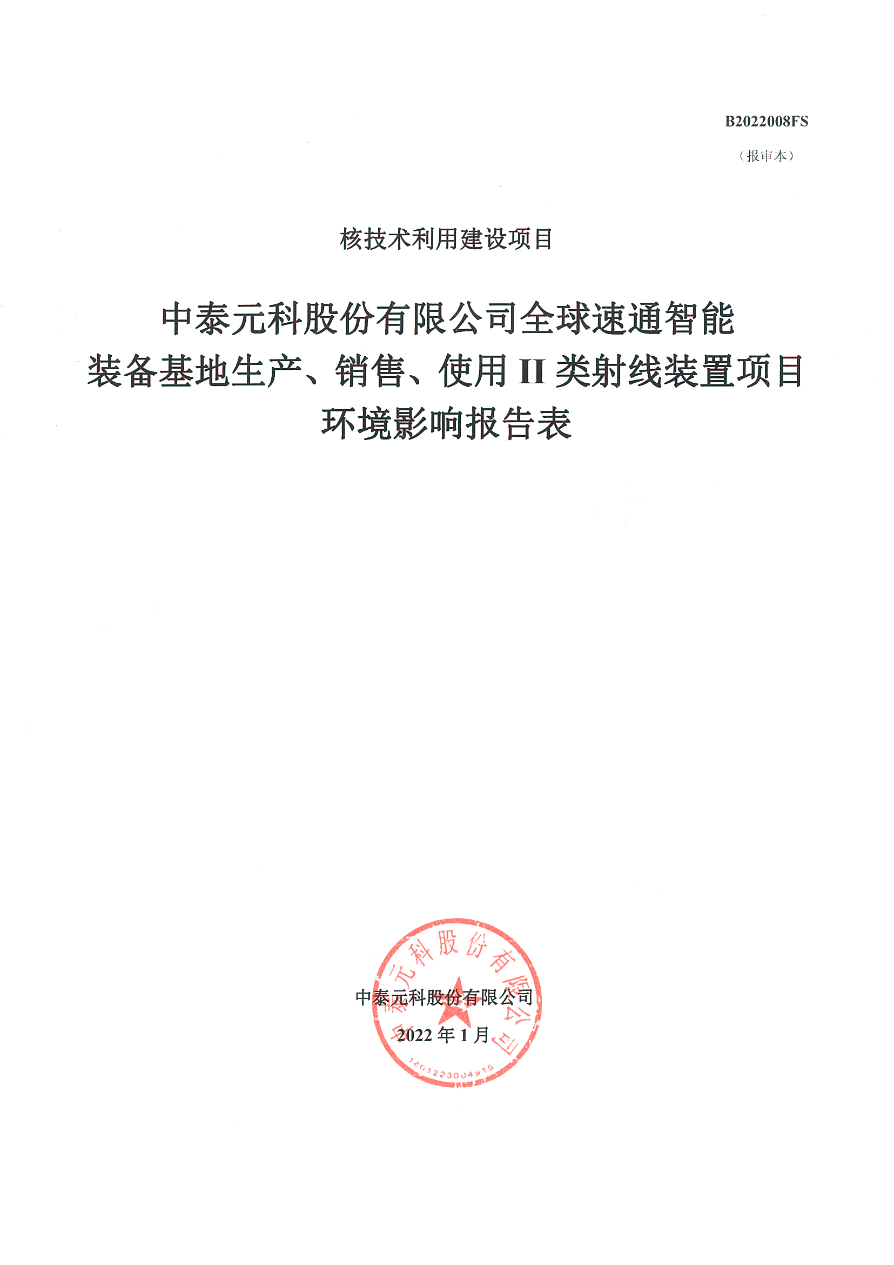

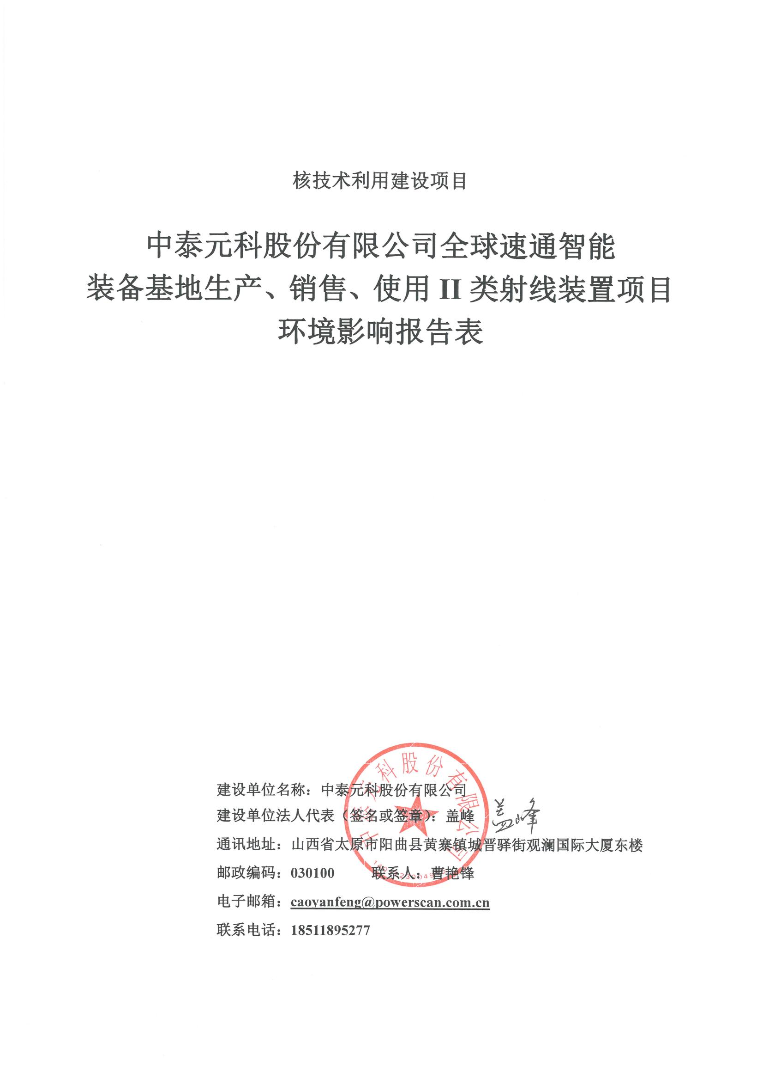
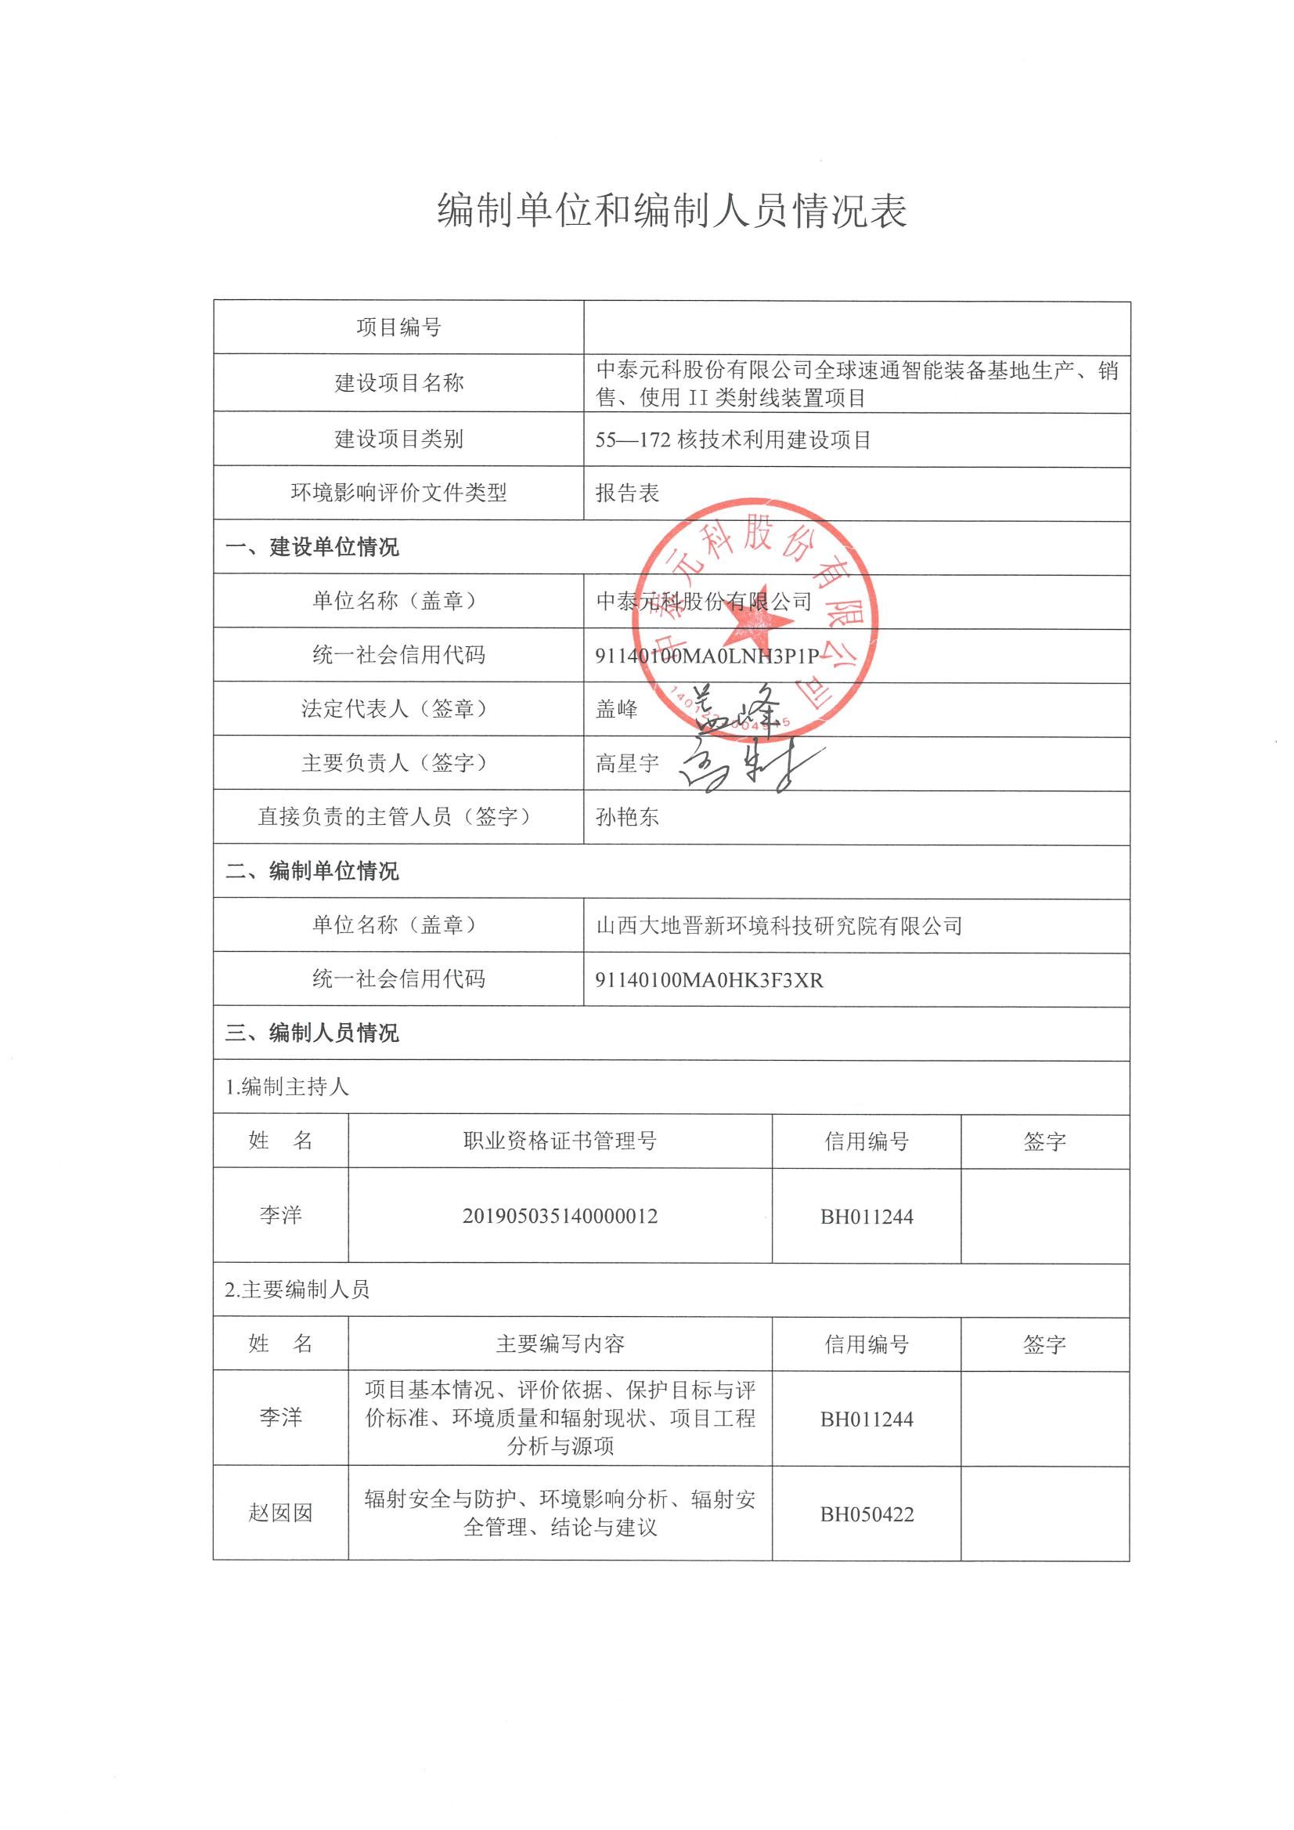
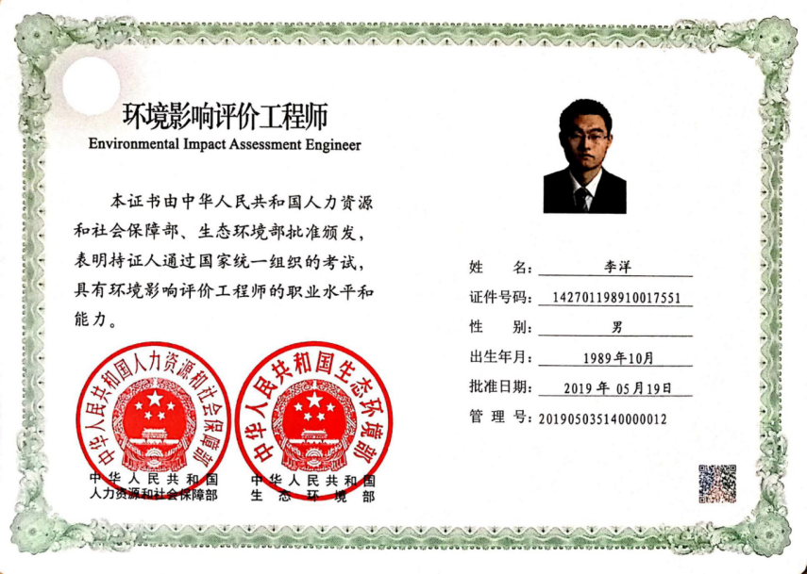
表1 项目基本情况
建设项目名称 |  | 中泰元科股份有限公司全球速通智能装备基地生产、销售、  使用II类射线装置项目
建设单位 |  | 中泰元科股份有限公司
法人代表 |  | 盖峰 | 联系人 | 曹艳锋 | 联系电话 | 18511895277
注册地址 |  | 山西省太原市阳曲县黄寨镇城晋驿街观澜国际大厦东楼3005A
项目建设地点 |  | 山西省太原市阳曲县转型发展产业园
立项审批部门 |  | / |  | 批准文号 | /
建设项目总投资  （万元） |  | 15000.0 | 项目环保投资  （万元） | 450.0 | 投资比例（环保投资/总投资） | 3.0%
项目性质 |  | 新建 改建 扩建 其他 |  |  | 占地面积（m²） | /
应用类型 | 放射源 | 销售 | Ⅰ类 Ⅱ类 Ⅲ类 Ⅳ类 Ⅴ类
应用类型 | 放射源 | 使用 | Ⅰ类（医疗使用）Ⅱ类 Ⅲ类 Ⅳ类 Ⅴ类
应用类型 | 非密封放射  性物质 | 生产 | /
应用类型 | 非密封放射  性物质 | 销售 | /
应用类型 | 非密封放射  性物质 | 使用 | 乙 丙
应用类型 | 射线装置 | 生产 | Ⅱ类 Ⅲ类
应用类型 | 射线装置 | 销售 | Ⅱ类 Ⅲ类
应用类型 | 射线装置 | 使用 | Ⅱ类 Ⅲ类
应用类型 | 其他 | /
1.1 建设单位概况
中泰元科股份有限公司（简称“中泰元科”）位于山西省太原市阳曲县黄寨镇，地理位置坐标：经度：112°42'41.5727999999997"，纬度：38°5'28.536"。公司经营范围包含：技术服务、技术开发、技术咨询、技术交流、技术转让、技术推广、机械设备销售、机械设备租赁、仪器仪表销售、电子产品销售、五金产品零售、电气设备销售、机械电气设备销售、汽车新车销售、汽车旧车销售、汽车零配件零售、电车销售、货物进出口、技术进出口、进出口代理、人工智能应用软件开发、软件开发、计算机系统服务、数据处理服务、数据处理和存储支持服务等。
中泰元科股份有限公司租赁阳曲县转型发展产业园6#和8#厂房用于该项目II类射线装置产品的生产、销售、使用。工作人员25人，外聘人员5人（临时对外租赁货车驾驶司机）。
1.2 项目概况
1.2.1 建设规模、目的
项目建设规模见表1.1，主要是生产、销售和使用II和III类射线装置，根据《建设项目环境影响评价分类管理名录》2021版，生产、销售和使用II类射线装置需要进行辐射环境影响评价，生产、销售和使用III类射线装置进行备案管理，项目的III类射线装置（X射线行李包检查装置）已完成环境影响登记表备案，备案号：202214012200000006（备案登记表见附件四），由于III类射线装置（X射线行李包检查装置）利用II类射线装置的生产线（6#、8#厂房），所以项目环评工作人员吸收剂量须考虑III类射线装置调试。
表1.1 项目建设规模情况一览表
名称 | 型号 | 射线装置类别 | 用途 | 计划年产量
货物车辆检查系统 | 速通式  移动式 | II类 | 车辆检查用射线装置 | 60台/年
车载背散射检查系统 | 车载式  固定式 | II类 | 车辆检查用射线装置 | 20台/年
乘用车辆检查系统 | 拖动式  速通式 | II类 | 车辆检查用射线装置 | 40台/年
项目辐射工作场所地址位于山西省太原市阳曲县转型发展产业园6#和8#厂房，主要是将射线装置和成品的备品备件，在该厂房组装和调试，不涉及钣金和喷漆等工艺。厂房平面布置图如附图3所示，其中6#厂房东西长约80米、南北宽30米，8#厂房东西长84.6米、南北宽30米。
6#厂房为行李包安全检查系统和乘用车辆检查系统生产调试区。8#厂房包括生产调试一区（北侧）和生产调试二区（南侧）两个生产调试区，设有混凝土屏蔽墙，均可以调试货物车辆检查系统（II类射线装置）和车载背散射检查系统（II类射线装置）；同时，8#厂房也可以调试乘用车辆检查系统（II类射线装置）和行李包安全检查系统（III类射线装置）。
1.2.2 任务的由来
根据《中华人民共和国环境保护法》、《中华人民共和国放射性污染防治法》、《中华人民共和国环境影响评价法》和《建设项目环境保护管理条例》，生产、销售、使用II类X射线装置项目须进行辐射环境影响评价。根据《建设项目环境影响评价分类管理名录》，本项目须编制环境影响报告表。
中泰元科股份有限公司于2021年12月委托我单位对该项目进行辐射环境影响评价（见附件一）。接受委托后我单位组织技术人员对中泰元科股份有限公司的II类射线装置生产、销售、使用场所以及周边环境进行了实地踏勘，在此基础上编制完成了《中泰元科股份有限公司全球速通智能装备基地生产、销售、使用II类射线装置项目环境影响报告表》。

表2 放射源
序号 | 核素名称 | 总活度（Bq）/  活度（Bq）×枚数 | 类别 | 活动种类 | 用途 | 使用场所 | 贮存方式与地点 | 备注
注：放射源包括放射性中子源，对其要说明是何种核素以及产生的中子流强度（n/s）。

表3 非密封放射性物质
序号 | 核素名称 | 理化性质 | 活动种类 | 实际日最大  操作量（Bq） | 日等效最大  操作量（Bq） | 年最大用量（Bq） | 用途 | 操作方式 | 使用场所 | 贮存方式与地点
注：日等效最大操作量和操作方式见《电离辐射防护与辐射源安全基本标准》（GB 18871-2002）。

表4 射线装置
（一）加速器：包括医用、工农业、科研、教学等用途的各种类型加速器
序号 | 名称 | 类别 | 数量 | 型号 | 加速粒子 | 最大能量（Mev） | 额定电（mA）/剂量率（Gy/h） | 用途 | 工作场所 | 备注
1 | 货物车辆检查系统 | Ⅱ | 60台/年 | 速通式  移动式 |  | 7.5 | 90mGy/h | 车辆检查用射线装置 | 8#厂房生产调试一区和生产调试二区 | 本次  评价  内容
（二）X射线机
 | 名称 | 类别 | 数量 | 型号 | 最大管电压（kV） | 最大管电流（mA） | 用途 | 工作场所 | 备注
1 | 车载背散射检查系统 | Ⅱ | 20台/年 | 车载式  固定式 | 225 | 13.3 | 车辆检查用射线装置 | 8#厂房生产调试一区和生产调试二区 | 本次  评价  内容
2 | 乘用车辆检查系统 | Ⅱ | 40台/年 | 拖动式  速通式 | 320 | 3 | 车辆检查用射线装置 | 6#厂房或8#厂房生产调试区 | 本次  评价  内容
3 | 行李包安全检查系统 | III | 500台/年 | CT型  DR型 | 160 | 2 | X射线行李包检查装置 | 6#厂房或8#厂房生产调试区 | 已备案
（三）中子发生器，包括中子管，但不包括放射性中子源
序号 | 名称 | 类别 | 数量 | 型号 | 最大管电压（kV） | 最大靶电流（μA） | 中子强度（n/s） | 用途 | 工作场所 | 氚靶情况 |  |  | 备注
 |  |  |  |  |  |  |  |  |  | 活度（Bq） | 贮存方式 | 数量 | 备注

表5 废弃物（重点是放射性废弃物）
名称 | 状态 | 核素名称 | 活度 | 月排放量 | 年排放总量 | 排放口浓度 | 暂存情况 | 最终去向
说明：由于项目的简单的射线装置和备品备件组装， 成品售卖，弃品回收，不产生废弃物。
注：1.常规废弃物排放浓度，对于液态单位为mg/L，气态为mg/m³；年排放总量用kg。
2.含有放射性的废物要注明，其排放浓度、年排放总量分别用比活度（Bq/L或Bq/kg或Bq/m³）和活度（Bq）。
表6 评价依据
法规  文件 | （1）《中华人民共和国环境保护法》（2015年1月）；  （2）《中华人民共和国环境影响评价法》（2018年12月）；  （3）《中华人民共和国放射性污染防治法》（2003年10月）；  （4）《放射性同位素与射线装置安全和防护条例》（2019修订）（2019年3月2日）；  （5）《放射性同位素与射线装置安全许可管理办法》（部令第20号）（2021年1月4日）；  （6）《关于建立放射性同位素与射线装置辐射事故分级处理报告制度的通知》（原国家环保总局，环发〔2006〕145号）；  （7）《放射性同位素与射线装置安全和防护管理办法》（部令第18号，2011年5月1日起实施）；  （8）《建设项目环境影响评价分类管理名录》（2021年版）；  （9）《山西省环境保护条例》（2017年3月1日起施行）；  （10）《<山西省环境保护条例>实施办法》（2020年3月15日起施行）。
技术  标准 | - 《电离辐射防护与辐射源安全基本标准》（GB18871-2002）；  - 《货车/车辆辐射检查系统的放射防护要求》（GBZ143-2015);  - 《工业X射线探伤放射防护要求》（GBZ 117-2015）；  - 《职业性外照射个人监测规范》（GBZ128-2019）；  - 《环境地表γ辐射剂量率测定规范》（HJ1157-2021）；  - 《射线装置分类》（环保部令2017第66号）；  - 《辐射环境监测技术规范》（HJ61-2021）；  - 《500kV以下工业X射线探伤机防护规则》（GB22448-2008）；  - 《辐射环境保护管理导则 核技术利用建设项目 环境影响评价文件的内容和格式》  （HJ10.1-2016）；  - 《太原市辐射事故应急预案》。
其他 | （1）项目委托合同；  （2）企业提供相关资料；  （3）设备说明书。

表7 保护目标与评价标准
7.1 评价范围
本次评价范围为：根据《辐射环境保护管理导则核技术利用建设项目环境影响评价文件的内容和格式》HJ10.1-2016规定，“无实体边界项目视具体情况而定，应不低于100m的范围”，由于项目调试的射线装置在厂房内一定范围移动，且射线屏蔽只有射线装置两侧的屏蔽墙，其他方向采用距离防护，所以本次环评评价范围为6#、8#厂房调试区域周围100m区域。评价内容为生产、销售、使用II类射线装置，评价因子为X射线。
7.2 保护目标
中泰元科股份有限公司租赁阳曲县转型发展产业园6#和8#厂房，对该企业生产的II类射线装置（车辆检查用X射线装置）进行生产、调试（使用）后进行销售。主要环境保护对象为该企业从事II类射线装置生产、调试（使用）的放射性工作人员，以及调试机房周围车间活动的公众人员，具体环境保护目标见表7-1。
表7.1 环境保护与保护目标一览表
序号 | 保护对象 | 人数 | 保护内容 | 控制目标 | 方位 | 备注
1 | 货物车辆检查系统调试人员 | 4 | 年有效  剂量 | 年有效剂量不大于5mSv | 生产调试区西侧 | 射线装置出束调试时，均处于辐射工作场所边界外，绝大部分时间位于控制室或办公室内。
2 | 乘用车辆检查系统调试人员 | 4 | 年有效  剂量 | 年有效剂量不大于5mSv | 生产调试区西侧 | 射线装置出束调试时，均处于辐射工作场所边界外,绝大部分时间位于控制室或办公室内。
3 | 车载背散射检查系统调试人员 | 4 | 年有效  剂量 | 年有效剂量不大于5mSv | 生产调试区西侧 | 射线装置出束调试时，均处于辐射工作场所边界外或驾驶室内。
4 | 行李包安全检查系统调试人员 | 6 | 年有效  剂量 | 年有效剂量不大于5mSv | 生产调试区西侧 | 射线装置出束调试时，均处于辐射工作场所边界外
5 | 货车驾驶人员 | 5 | 年有效  剂量 | 年有效剂量不大于0.1mSv | / | 根据调试需要临时对外租赁货车，货车驾驶人员为公众人员，不是本单位工作人员。
6 | 其他工作人员 | 4 | 年有效  剂量 | 年有效剂量不大于0.1mSv | 生产调试区西侧 | 射线装置出束调试时，均处于辐射工作场所边界外，绝大部分时间位于控制室或办公室内。
7 | 6号、8号厂房其他区域工作人员 | 3 | 年有效  剂量 | 年有效剂量不大于0.1mSv | 生产调试区西侧 | 工厂管理人员、保洁人员等，射线装置出束调试时，均处于辐射工作场所边界外。

7.3 评价标准
7.3.1 剂量限值
根据《电离辐射防护与辐射源安全基本标准》（GB 18871-2002）的规定，工作人员的职业照射和公众照射的剂量限值如下：
（1）职业照射
应对任何工作人员的职业照射水平进行控制，使之不超过下述限值：
①由审管部门决定的连续5年的年平均有效剂量，20mSv。
②任何一年中的有效剂量，50mSv。
（2）公众照射
实践使公众中有关关键人群组的成员所受到的平均剂量估计值不应超过下述限值：
①年有效剂量，1mSv。
②特殊情况下，如果5个连续年的年平均剂量不超过1mSv，则某一单一年份的有效剂量可提高到5mSv。
（3）年剂量约束值
第11.4.3.2款规定，剂量约束值通常应在公众照射剂量限值10%~30%（即0.1mSv/a~0.3mSv/a）的范围之内。
结合项目的实际情况，提出项目剂量约束值如下：
①对辐射工作的工作人员，本项目取四分之一，即5mSv/a作为剂量约束值。
②对公众中关键人群组的成员，本项目取十分之一，即0.1mSv/a作为剂量约束值。
7.3.2.1 《货物/车辆辐射检查系统的放射防护要求》（GBZ143-2015）
本标准规定了货车/车辆辐射检查系统的辐射水平控制、安全设施、操作、监测与检查等放射防护要求。
（1）辐射工作场所的分区
对有司机驾驶的货运车辆的检查系统，应将辐射源室及有用线束区两侧距中心轴不小于1m的区域划定为控制区。控制区以外的周围剂量当量率大于2.5µSv/h的区域划定为监督区。与辐射源安装在同一辆车上系统控制室划定为监督区。
（2）场所辐射水平
检查系统监督区边界处的周围剂量当量率应不大于2.5µSv/h。
（3）驾驶员位置一次通过周围剂量当量
对于有司机驾驶的货运列车的检查系统，驾驶员位置一次通过的周围剂量当量应不大于0.1µGy。
7.3.2.2 《工业X射线探伤放射防护要求》（GBZ117-2015）
本项目生产、销售和使用II和III类射线装置项目，即：非探伤室探伤项目。结合项目特点，参照《工业X射线探伤放射防护要求》（GBZ117-2015）中现场探伤要求进行分区，并在相应的边界设置警示标识。
一般应将作业场所中周围剂量当量率大于15μSv/h的范围内划为控制区，在控制区边界外将作业时周围剂量当量率大于2.5μSv/h的范围划为监督区。
项目剂量约束值见下表：
表7.2 项目剂量管理约束值
工作场所 | 评价项目 |  | 评价标准
矿用钢丝绳芯输送带无损检测装置 | 有效剂量约束值 | 职业人员 | ≤5mSv/a
矿用钢丝绳芯输送带无损检测装置 | 有效剂量约束值 | 公众人员 | ≤0.1mSv/a
矿用钢丝绳芯输送带无损检测装置 | 周围剂量当量率 |  | 控制区：＞15μSv/h
矿用钢丝绳芯输送带无损检测装置 |  |  | 监督区：＞2.5μSv/h且≤15μSv/h
本项目将作业场所中周围剂量当量率大于15μSv/h的范围内划为控制区，在控制区边界外将作业时周围剂量当量率大于2.5μSv/h的范围划为监督区。对于有司机驾驶的货运列车的检查系统，驾驶员位置一次通过的周围剂量当量应不大于0.1µGy。

表8 环境质量和辐射现状
8.1 项目地理和场所位置
中泰元科股份有限公司位于山西省太原市阳曲县转型发展产业园。项目地理位置阳曲县转型发展产业园6#和8#厂房示意图见附图1。
中泰元科租赁阳曲县转型发展产业园6#和8#厂房用于射线装置产品的生产、销售和使用，平面布置示意图见附图3。生产调试区位于6#厂房中部、8#厂房东侧，西侧为办公室和控制室（8#厂房西侧中部为控制室）。
8.2 辐射环境现状
山西大地晋新环境科技研究院有限公司于2021年12月20日对本次环评对象所在地面场所及周边区域的环境γ辐射剂量率进行了监测。
8.2.1 监测内容
项目评价范围内的环境γ辐射剂量率。
8.2.2 监测环境
环境温度：2℃；环境湿度：15%；天气状况：晴。
8.2.3 监测仪器
仪器名称：辐射检测仪/环境级辐射探测
仪器型号：16722/16722
仪器编号：AT1117M/BDKG-11
能量响应：50keV～3MeV
量程：10nSv/h～100μSv/h
检定机构：中国辐射防护研究院
检定证书号：检字第[2021]-L1157
有效期：2021.8.25-2022.8.24
8.2.4 监测布点
以6#、8#厂区为中心，对6#、8#厂房内及周边100m范围内有人员活动的区域处进行监测。监测点位布置图如下。
图8.1 监测点位布置图
8.2.5 质量保证措施
（1）使用的仪器经中国辐射防护研究院校准，确保监测数据的准确、可靠。
（2）严格按照操作规程操作监测仪器，并认真做好记录，专人负责质量保证及核查检查工作。
（3）监测数据处理按《辐射环境监测技术规范》要求进行。
8.3 辐射环境质量现状
项目II类射线装置拟安装于6#厂房中部、8#厂房东侧的生产调试区内，厂房地面场所及周边区域环境γ辐射剂量率检测结果见下表。

表8.1 环境γ辐射剂量率检测结果 单位：nGy/h
序号 | 检测地点 | 检测点位描述 | 监测值
1 | 中泰元科股份有限公司6#、8#厂房内及周边区域 | 6#厂房空地内(1#) | 78
2 | 中泰元科股份有限公司6#、8#厂房内及周边区域 | 8#厂房空地内(2#) | 77
3 | 中泰元科股份有限公司6#、8#厂房内及周边区域 | 8#厂房西南侧2m(3#) | 76
4 | 中泰元科股份有限公司6#、8#厂房内及周边区域 | 8#厂房西南侧11m(4#) | 75
5 | 中泰元科股份有限公司6#、8#厂房内及周边区域 | 8#厂房西南侧31m(5#) | 75
6 | 中泰元科股份有限公司6#、8#厂房内及周边区域 | 8#厂房西南侧51m(6#) | 73
7 | 中泰元科股份有限公司6#、8#厂房内及周边区域 | 8#厂房西南侧100m(7#) | 73
8 | 中泰元科股份有限公司6#、8#厂房内及周边区域 | 8#厂房西北侧8m(8#) | 75
9 | 中泰元科股份有限公司6#、8#厂房内及周边区域 | 8#厂房西北侧15m(9#) | 75
10 | 中泰元科股份有限公司6#、8#厂房内及周边区域 | 8#厂房西北侧35m(10#) | 74
11 | 中泰元科股份有限公司6#、8#厂房内及周边区域 | 8#厂房西北侧52m(11#) | 76
12 | 中泰元科股份有限公司6#、8#厂房内及周边区域 | 8#厂房西北侧101m(12#) | 73
13 | 中泰元科股份有限公司6#、8#厂房内及周边区域 | 6#厂房北侧1m(13#) | 76
14 | 中泰元科股份有限公司6#、8#厂房内及周边区域 | 6#厂房北侧10m(14#) | 77
15 | 中泰元科股份有限公司6#、8#厂房内及周边区域 | 6#厂房北侧30m(15#) | 74
16 | 中泰元科股份有限公司6#、8#厂房内及周边区域 | 6#厂房北侧50m(16#) | 71
17 | 中泰元科股份有限公司6#、8#厂房内及周边区域 | 6#厂房北侧100m(17#) | 70
18 | 中泰元科股份有限公司6#、8#厂房内及周边区域 | 8#厂房东侧1m(18#) | 69
 |  | 8#厂房东侧10m(19#) | 68
 |  | 8#厂房东侧30m(20#) | 66
 |  | 8#厂房东侧50m(21#) | 65
 |  | 8#厂房东侧100m(22#) | 64
项目II类射线装置（车辆检查用X射线装置）所在6#、8#厂房内调试区周边区域环境γ辐射剂量率本底监测结果为（64～78）nGy/h。与太原市原野、道路、建筑物室内天然γ辐射剂量率本底水平（41.4～78.9）nGy/h（《山西省天然贯穿辐射水平调查研究》）相比，属于正常本底水平。

表9 项目工程分析与源项
9.1 工程建设内容
本项目拟租用阳曲县转型发展产业园6#和8#厂房生产、销售、使用Ⅱ类射线装置（车辆检查用X射线装置），对租赁的空置厂房装修用于办公、生产、销售和使用活动，对生产调试区（8#厂房内）南北两侧墙壁进行辐射防护装修后用于X射线装置检测及产品调试。具体建设内容见下表。
表9.1 本项目建设内容一览表
项目组成 | 建设内容 | 建设指标 | 备注
主体工程 | 生产车间 | 租赁空置厂房，在厂房内布置原料库、生产区、办公室、会议室、检测室、控制室等，将厂房进行装修后用于生产、销售、使用Ⅱ类射线装置。 | 在原有厂房基础上进行装修施工
主体工程 | 生产调试区 | 8#厂房生产调试一区北侧建300mm厚5m高混凝土墙，南侧建650mm厚6m高混凝土墙；生产调试二区南侧建300mm厚5m高混凝土墙；生产调试区控制区两侧边界车辆通道处安装起降杆，两侧安装围栏；生产调试区东西两侧均装设隔离带。 | 辐射防护装修
公用工程 | 供水 | 供水由园区给水管接入，项目用水主要为职工生活用水。 | 依托
公用工程 | 供电 | 市政供电。 | 依托
公用工程 | 供暖 | 园区统一供应。 | 依托
环保工程 | 辐射屏蔽防护 | 8#厂房生产调试区南北两侧、中部均建设混凝土墙，东西两侧装设围栏。 | 新建
环保工程 | 废气 | 生产调试区采用自然排烟，设置在高处不便于直接开启的可开启窗，应在距地面高度1.3m~1.5m的位置设置手动开启装置。 | 新建
环保工程 | 废水 | 生活污水排入园区污水处理站处理后排入市政污水管网。 | 依托
环保工程 | 噪声 | 室内生产，选用低噪声设备。 | 新建
环保工程 | 固废 | 生活垃圾收集于指定垃圾桶内，由环卫部门统一清运 | 新建
9.2 工程设备和工艺分析
9.2.1 设备用途
项目内所生产、销售和使用的II类射线装置（车辆检查用X射线装置）都基于辐射成像技术，可对各类大中小型货物车辆进行不开箱透视扫描检查，可以安全有效地检测货物或车辆内藏匿的危险品和违禁品，广泛应用于港口、边境、机场、交通枢纽等不同应用场合，满足广大用户对各类走私品、危险品和违禁品的查验需求。
9.2.2 系统的组成
项目内所生产、销售和使用的II类射线装置（车辆检查用X射线装置）可分为固定式和移动式两类。
（1）固定式
①货物车辆检查系统
货物车辆检查系统基于辐射成像技术。该系统根据需要可使用最大能量7.5MeV的电子感应加速器或最高管电压为450kV的X光机作为X射线源，射线源产生的X射线经射线源屏蔽和准直器约束成扇形窄射线束，正对扇形射线束布置的辐射探测器接受射线束并将其强度转化为数字信号。
该系统结构可配置为速通扫描方式或移动扫描方式两种类型。对于速通扫描方式，系统固定不动，司机直接驾驶被检查车辆以5～18km/h速度通过检查通道，系统根据检测到的车辆位置自动避让车辆驾驶室后控制射线源发射X射线束和探测器采集，探测器信号经处理后得到被检测物体的透射扫描图像。
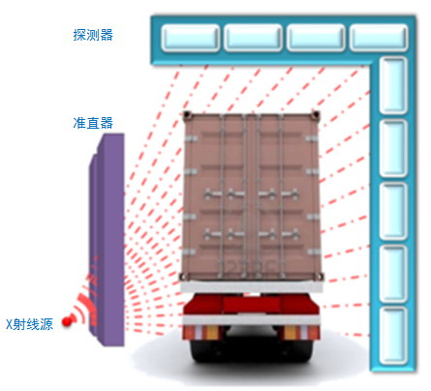
图9-1 货物车辆检查系统（固定式）工作原理图
②车载背散射检查系统
车载背散射检查系统产品属于车载移动式检查设备，其将背散射成像装置集成在一台商用底盘车上，整车外廓尺寸（长×宽×高）约7000mm×2500mm×3500mm。系统自带发电机，根据使用需要可以方便的进行转场，对嫌疑车辆或货物等进行安全检查。
车载背散射检查系统结构可配置为车载式或固定式两种类型。对于固定式，车载背散射检查系统固定不动，由拖动装置拖动被检查车辆通过检查系统进行检查，被检车辆中无驾驶人员。
系统的成像装置包括主要X射线源及屏蔽、飞点转筒准直器、探测器，其中X射线源为管电压225kV、管电流13.3mA的X光机，其周围采用足够厚度的钨屏蔽包裹，仅在正前方开有一条供有用射线束通过的窄缝。从X光机屏蔽射出的薄片状X射线束经飞点准直器准直形成飞点射线束，飞点转筒准直器转动过程中飞点射线束在高度方向进行循环扫描。探测器接收点状射线束在被检车物体上的散射线，随着准直筒转动和检查系统与被检车物体相对移动，点状射线束对整个被检车物体进行扫描，从而形成被检查物体的完整扫描图像。
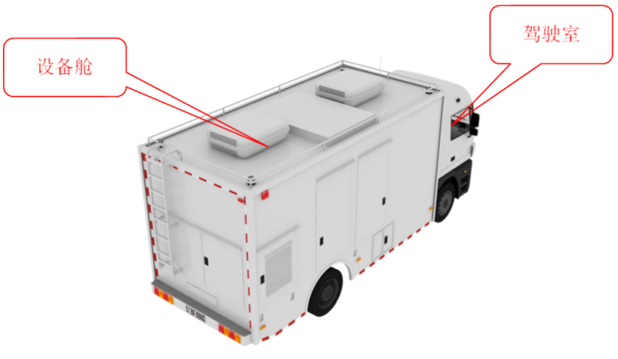
图9-2 系统外观示意图
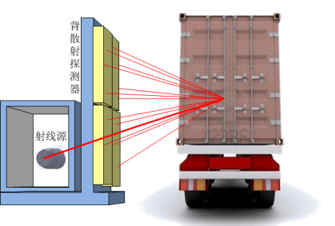
图9-3 系统成像原理图
③乘用车检查系统
乘用车检查系统利用X射线对乘用车进行辐射检查，可以通过X射线透射图像，快速识别车辆内藏匿的违禁品。
乘用车检查系统结构可配置为速通扫描方式或拖动扫描方式两种类型。对于速通扫描方式，系统固定不动，司机直接驾驶被检查车辆以5～18km/h速度通过检查通道，系统根据检测到的车辆位置自动避让车辆乘员舱后控制射线源发射Ｘ射线束和探测器采集，探测器信号经处理后得到被检测物体后备箱的透射扫描图像。
系统主要包括X射线源及屏蔽、准直器、探测器、屏蔽设施等。X光机设置在系统顶部，X光机发射的X射线经准直器约束成向下地扇形窄射线束，正对扇形射线束布置的U形辐射探测器接受射线束并将其强度转化为数字信号,从而形成被检查物体的完整扫描图像。
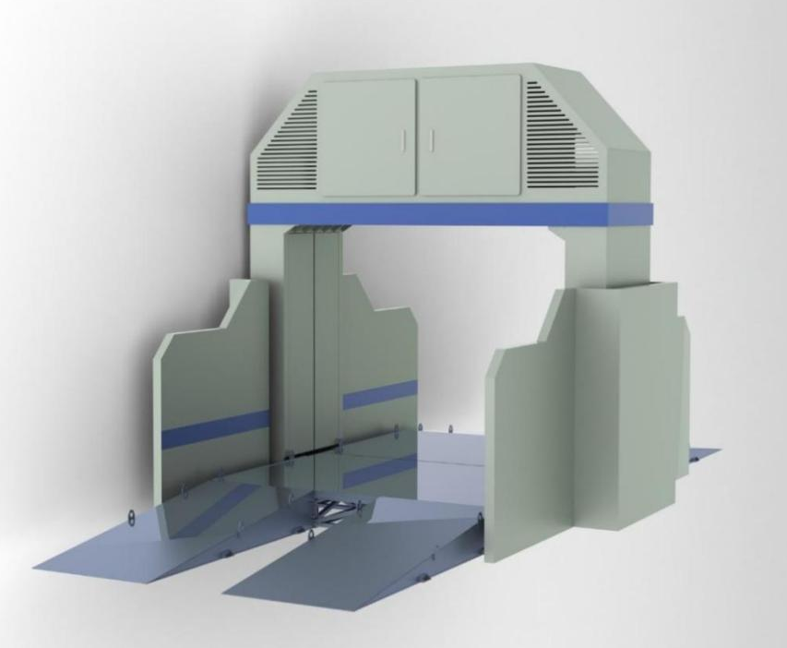
图9-4 系统外观示意图

图9-5 系统成像原理图
- 移动式
①货物车辆检查系统
货物车辆检查系统结构可配置为速通扫描方式或移动扫描方式两种类型。对于移动扫描方式，被检车辆固定不动，系统底部安装拖动装置，司机将被检车辆停放在上载区并离开驾驶室，在辐射防护区域以外等待，拖动装置自行寻找被检车辆前轮，然后拖动系统装置匀速前行，根据操作员指令可以0.2～0.6m/s扫描速度移动通过被检查车辆，对车辆进行扫描检查并实时生成图像。扫描完毕后，操作员开始检查图像，同时拖动装置返回至扫描通道入口处，司机返回驾驶室，被检车辆驶出。
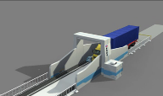
图9-6 货物车辆检查系统（移动扫描式）工作原理图
②车载背散射检查系统
车载背散射检查系统结构可配置为车载式或固定式两种类型。对于车载式，被检测车辆固定不动，车载背散射检查驾驶经过进行检查，被检车辆中无驾驶人员。
系统的成像装置包括主要X射线源及屏蔽、飞点转筒准直器、探测器，其中X射线源为管电压225kV、管电流13.3mA的X光机，其周围采用足够厚度的钨屏蔽包裹，仅在正前方开有一条供有用射线束通过的窄缝。从X光机屏蔽射出的薄片状X射线束经飞点准直器准直形成飞点射线束，飞点转筒准直器转动过程中飞点射线束在高度方向进行循环扫描。探测器接收点状射线束在被检车物体上的散射线，随着准直筒转动和检查系统与被检车物体相对移动，点状射线束对整个被检车物体进行扫描，从而形成被检查物体的完整扫描图像。
③乘用车检查系统
系统结构可配置为速通扫描方式或拖动扫描方式两种类型。对于拖动扫描方式，司机离开驾驶室在辐射防护区域以外等待，被检查车辆被拖动装置拖动通过检查通道，系统自动对车辆进行扫描检查。
系统主要包括X射线源及屏蔽、准直器、探测器、屏蔽设施等。X光机设置在系统顶部，X光机发射的X射线经准直器约束成向下地扇形窄射线束，正对扇形射线束布置的U形辐射探测器接受射线束并将其强度转化为数字信号,从而形成被检查物体的完整扫描图像。
9.2.3 工作原理
（1）电子感应加速器工作原理
电子感应加速器是利用交变电磁场产生的涡旋电场加速电子获得高能量，当高能电子束与加速器靶材料相互作用时，就会产生X射线，电子感应加速器在工业上主要用于无损探伤和安全检查，该技术能紧密、准确地再现物体内部结构，能定量地提供物体内部的物理、力学特性，主要检测部分示意见图9-7。
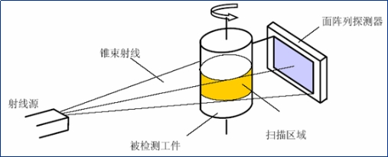
图9-7 工业电子感应加速器主要检测部分
该项目使用一台最大能量7.5MeV的电子感应加速器（Betatron）作为X射线源，射线源产生的X射线经加速器屏蔽和准直器约束成两束扇形窄射线束，正对扇形射线束布置的辐射探测器接受射线束并将其强度转化为数字信号；X射线货物/车辆检查系统采用全自动扫描模式，司机直接驾车通过检查通道，系统根据检测到的车辆位置自动控制加速器发射辐射束和探测器采集，探测器信号经处理可得到被检测物体的透射扫描图像。
（2）X射线机工作原理
X射线机主要由X射线管和高压电源组成。X射线管由阴极和阳极组成。阴极通常是装在聚焦杯中的钨灯丝，阳极靶则根据应用的需要，由不同的材料制成各种形状，一般用高原子序数的难熔金属（如钨、铂、金、钽等）制成。当灯丝通电加热时，电子就“蒸发”出来，而聚焦杯使这些电子聚集成束，直接射向嵌在金属阳极中的靶体，高电压加在X射线管的两极之间，使电子在射到靶体之前被加速到很高的速度，这些高速电子轰击靶物质，与靶物质作用产生韧致辐射，释放出X射线。典型的X射线管结构图见图9-8。
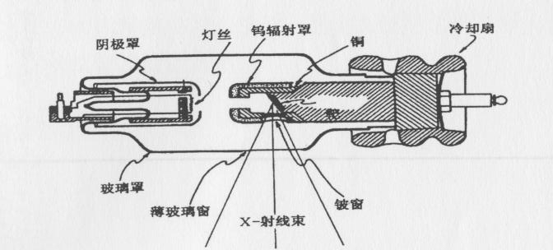
图9-8 典型的X射线管结构图
9.2.4 工艺及操作流程
本项目所涉及的射线装置产品的机械和电控等非标部件均由具有相应加工和生产资质的企业外协加工制造，X射线源和计算机等标准件直接外购，仅在本项目场所内进行整机的组装和调试并进行销售。 本次评价对II类射线装置（车辆检查用X射线装置）产品的生产、销售、使用进行进行说明，主要对II类射线装置产品调试工艺进行详细说明。
（1）生产II类射线装置（车辆检查用X射线装置）
1）零部件委托加工和采购；
本项目所涉及的射线装置产品主要外购零部件包括：
①X射线源（加速器或X光机）：外购，在本项目场所内组装和调试；
②探测器：外购，在本项目场所内组装和调试；
③机械：委托有资质企业加工制造（含喷涂），在本项目场所内组装和调试；
④电控：委托有资质企业加工制造（含喷涂），在本项目场所内组装和调试；
⑤计算机：外购，在本项目场所内组装和调试。
2）零部件进行检验，合格的零部件暂存于库房内；
3）生产时将购买的零部件运至相应的生产调试区进行整机组装和调试；
4）调试合格的车辆检查系统运至成品库暂存后进行销售，不合格的车辆检查系统运至不合格产品库暂存后进行返回厂家。
具体流程见下图。
不合格返回厂家
零部件委托加工和采购
零部件进行检验，合格的零部件暂存于库房内
整机组装
技术人员现场安装、调试
合格的车辆检查系统运至成品库暂存后进行销售
X射线、O₃、NOx

图9.9 II类射线装置（车辆检查用X射线装置）生产流程图

（2）销售II类射线装置（车辆检查用射线装置）
II类射线装置（车辆检查用X射线装置）系统销售及售后服务的基本流程如下图所示。
签订销售合同
客户需求和使用条件确认

设备运送至客户现场
技术人员现场安装、调试
客户验收
X射线、O₃、NOx
售后维修保养
X射线、O₃、NOx

图9.10 II类射线装置（车辆检查用X射线装置）系统销售及售后基本流程图
①签订销售合同。
②在向客户安装II类射线装置（车辆检查用X射线装置）前确认客户已针对射线装置开展了环境影响评价工作，具备开展核技术利用项目能力后，可打包发货并进行安装调试。
③II类射线装置（车辆检查用X射线装置）系统到达客户处，由技术人员进行安装、调试，并对客户辐射工作人员进行应用培训。系统在调试过程中，会产生X射线，少量的臭氧和氮氧化物，调试人员应做好防护。
④调试合格后客户验收，交付使用。
⑤在客户使用过程中，如设备发生故障，公司派专职售后服务的辐射工作人员前往客户现场进行设备维修。设备废弃后由客户处置，公司不负责回收。
销售过程客户现场的环境影响分析及环境保护措施按客户的环境影响评价文件执行，本次不进行分析。
公司将建立生产、销售、使用台账，详细记录射线装置生产、销售、使用情况。
（3）使用II类射线装置（车辆检查用射线装置）
项目生产、销售、使用II类射线装置（车辆检查用射线装置），其中使用II类射线装置为射线装置产品的调试工艺。本次评价主要对II类射线装置产品调试工艺进行详细说明。
1）货物车辆检查系统产品
系统操作分为调试工况和运行工况。
系统调试工况的工作流程如下：
①子系统调试：对射线源、探测器、电控等子系统进行分别调试，子系统调试过程中会涉及到手动控制射线源发射辐射束，在手动发射辐射束前和辐射束发射过程中将保证辐射工作区域封闭且区域内无人员停留；
②系统联调：在确认各子系统工作正常后，转入系统联调，进行扫描流程的模拟测试。
在速通扫描方式下，系统运行工况的工作流程如下：
①系统通电启动；
②操作员启动系统自检，自检完成后系统进入待机状态；
③司机驾驶车辆通过系统检查通道，系统自动完成车辆扫描（包括启动和停止辐射束）；
④车辆扫描完成后系统进入待机状态，等待下一辆车进入检查通道。
在移动扫描方式下，系统运行工况的工作流程如下：
①系统通电启动；
②操作员启动系统自检，自检完成后系统进入待机状态；
③司机将被检查车辆停在检查通道内，下车并离开检查区域；
④操作员控制系统对被检查车辆进行移动扫描检查；
⑤检查完成后，司机将被检车车辆驶出检查通道。
2）车载背散射检查系统产品
系统操作员在驾驶室内驾驶系统对右侧约1.5m远处的被检车车辆或物体进行扫描检查，扫描速度0.5～5km/h，在0.5km/h速度下车辆或物体被检查一次的辐射剂量不大于1μSv，而在5km/h情况下仅为0.1μSv。
3）乘用车检查系统产品
速通模式：
①系统通电启动；
②司机监视被检查车辆通过检查通道，系统自动检测车辆位置，对车辆后备箱进行扫描检查，并在控制台显示器上显示透射扫描图像。
拖动模式：
①系统通电启动；
②司机将被检查车辆在检查通道入口处停放，拖动系统将被检查车辆拖过检查通道，系统自动被检查车辆进行扫描检查，并在控制台显示器上显示透射扫描图像。
9.2.5 操作过程的防护措施
辐射工作人员在工作期间必须认真佩戴个人剂量计，携带个人剂量报警仪，并严格按照各设备的操作规程进行操作。评价要求8#厂房生产调试区内射线装置运行期间调试人员不得在调试区内停留。乘用车检查系统设置于6#和8#厂房调试区，在系统周围1m处设置警戒线，运行过程中除系统调试人员外限制人员进入警戒区。项目对II类射线装置采取距离防护。
在整个检查的过程中，共有8名辐射工作人员，其中2名在操作室内操作检查系统；其他2名为安全巡视员，其中1名在检查通道入口处指挥被检车辆驶入检查通道；待被检车辆驶入到指定位置后，另1名安全巡视员开始对被检车辆进行巡视，确保车辆没有人员后，引导驾驶员到检查通道出口附近指定的等候处等候，待检查完后由巡视员指挥驾驶员驾驶车辆离开检查通道。
9.3 污染源项描述
电子加速器是产生高能电子束的装置，当高能电子束与靶物质相互作用时产生X射线，利用加速器产生的X射线脉冲穿透被检货物/车辆进行检查。电子加速器在使用过程中，只有在开机启动并处于出线情况下，才会对现场周围环境产生X射线辐射，关机以后停止辐射。
由X射线探伤机的工作原理可知，X射线是随机器的开、关而产生和消失。本项目使用的X射线探伤机只有在开机并处于出线状态时（曝光状态）才会发出X射线。因此，在开机曝光期间，X射线成为污染环境的主要污染因子。
在正常使用的过程中不会产生放射性废水、废气和固体废物等废弃物。
9.3.1 施工期污染工序及产污情况
本项目施工活动主要为厂房内的装修，主要的污染物有：噪声、扬尘、废水、固体废物等。
（1）噪声
本项目施工期施工内容主要在室内进行，施工噪声主要为装修施工等过程产生的设备噪声，这些噪声源噪声值在75～90dB(A)之间。
（2）扬尘
本项目施工活动对环境空气的主要影响表现为粉尘。装修施工过程中，材料的搬运及场地清理过程中将会产生一定的粉尘污染。
（3）废水
主要为施工人员产生的少量生活污水，生活污水经该单位污水管道排入园区污水处理站处理后排入市政污水管网，基本不会对周围环境产生不良影响。
（4）固体废物
主要为装修过程产生的少量建筑垃圾以及施工人员产生的生活垃圾。施工人员生活垃圾由环卫部门统一处置，建筑垃圾送环卫部门指定的建筑垃圾堆放场处置。
9.3.2 营运期污染工序及产污情况
1、正常工况
系统测试时产生X射线，X射线经透射、散射，对作业场所及周围环境产生辐射影响。
2、事故工况
项目检测装置属于Ⅱ类射线装置。根据该射线装置的作业特点，可能发生的事故工况主要有以下几种情况：
（1）人员误入射线装置监督区（乘用车检查系统周围1m内范围，8#厂房调试一区和调试二区）或控制区，使工作人员受到额外的照射或对公众人员造成不必要的照射。
（2）在调试加速器或X射线机，设备误出束，造成调试人员的误照射。
（3）警示标识没有或者不明显，公众不知道射线装置附近有辐射，长时间在辐射区停留造成的意外辐射照射。

表10 辐射安全与防护
10.1 工程概况
中泰元科股份有限公司生产的II类射线装置（车辆检查用X射线装置）进行组装（生产）、调试后进行销售。本项目涉及II类射线装置（车辆检查用X射线装置）的生产、销售和使用（安装调试和技术服务），所需的机械、电气设备的生产制造委托由相关生产资质的厂家完成，然后在生产场所与其他标准外购件进行安装和调试。
项目生产调试区位于6#的中部和8#厂房的东侧，其控制室、办公室位于厂区的西侧（8#厂房西侧中部为控制室）。
10.2 辐射安全情况
10.2.1 工作场所布局及辐射分区
（1）工作场所布局
①生产、使用环节
本项目拟建四个生产调试区（6#厂房生产调试一、二区和8#厂房生产调试一、二区）用于II类射线装置（车辆检查用X射线装置）进行组装（生产）、调试后进行销售。并为其设立相对应的零部件存放区、合格产品区与不合格产品区，用于II类射线装置（车辆检查用X射线装置）生产调试前后的产品存放。
6#厂房内零部件存放处、合格品存放处、不合格品存放处位于厂房东侧，生产调试一、二区位于厂房中部，办公区位于厂房西侧。南北两侧各设两个车辆出入口。项目6#厂房平面布置示意图如下图所示。
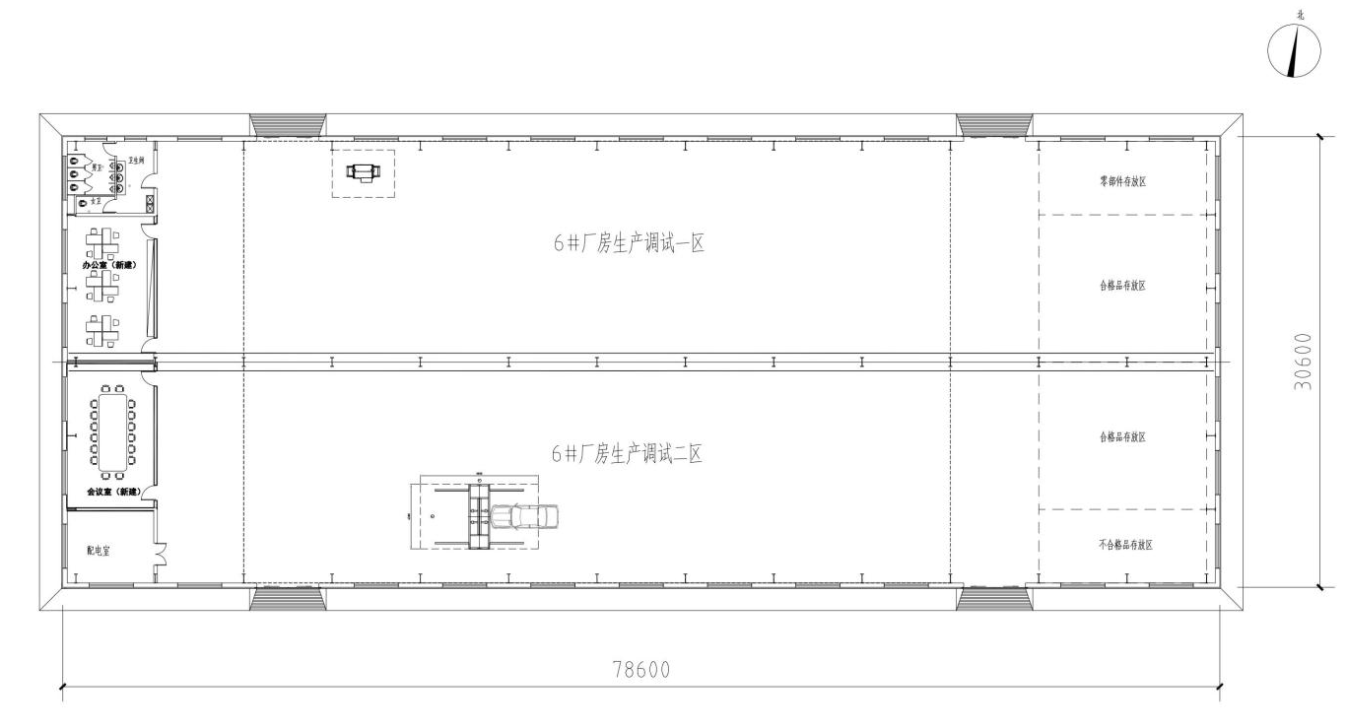
图10.1 6#厂房平面布置示意图
8#厂房内零部件存放处、合格品存放处、不合格品存放处位于厂房中部，生产调试一、二区位于厂房东侧，办公区位于厂房西侧（控制室位于西侧中部），东西两侧各设两个车辆出入口。生产调试一、二区南北两侧各建300mm厚5m高的混凝土墙，中间建650mm厚6m高的混凝土墙。项目8#厂房平面布置示意图如下图所示。
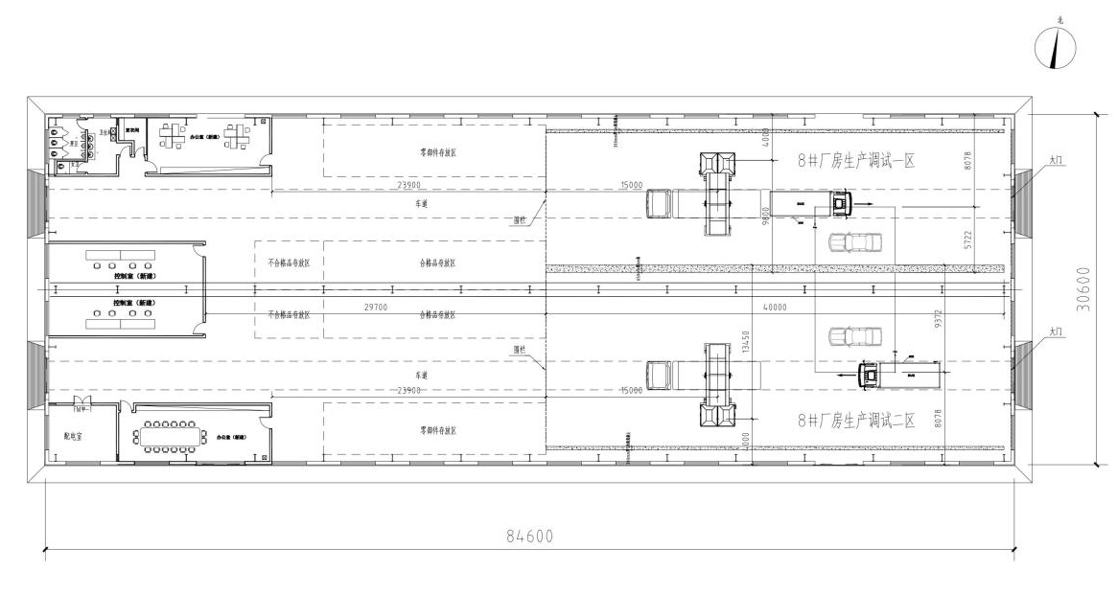
图10.2 8#厂房平面布置示意图
②销售环节
销售环节调试及售后维修均在客户现场进行，负责调试及维修的工程师必须是辐射工作人员，必须佩戴个人剂量计和个人剂量报警仪，根据客户环境影响评价文件划分的控制区及监督区划分情况及现场的实际情况，应在调试现场四周设置隔离带进行隔离，同时用X-γ辐射计量仪对工作场所防护情况进行监测，安排专职人员负责看守现场，以防无关人员进入现场受到意外照射。
（2）辐射防护分区
根据《电离辐射防护与辐射源安全基本标准》（GB18871-2002）以及《工业X射线探伤防护要求》（GBZ117-2015），建设单位应将辐射工作场所划分为控制区和监督区，以便于辐射防护管理和职业照射控制。
控制区：把需要和可能需要专门防护手段或安全措施的区域定为控制区，以便控制正常工作条件下的正常照射，并预防潜在照射或限制潜在照射的范围。
监督区：这种区域未被确定为控制区，通常不需要专门的防护手段或安全措施，但需要经常对职业照射条件进行监督和评价。
测试及调试环节辐射工作场所进行分区管理，具体如下：
①控制区：本项目6#厂房乘用车辆检车系统X射线两侧2m为控制区，8#厂房生产调试区中部34m为控制区，控制区域边界应设立红色警示线及电离辐射警告标识，并在8#厂房控制区两侧边界车道处设立起降杆，两侧设立围栏。
②监督区：本项目6#厂房乘用车辆检车系统控制区两侧2m为监督区，8#厂房控制区两侧3m为监督区，监督区域边界应设立黄色警示线，在控制室门口张贴电离辐射警告标识，并设立隔离带。
辐射防护分区情况见图10.3、10.4。
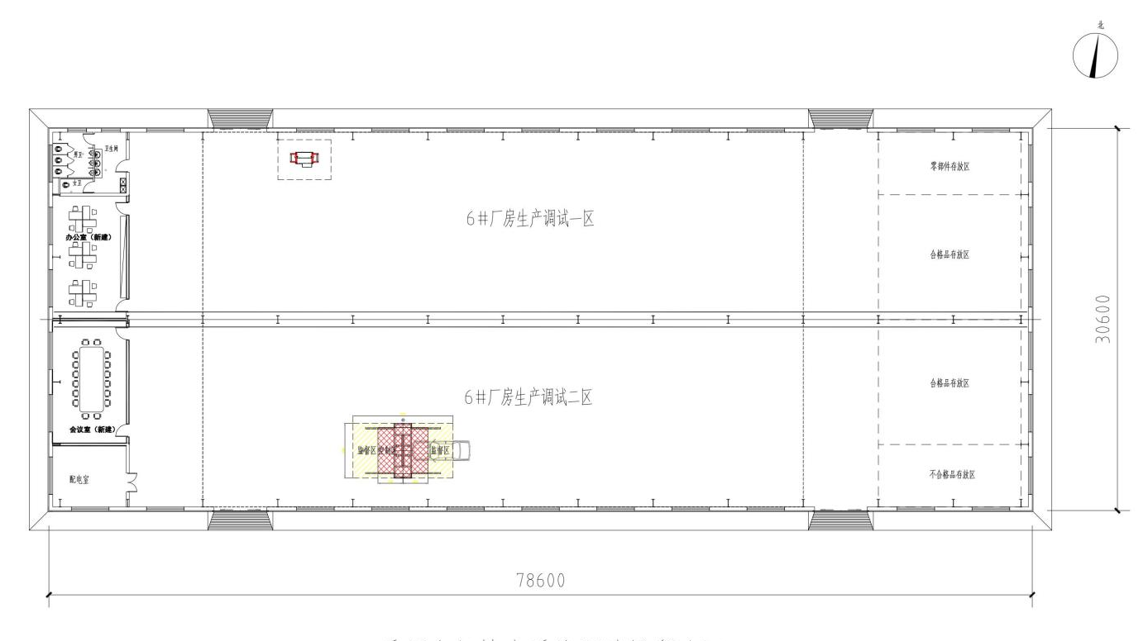

控制区
监督区
图10.3 6#厂房辐射防护分区图
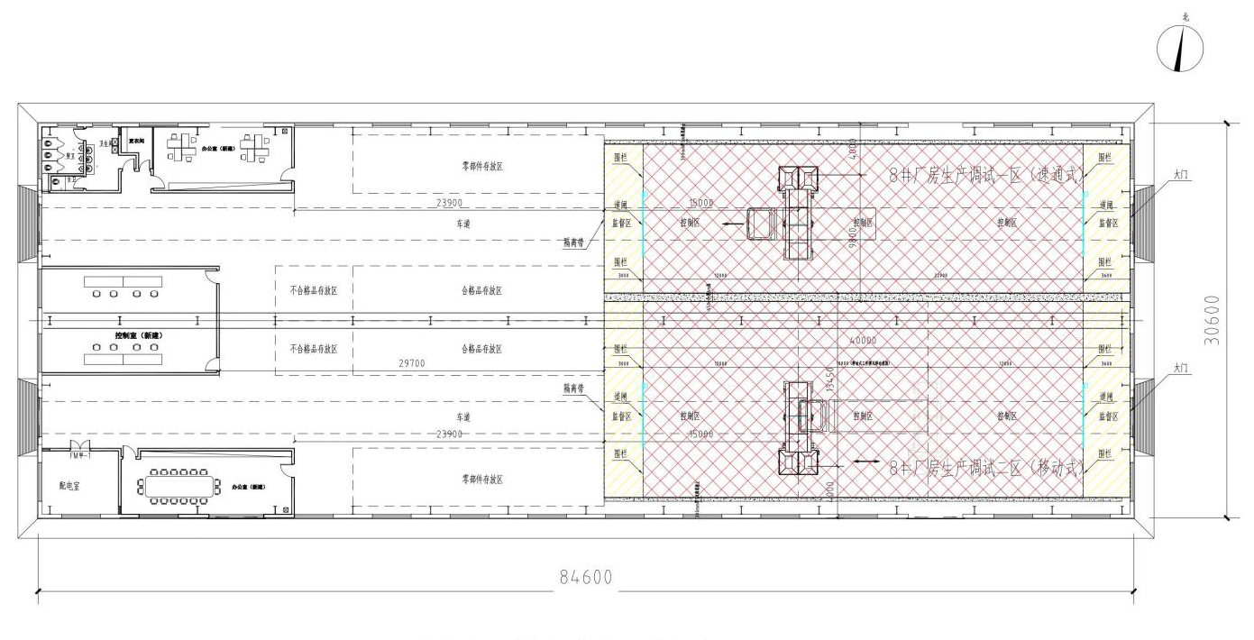

控制区
监督区

图10.4 8#厂房辐射防护分区图
10.2.2 设备自带防护情况
1、设备自带屏蔽
（1）货物车辆检查系统
①加速器屏蔽：加速器射线口周围设置180mm厚铅屏蔽，其中靶点正前方位置预留1个或2个允许有用X射线束通过的缝隙，缝隙宽度为6mm，有用射束张角为67度。
②准直器：加速器屏蔽外侧设置准直器，准直器设有与加速器屏蔽束流缝隙对应的两个允许X射线通过的束流缝隙，束流缝宽度为4mm，长度为180mm。
③主束屏蔽：探测器后方设有150mm厚铅屏蔽，用以屏蔽未被探测器吸收的X射线。
④场所屏蔽：射线源后侧设置300mm厚混凝土屏蔽墙（8#生产调试一区北侧和二区南侧屏蔽墙），高度5m；探测器后侧设置650mm厚混凝土屏蔽墙（8#生产调试一区和二区中间屏蔽墙），高度为6m。
（2）车载背散射检查系统
①X光机屏蔽：X光管采用10mm钨进行屏蔽，一方面进一步降低非有用射线束的泄漏剂量，另一方面对有用射线束进行准直和约束，经过X射线源屏蔽后的有用射线束张角为90度。
②飞点转筒准直器：转筒材料为钨，壁厚为10mm，射线入口和出口螺旋缝宽度为3mm，射线经入口和出口螺旋线后在距离X光焦点2m远处形成约20mm×20mm的飞点射线束。随着飞点转筒转动，飞点射线束在高度方向张角范围内往复扫描，结合成像装置和被检查车辆之间的横向移动，从而实现被检车车辆的完整扫描检查。转筒采用壁厚为10mm的钨材料筒，足以屏蔽飞点射线束以外的X射线，系统泄漏剂量率仅需要考虑飞点射线束的散射问题。
③场所屏蔽（主束屏蔽）：8#厂房生产调试区中间650mm厚混凝土屏蔽墙、两侧300mm厚混凝土屏蔽墙。
（3）乘用车检查系统
①X光机屏蔽：X光机自带屏蔽基础上，另外设置20mm厚铅屏蔽。
②准直器：侧面5mm厚铅屏蔽，前方准直铅25mm厚铅，准直缝宽度1mm。
③探测器盒屏蔽：左右两侧探测器盒正对主束位置采用20mm厚铅，其他位置采用8mm铅。
④通道屏蔽：8mm厚铅屏蔽。检查通道出入口安装电动档杆控制车辆出入。
- 防护设计屏蔽
（1）本项目车检系统生产调试区防护参数见表10-1。
表10-1 调试机房防护参数一览表
序号 | 项目 | 尺寸 | 材质
1 | 8#生产调试一区北侧（射线源后侧） | 厚0.3m，高5m | 钢筋混凝土
2 | 8#生产调试一区南侧（探测器后侧，调试一区、二区中间） | 厚0.65m，高6m | 钢筋混凝土

续表10-1 调试机房防护参数一览表
3 | 8#生产调试二区南侧（射线源后侧） | 厚0.3m，高5m | 钢筋混凝土
（2）8#厂房车检系统生产调试区东西两侧用隔离带围挡，控制区两侧边界用起降杆和围栏隔离，严格控制调试人员进出。6#厂区南北两侧为车辆出入口，8#厂区东西侧为车辆出入口。
3、安全设施
（1）货物车辆检查系统
①隔离措施：8#生产调试一区和二区通过屏蔽墙和东西两端出入口围栏进行隔离，仅进行车辆扫描测试时开放，检查系统工作状态下任何人员不得进入场所（驾驶车辆进行检测测试的司机除外）。
②电离辐射警告标志：射线源屏蔽外侧和场所出入口处张贴符合GB 18871-2002要求的电离辐射警示标志。
③出束控制开关：控制室的控制台上安装有X射线发射授权开关，开关采用钥匙控制。只有在授权开关拨至工作位置时，控制系统才允许发射X射线。
④出束警铃：出束时会鸣警铃。
⑤工作状态指示灯：系统顶部明显位置和设备舱内设置有声光警示装置，当系统加电时绿色警灯亮，当系统准备发射X射线时黄色警灯亮，在X射线发射过程中红色警灯亮并伴有声音提示。
⑥语音广播设备：系统配备广播系统，麦克风安装在控制台上，扬声器安装在辐射工作场所内。在每次X射线发射前，操作员可通过广播系统发出警告，防止人员发生意外照射。
⑦门连锁：安装射线源的设备舱舱门上安装有行程开关，当舱门打开时，限位开关处于断开位置，控制系统不允许发射X射线。
⑧急停按钮：控制台上、设备舱内、混凝土屏蔽墙上设置有紧急停止开关，当急停开关按下时，控制系统立即停止X射线发射。
⑨监视装置：系统上和场所内设置有监控摄像头，与控制台上的监视器相连。操作员在控制室内可监控辐射工作场所内的情况，及时发现人员停留在或误入辐射工作场所等意外情况。
⑩剂量率联锁：系统设有输出剂量率实时监测装置，剂量率超过设定值，系统报警，停止出束。
⑪辐射监测仪表：公司配有个人剂量报警仪和剂量率巡检仪。
⑫司机自动避让及保护措施（速通扫描适用）：检测通道设有多组传感器，检测车辆在检查通道内的位置和速度，保证司机控制加速器在司机离开检查位置1.5米后发射X射线对货物进行扫描。并且，当货物末尾离开检查位置后自动停止X射线。
⑬系统配有个人剂量报警仪和剂量率巡检仪。
⑭符合GBZ 143-2015《货物/车辆辐射检查系统的放射防护要求》相关要求。
（2）车载背散射检查系统
①隔离措施：该系统生产场所通过屏蔽墙和进出口围栏进行隔离，检查系统工作状态下任何人员不得进入场所（驾驶室内的操作人员除外）。
②钥匙开关：系统驾驶室内控制台上设置有钥匙开关，只有钥匙开关拨至“通”位置时，系统才可能发射X射线进行安全检查；当钥匙开关拨至“断”位置时，X射线立即停止发射。
③指示灯：系统驾驶室内控制台上设置有系统状态指示灯，系统上电时绿色指示灯亮，系统出束时红色指示灯亮。系统设备舱顶部设置有系统状态指示灯，当系统出束时红色指示灯亮。
④急停开关：系统控制台上、设备舱内分别设置有紧急停止开关。
⑤门联锁：系统设备舱的舱门上设置有联锁开关，在舱门打开情况下系统无法出束；如果系统在出束过程中舱门打开，系统立即停止出束。
⑥隔离措施：辐射工作场所采用屏蔽墙和出入口围栏进行隔离封闭，防止人员误入。
⑦电离辐射警示标志：X光机屏蔽外壳上和设备舱舱门外侧醒目位置张贴电离辐射警告标志。
⑧个人剂量报警仪：系统配有个人剂量报警仪和剂量率巡检仪。
（3）乘用车检查系统
①隔离措施：系统外壳和出入口处档杆。
②电离辐射警告标志：射线源屏蔽外侧和场所出入口处张贴符合GB 18871-2002要求的电离辐射警示标志。
③出束控制开关：控制室的控制台上安装有X射线发射授权开关，开关采用钥匙控制。只有在授权开关拨至工作位置时，控制系统才允许发射X射线。
④出束警铃：出束时会鸣警铃。
⑤工作状态指示灯：系统顶部明显位置和设备舱内设置有声光警示装置，当系统加电时绿色警灯亮，当系统准备发射X射线时黄色警灯亮，在X射线发射过程中红色警灯亮并伴有声音提示。
⑥语音广播设备：系统配备广播系统，麦克风安装在控制台上，扬声器安装在辐射工作场所内。在每次X射线发射前，操作员可通过广播系统发出警告，防止人员发生意外照射。
⑦门连锁：安装射线源的设备舱舱门上安装有行程开关，当舱门打开时，限位开关处于断开位置，控制系统不允许发射X射线。
⑧急停按钮：控制台上、设备舱内、混凝土屏蔽墙上设置有紧急停止开关，当急停开关按下时，控制系统立即停止X射线发射。
⑨监视装置：系统上和场所内设置有监控摄像头，与控制台上的监视器相连。操作员在控制室内可监控辐射工作场所内的情况，及时发现人员停留在或误入辐射工作场所等意外情况。
⑩辐射监测仪表：公司配有个人剂量报警仪和剂量率巡检仪。
⑪司机自动避让及保护措施（速通扫描适用）：检测通道设有多组传感器，检测车辆在检查通道内的位置和速度，自动避让乘员舱后对后备箱进行扫描，当车辆末尾离开检查位置后自动停止X射线。
10.2.3 需要设置的安全防护措施
1、拟采取的污染防治措施
（1）检查系统工作状态下任何人员不得进入监督区。
（2）辐射监测仪表：公司配有个人剂量报警仪和剂量率巡检仪
（3）司机自动避让及保护措施：检测通道设有传感器，检测车辆在检查通道内的位置和速度，保证司机控制加速器在司机离开检查位置1.5米后发射X射线对货物进行扫描。并且，当货物末尾离开检查位置后自动停止X射线。
（4）控制台应配置钥匙控制，防止非工作人员操作的锁定开关，控制钥匙应由专人管理。
（5）辐射防护分区按章节10.2.1要求设置。
（6）须指定安全责任人和设置现场安全管理责任牌，责任牌上应有安全责任人的职责及联系方式等信息。
（7）II类射线装置（车辆检查用X射线装置）系统调试及销售后服务现场调试工作期间要保证至少2名工作人员同时在岗，防止无关人员误入现场造成事故。
（8）销售及售后现场调试及维修应划定工作区域，并在相应的边界设置警示标志、警戒线等。
10.3 安全操作要求
（1）辐射工作人员进入工作区域时除佩戴常规个人剂量计外，还应配备个人剂量报警仪。当辐射水平达到设定的报警水平时，剂量仪报警，辐射工作人员应立即离开工作区域，同时阻止其他人进入工作区域，并立即向辐射防护负责人报告。
（2）应定期测量周围区域的辐射水平或环境的周围剂量当量率，包括操作者工作位置。测量值应当与参考控制水平相比较。当测量值高于参考控制水平时，应终止探伤工作并向辐射防护负责人报告。对监测结果建立档案。
（3）交接班或当班使用剂量仪前，应检查剂量仪是否正常工作。如在检查过程中发现剂量仪不能正常工作，则不应开始探伤工作。
（4）定期检修设备，有使用寿命的必须按时更换，防止因设备故障而发生辐射事故。通过加强以上防护设施，本项目能够满足《工业X射线探伤放射防护要求》（GB 117-2015）和）《货物/车辆辐射检查系统的放射防护要求》（GBZ143-2015）提出的防护要求。
（5）现场生产调试作业的边界巡查与监测
①开始系统调试之前，调试工作人员应确保在控制区内没有任何其他人员，并防止有人进入控制区。
②控制区的范围应清晰可见，工作期间要有良好的照明，确保没有人员进入控制区。
③在试运行（或第一次曝光）期间，应测量控制区边界的剂量率以证实边界设置正确。必要时应调整控制区的范围和边界。
④开始调试工作之前，应对剂量仪进行检查，确认剂量仪能正常工作。在现场调试工作期间，便携式测量仪应一直处于开机状态，防止X射线曝光异常或不能正常终止。
⑤现场调试期间，工作人员应佩戴热释光个人剂量计和个人剂量报警仪。个人剂量报警仪不能替代便携巡测仪，两者均应使用。
10.4 监测设备
配置1台便携式X-γ辐射监测仪、4台个人剂量报警仪，并为职业人员每人配置1台热释光个人剂量计。
10.5 三废的治理
电子加速器是产生高能电子束的装置，当高能电子束与靶物质相互作用时产生X射线，利用加速器产生的交替双能X射线脉冲穿透被检货物/车辆进行检查。电子加速器在使用过程中，只有在开机启动并处于出线情况下，才会对现场周围环境产生X射线辐射，关机以后停止辐射。
II类射线装置调试过程中，只有在开机启动并处于出线情况下，才会对现场周围环境产生X射线辐射，关机以后停止辐射。
在正常使用的过程中不会产生放射性废水、废气和固体废物等废弃物。
污染因子为X射线，污染途径为外照射。

表11 环境影响分析
11.1 建设阶段对环境的影响
本项目拟安装位置位于山西省太原市阳曲县转型发展产业园内，建设阶段主要包括场地平整、基础开挖、基础建设、设备安装及调试。施工期间，会产生废（污）水、生活垃圾、扬尘、建材运输车辆的尾气及噪声等，均会对环境造成一定的影响。
（1）废（污）水
施工期废水主要来自两个方面：一是施工废水，二是施工人员产生的生活污水。
施工期的施工人员统一集中居住在施工点附近项目部，生活污水排入居住点的化粪池中。施工期施工现场的用水量很小，主要为混凝土拌料用水，全部消耗在拌料中，所以几乎不产生废水。
（2）噪声
本项目施工期间噪声主要包括施工机械噪声和运输车辆噪声。
①施工机械噪声主要是施工现场使用各类机械设备产生的施工噪声。这些施工机械包括挖掘机、推土机、钻机、混凝土搅拌机、中型吊车等，在施工中这类机械是最主要的施工噪声源。
②运输车辆噪声主要指工程施工中各类设备、材料和土石方需要用汽车运至工地。这些运输车辆在行驶过程中会产生公路交通噪声，特别是重型汽车运行中产生的噪声强度较高、因各类运输车辆频繁行驶在既有公路上，会对周围环境产生交通噪声影响。
（3）环境空气
施工期间大气污染物主要是施工场地产生的扬尘以及施工机械产生的燃油废气。
①扬尘
施工扬尘主要来源于以下几个方面：建筑材料（白灰、 水泥、 砂子、 石子、 砖等） 的搬运及堆放、土方填挖及现场堆放，混凝土搅拌，施工材料的堆放及清理，运输车辆运行。
②燃油废气
项目施工期废气主要来源于施工机械和运输车辆产生的燃油废气，其产生量较小，属间断性、分散性排放，基本可不考虑其影响。
（4）固体废弃物
施工期固体废弃物主要包括：建筑垃圾、弃土、设备安装调试废料及少量生活垃圾。
施工弃土为场地平整及基础开挖产生的弃方，经挖填平衡后的剩余弃土方主要用于填充项目区的低洼地。基础建设中产生建筑垃圾，应集中收集处理。施工人员的生活垃圾，统一收集，及时清运。设备安装调试产生的废料，应集中收集处理或回用。

11.2 运行阶段对环境的影响
11.2.1 项目概述
项目生产调试区位于6#厂房的中部和8#厂房的东侧，其控制室、办公区位于厂区的西侧。平面布置示意图如下图所示。
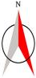
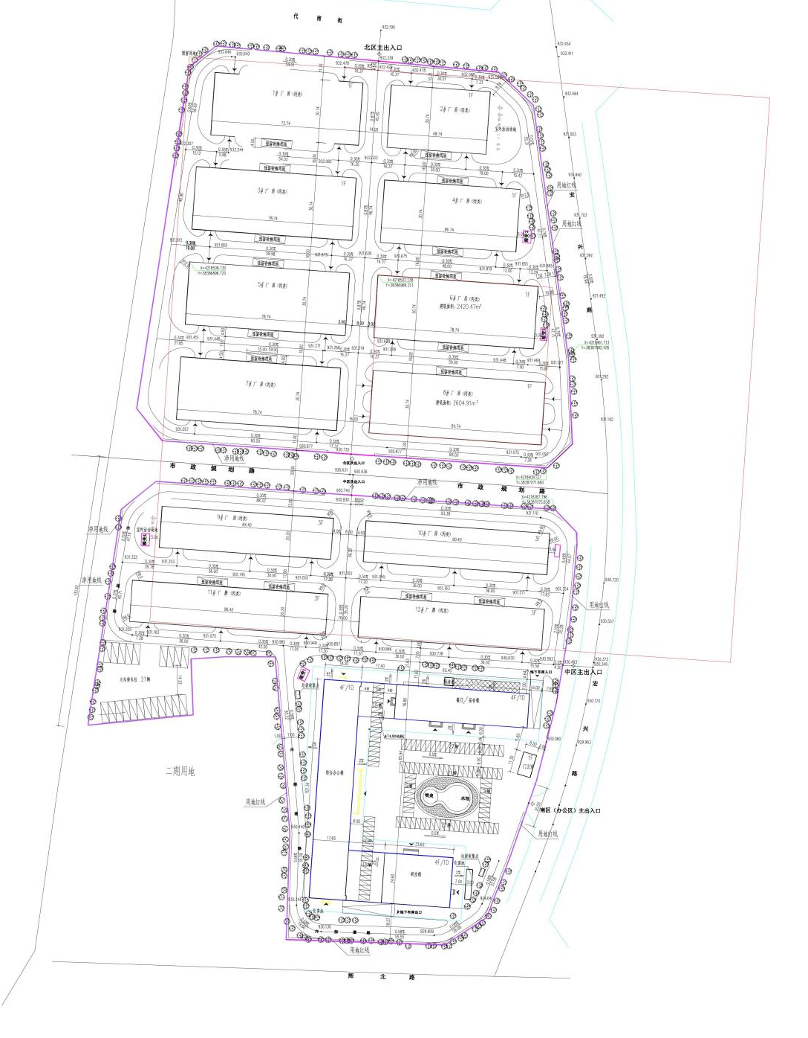

8#厂房
6#厂房
图11-1 6#、8#厂房平面总建筑布置示意图
11.2.2 辐射环境影响分析
11.2.2.1 8#厂房
1、货物车辆检查系统
项目货物车辆检查系统属于II类射线装置（拟设置于8#厂区生产调试一区和成产调试二区），除设备自带防护外增加屏蔽防护，采用计算的方法对该II类射线装置进行评价。北侧生产调试一区尺寸较南侧生产调试二区南北方向略小，偏安全地以调试一区进行屏蔽计算评估。
X射线货物/车辆检查系统根据客户需求可选配两种射线源，一种为7.5MeV电子加速器，另一种为能量不大于450kV的X光机。由于两种产品均在相同的调试场所进行生产调试，运行阶段环境影响分析重点针对能量较大的7.5MeV电子加速器进行。
7.5MeV电子感应加速器距离1米处的剂量率不大于90mGy/min，即不大于5.4×10⁶μSv/h。90度方向的X射线剂量率不到正前方的10%,180度方向不到正前方的4%。TVL数据取自美国标准ANSI N43.3-2008，7.5MeV宽束X射线铅、钢、混凝土TVL值分别为56mm、103mm、378mm。
设计选取4个参照点，采用公式11-1、11-2，计算各点位受X射线透射或探测器散射的影响，X射线系统机房设计计算参照点见图11-2。
11-1（射线透射剂量率计算公式）
式中：—距射线口固定距离r米处的剂量率，μGy/h；
—距射线口固定距离1米处的剂量率，5.4×10⁶μGy/h；
r—距离，m。
K—透射因子， TVL数据取自美国标准ANSI N43.3-2008，7.5MeV宽束X射线铅、钢、混凝土TVL值分别为56mm、103mm、378mm；
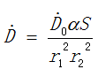 11-2（探测器散射剂量率计算公式）
—距射线口固定距离1米处的剂量率，5.4×10⁶μGy/h；
α—散射系数，散射角度约为90度取0.002；散射角度约为180度取0.004；
r1—为靶点到散射源探测器距离；
r2—为靶点到散射源探测器距离；
A
B
C
D
图11-2 X射线系统机房设计计算参照点
（1）点位A：生产调试一区南侧墙外（主束透射）
距离靶点：不小于9.8m
屏蔽材料：150mm铅（TVL=56mm），15mm钢（TVL=103mm），65 0mm混凝土（TVL=378mm）
$$\dot{ D}=\frac{{\dot{D}}_{0}}{r^{2}K}=\frac{5.4×{10}^{6}}{{9.8}^{2}×{10}^{150/56}×{10}^{15/103}×{10}^{650/378}}=1.61μSv/h$$
（采用的均为宽束X射线的TVL，而本系统中实际为扇形窄束，TVL会小于宽束情况，因此该点位实际剂量率将远低于计算结果。）
（2）点位B：生产调试一区东侧和西侧出入口（距离主束15米）
①射线源非主束方向漏射
距离靶点：15m
屏蔽材料：180mm铅（TVL=56mm）
$$\dot{D}=\frac{{\dot{D}}_{0}}{r^{2}K}=\frac{5.4×{10}^{6}×10\%}{{15}^{2}×{10}^{180/56}}=1.46μSv/h$$
②被检查物体散射（主束照射被检查物体）
被检查物体中心距离靶点：3.8m
距离主束：15m
散射系数：0.003（参考《放射工作人员与健康手册》表7-5）
散射面积：0.02×4.5×2=0.18m²
$$\dot{D}=\frac{{\dot{D}}_{0}aS}{r_{1}^{2}r_{2}^{2}K}=\frac{5.4×{10}^{6}×0.003×0.18}{{3.8}^{2}×{15}^{2}}=0.90μSv/h$$
剂量率合计：1.46+0.90=2.36μSv/h
（3）点位C：生产调试一区西侧控制室和办公室内（距离主束38.9米）
①射线源非主束方向漏射
距离靶点：15m
屏蔽材料：180mm铅（TVL=56mm）
$$\dot{D}=\frac{{\dot{D}}_{0}}{r^{2}K}=\frac{5.4×{10}^{6}×10\%}{{38.9}^{2}×{10}^{180/56}}=0.22μSv/h$$
②被检查物体散射（主束照射被检查物体）
被检查物体中心距离靶点：3.8m
距离主束：38.9m
散射系数：0.003（参考《放射工作人员与健康手册》表7-5）
散射面积：0.02×4.5×2=0.18m²
$$\dot{D}=\frac{{\dot{D}}_{0}aS}{r_{1}^{2}r_{2}^{2}K}=\frac{5.4×{10}^{6}×0.003×0.18}{{3.8}^{2}×{38.9}^{2}}=0.13μSv/h$$
剂量率合计：0.22+0.13=0.35μSv/h
（4）点位D：生产调试一区北侧墙外（非主束透射）
距离靶点：4m
屏蔽材料：180mm铅（TVL=56mm），300mm混凝土（TVL=378mm）
$$\dot{D}=\frac{{\dot{D}}_{0}}{r^{2}K}=\frac{5.4×{10}^{6}×4\%}{4^{2}×{10}^{180/56}×{10}^{300/378}}=1.32μSv/h$$
根据以上计算，场所边界剂量率满足不大于2.5μSv/h要求，控制室内剂量率满足不大于0.5μSv/h要求，符合GBZ 143-2015《货物/车辆辐射检查系统的放射防护要求》。平面布置图中A、B、C、D点计算结果小于2.5µSv/h，符合GBZ143-2015规定的“检查系统监督区边界处的周围剂量当量率应不大于2.5µSv/h”的要求。
本项目针对客户需求，部分检查系统会采用X射线机替代电子感应加速器作为X射线源，X射线机的管电压不大于450keV，以X光机为射线源的检查系统与加速器为射线源的检查系统使用同一调试场所。类比7.5MV加速器为射线源的检测系统计算结果可知，调试场所的防护能力也能满足以450kVX光机为的射线源的检查系统。
北侧生产调试一区与南侧生产调试二区屏蔽措施一致，北侧生产调试一区尺寸较南侧生产调试二区南北方向略小，由此可知，调试一区和调试二区的防护能力均符合“检查系统监督区边界处的周围剂量当量率应不大于2.5µSv/h”的要求。其调试场所的防护能力也能满足以450kVX光机为的射线源的检查系统。
2、车载背散检查系统
项目车载背散检查系统属于II类射线装置（拟设置于8#厂区生产调试一区和生产调试二区），最大管电压225KV，最大管电流13.3mA。除设备自带防护外增加屏蔽防护，采用计算的方法对该II类射线装置进行分析。北侧生产调试一区尺寸较南侧生产调试二区略小，偏安全地以调试一区进行屏蔽计算评估。
A
B
C
D
图11-3 X射线系统机房设计计算参照点
设计选取4个参照点，采用同类设计经验公式11-1、11-2，计算各点位受X射线属投射或探测器散射的影响，X射线系统机房设计计算参照点见图11-3。
（1） 点位A：8#生产调试一区南侧墙外（主束透射）
距离靶点：5.7m
屏蔽材料： 650mm混凝土（TVL=84mm）
$$\dot{D}=\frac{{\dot{D}}_{0}}{r^{2}K}=\frac{1.2×{10}^{7}}{{5.7}^{2}×{10}^{650/84}}=0.014μSv/h$$
（2）点位B：8#生产调试一区东侧和西侧出入口（被检查物体散射）
被检查物体中心距离靶点：2m
距离主束：5m
散射系数：0.003
散射面积：0.02×0.02=0.0004m²
$$\dot{D}=\frac{{\dot{D}}_{0}aS}{r_{1}^{2}r_{2}^{2}K}=\frac{1.2×{10}^{7}×0.0004×0.003}{2^{2}{×5}^{2}}=0.14μSv/h$$
（3）点位C：北侧墙外（被检查物体散射）
被检查物体中心距离靶点：2m
距离被检查物体：10m
散射系数：0.006
散射面积：0.02×0.02=0.0004m²
屏蔽材料： 300mm混凝土（TVL=84mm）
$$\dot{D}=\frac{{\dot{D}}_{0}aS}{r_{1}^{2}r_{2}^{2}K}=\frac{1.2×{10}^{7}×0.0004×0.006}{2^{2}{×10}^{2}×{10}^{300/84}}=0.00μSv/h$$
（4）点位D：驾驶室内（主束散射）
被检查物体中心距离靶点：2m
距离主束：2m
散射系数：0.003
散射面积：0.02×0.02=0.0004m²
屏蔽材料：1mm铅（驾驶室背面、右侧面和顶部）
$$\dot{D}=\frac{{\dot{D}}_{0}aS}{r_{1}^{2}r_{2}^{2}K}=\frac{1.2×{10}^{7}×0.0004×0.003}{2^{2}{×2}^{2}×{10}^{1/1.7}}=0.23μSv/h$$
根据以上计算，场所边界和驾驶室内控制人员位置剂量率均不大于1μSv/h。场所边界剂量率满足不大于2.5μSv/h要求，控制室内剂量率满足不大于0.5μSv/h要求，符合GBZ 143-2015《货物/车辆辐射检查系统的放射防护要求》。平面布置图中A、B、C、D点计算结果小于2.5µSv/h，符合“检查系统监督区边界处的周围剂量当量率应不大于2.5µSv/h”的要求。生产调试一区与生产调试二区屏蔽措施一致，北侧生产调试一区尺寸较南侧生产调试二区略小，由此可知，调试一区和调试二区的防护能力均符合“检查系统监督区边界处的周围剂量当量率应不大于2.5µSv/h”的要求。
11.2.2.2 6#厂房
项目乘用车检查系统属于II类射线装置（拟设置于6#厂房和8#厂房生产调试区），最大管电压为320kV，最大管电流为3mA，其除设备自带防护外无增加屏蔽防护，采用计算的方法对该II类射线装置进行分析。根据6#厂房平面布置示意图（见附图3），拟安装位置东西为车辆走向；周边除调试巡测人员外无人通过。本次评价要求在系统周围1m处设置警戒线，运行过程中除系统调试人员外限制人员进入警戒区。项目射线装置主射方向向下，主射方向为无人员可达区，而且检查通道出入口安装电动档杆控制车辆出入，运行期间不会有人员靠近。
A
B
图11-4 X射线系统机房设计计算参照点
设计选取2个参照点，采用公式11-1、11-2，计算各点位受X射线透射或探测器散射的影响，X射线系统机房设计计算参照点见图11-4。
（1）点位A：侧墙外（主束透射）
距离靶点：不小于3.4m
屏蔽材料： 20mm厚铅（TVL=5.5mm，300kV和400kV插值），考虑射线角度的有效屏蔽厚度为mm
$$\dot{D}=\frac{{\dot{D}}_{0}}{r^{2}K}=\frac{5.4×{10}^{6}}{{3.4}^{2}×{10}^{31.1/5.5}}=1.03μSv/h$$
（2）点位B：东侧和西侧出入口（主束散射）
①X光机漏射（X光管自身1m远处漏射剂量率为5mSv/h）
距离靶点：4m
屏蔽材料：20mm铅（TVL=5.5mm，300kV和400kV插值）
$$\dot{D}=\frac{{\dot{D}}_{0}}{r^{2}K}=\frac{5×{10}^{3}}{4^{2}×{10}^{20/5.5}}=0.07μSv/h$$
②主束散射（被检查物体）
被检查物体中心距离靶点：2.9m
距离主束：4m
散射系数：0.003
散射面积：2.3m×0.0035m=0.00805m²
屏蔽材料：无
$$\dot{D}=\frac{{\dot{D}}_{0}aS}{r_{1}^{2}r_{2}^{2}K}=\frac{5.4×{10}^{6}×0.00805×0.003}{{2.9}^{2}{×4}^{2}}=0.97μSv/h$$
剂量率合计：0.07+0.97=1.04μSv/h
根据以上计算，系统辐射防护区域边界剂量均不大于2.5μSv/h。
11.2.3 射线装置周围人员受照剂量分析
1、货物车辆检查系统
（1）有效剂量计算模式
E= H×T×W_{T} 11-3（有效剂量计算公式）
式中：E—有效剂量，Sv/a；
H—剂量当量率，Sv/h；
T—受照时间，h；
W_{T}—组织权重因子，偏安全考虑取1。
（2）受照时间（T）的选取
①职业工作人员受照时间：
根据提供的资料，将货物车辆检查系统该II类射线装置运行时间作为职业工作人员的受照时间。其年出束60套/年，每套出束10小时。年工作时间约10小时×60套/年，则职业工作人员年受照时间为600小时，T_{职业}=600h。
②公众成员受照时间：
公众人员年受照时间最大取职业人员的1/16，即T公众=37.5h。
（3）空气吸收剂量率
偏安全计算，假设本项目辐射工作人员始终工作在场所边界上，其年剂量不大于600h×2.5μSv/h=1.5mSv。
本项目以外的公众人员只会偶尔在辐射工作场所周边经过或停留，按居留因子1/16计算，其年有效剂量不大于600h×2.5μSv/h×1/16=0.09mSv。
本项目X射线货物/车辆检查系统具有司机驾车通过扫描模式，通过沿检查通道布置的传感器区分车辆并检测判断车辆位置，自动避让车辆驾驶室后启动X射线，对货物进行扫描检查。根据附件检测报告，货车司机驾车通过系统一次接受的辐射剂量不大于0.01μSv，满足GBZ 143-2015《货物/车辆辐射检查系统的放射防护要求》中 “对于有司机驾驶的货运车辆或列车的检查系统,驾驶员位置一次通过的周围剂量当量应不大于0.1μSv”的要求。（数据见附件3）
（4）计算结果
由上计算可知，职业人员所受年有效剂量最大值为H_{职业}=1.5mSv/a，公众成员所受年有效剂量最大值为H_{公众}=0.09mSv/a。每套系统在生产调试过程中平均需要进行不超过50次车辆扫描测试，司机所受剂量约为0.01μSv/次×50次=0.5μSv。按照年生产60套计算，即使所有的扫描测试均由同一个卡车司机完成，其接受的年剂量仅为0.01μSv/次×50次×60=30μSv=0.03mSv。
（5）有效剂量评价
经过计算，在设备运行时，现场工作人员所受辐射造成的年有效剂量最大值为1.5mSv/a，司机所受辐射造成的年有效剂量最大值为0.03mSv/a，均低于职业人员5mSv/a的管理限值，能够满足标准要求；公众成员所受辐射造成的年有效剂量最大值为0.09mSv/a，能够满足标准要求。由于射线装置距其他保护目标较远，经过距离及墙壁衰减，对其他保护目标无影响。
- 车载背散射检查系统
（1）受照时间（T）的选取
①职业工作人员受照时间：
根据提供的资料，将车载背散射检查系统该II类射线装置运行时间作为职业工作人员的受照时间。运用11-3公式计算，其年出束20套/年，每套出束10小时。年工作时间约10小时×20套/年，则职业工作人员年受照时间为200小时，T_{职业}=200h。
②公众成员受照时间：
公众人员年受照时间最大取职业人员的1/16，即T公众=12.5h。
（2）空气吸收剂量率
偏安全计算，假设本项目辐射工作人员始终工作在场所边界上或系统驾驶室内，其年剂量不大于200h×1μSv/h=0.2mSv。
本项目以外的公众人员只会偶尔在辐射工作场所周边经过或停留，按居留因子1/16计算，其年有效剂量不大于200h×1μSv/h×1/16=0.0125mSv。
（3）计算结果
由上计算可知，职业人员所受年有效剂量最大值为H_{职业}=0.2mSv/a，公众成员所受年有效剂量最大值为H_{公众}=0.0125mSv/a。
（4）有效剂量评价
经过计算，在设备运行时，现场工作人员所受辐射造成的年有效剂量最大值为0.2mSv/a，低于职业人员5mSv/a的管理限值，能够满足标准要求；公众成员所受辐射造成的年有效剂量最大值为0.0125mSv/a，低于公众成员0.1mSv/a的管理限值，能够满足标准要求。由于射线装置距其他保护目标较远，经过距离及墙壁衰减，对其他保护目标无影响。
- 乘用车检查系统
（1）受照时间（T）的选取
①职业工作人员受照时间：
根据提供的资料，将乘用车检查系统该II类射线装置运行时间作为职业工作人员的受照时间。运用11-3公式计算，其年出束40套/年，每套出束10小时。年工作时间约10小时×40套/年，则职业工作人员年受照时间为400小时，T_{职业}=400h。
②公众成员受照时间：
公众人员年受照时间最大取职业人员的1/16，即T公众=25h。
（2）空气吸收剂量率
偏安全计算，假设本项目辐射工作人员始终工作在场所边界上，其年剂量不大于400h×2.5μSv/h=1mSv。
本项目以外的公众人员只会偶尔在辐射工作场所周边经过或停留，按居留因子1/16计算，其年有效剂量不大于400h×2.5μSv/h×1/16=0.0625mSv。
（3）计算结果
由上计算可知，职业人员所受年有效剂量最大值为H_{职业}=1mSv/a，公众成员所受年有效剂量最大值为H_{公众}=0.0625mSv/a。
（4）有效剂量评价
经过计算，在设备运行时，现场工作人员所受辐射造成的年有效剂量最大值为1mSv/a，低于职业人员5mSv/a的管理限值，能够满足标准要求；公众成员所受辐射造成的年有效剂量最大值为0.0625mSv/a，低于公众成员0.1mSv/a的管理限值，能够满足标准要求。由于射线装置距其他保护目标较远，经过距离及墙壁衰减，对其他保护目标无影响。
- 行李包检查系统
（1）受照时间（T）的选取
①职业工作人员受照时间：
根据提供的资料，将乘用车检查系统该II类射线装置运行时间作为职业工作人员的受照时间。运用11-3公式计算，其年出束500套/年，每套出束5小时。年工作时间约5小时× 500套/年，则职业工作人员年受照时间为2500小时，T_{职业}=2500h。
②公众成员受照时间：
公众人员年受照时间最大取职业人员的1/40，即T公众=62.5h。
（2）空气吸收剂量率
偏安全计算，假设本项目辐射工作人员始终工作在场所边界上，其年剂量不大于2500h×1μSv/h=2.5mSv。
本项目以外的公众人员只会偶尔在辐射工作场所周边经过或停留，按居留因子1/40计算，其年有效剂量不大于2500h×1μSv/h×1/40=0.0625mSv。
（3）计算结果
由上计算可知，职业人员所受年有效剂量最大值为H_{职业}=2.5mSv/a，公众成员所受年有效剂量最大值为H_{公众}=0.0625mSv/a。
（4）有效剂量评价
经过计算，在设备运行时，现场工作人员所受辐射造成的年有效剂量最大值为2.5mSv/a，低于职业人员5mSv/a的管理限值，能够满足标准要求；公众成员所受辐射造成的年有效剂量最大值为0.0625mSv/a，低于公众成员0.1mSv/a的管理限值，能够满足标准要求。由于射线装置距其他保护目标较远，经过距离及墙壁衰减，对其他保护目标无影响。
表11.1 职业人员及公众人员所受的辐射剂量当量率 mSv/a
人员类别 | 系统 | 辐射剂量当量率
职业人员 | 货物车辆检查系统 | 1.5
职业人员 | 车载背散射检查系统 | 0.2
职业人员 | 乘用车检查系统 | 1
职业人员 | 行李包检查系统 | 2.5
公众人员 |  | 0.0625
11.2.4 非放射性污染物排放的环境影响分析
X射线与空气中的氧气电离作用会产生微量的臭氧和氮氧化物，由于氮氧化物的产率仅为臭氧产率的十分之一，且臭氧是强氧化物，能使材料加速老化，与有机物及可燃气体接触时易引起爆炸。国家标准对空气中臭氧浓度的标准严于氮氧化物，因此，在考虑有害气体的影响时仅考虑臭氧的影响。臭氧在空气中50分钟后会自动分解为氧气，所产生的微量臭氧经自然分解和稀释后，对环境几乎没有影响。
11.3 事故影响分析
事故是指引起异常的辐射危害的任何情况，风险评价的目的是分析存在的潜在的危险，提出合理可行的防范、应急与减缓措施。射线装置仅在运行时产生X射线，停机后射线就会消失，故只有在开机状态下，射线装置产生的X射线才会贯穿屏蔽设施进入外环境，从而带来一定的辐射影响。
（1）环境风险识别
①射线装置正常运行时，工作人员和公众可能误入监督区，造成X射线误照射。
②运行过程中工作状态指示灯出现故障，报警仪未报警，人员误入受到X射线照射。
③工作人员误操作，在控制区有人的情况下运行射线装置。
（2）辐射事故防范措施
为避免误照事故的发生和发生后能够立即采取有效措施，建设单位需做好以下防范措施：
①防止X射线防护失效，给周围活动人员和工作人员造成不必要的照射。
对于此项风险，该公司拟配备辐射监测仪器进行日常的监测，并定期委托有资质单位对辐射场所进行监测，监测结果进行妥善保存，监测结果出现异常时，及时进行分析，采取相应的措施，确保射线装置在正常防护状态下运行。
②人员误入监督区或控制区，导致人员受到超剂量照射。
对于此项风险，应在射线装置运行前对8#厂房生产调试区内人员进行清场，限制人员进入生产调试区，运行过程中禁止无关人员进入。在辐射工作场所设置警告牌、防护栏、警戒线、视频监控系统、警示灯、紧急安全出口灯等设施，防止公众误入生产调试区。乘用车检查系统设置于6#和8#厂房调试区。在系统周围1m处设置警戒线，运行过程中除系统调试人员外限制人员进入警戒区。
③检查系统准备启动和工作中，操作室操作员应密切注视监视器，以便在发生异常情况时及时关断辐射源出束或停机，防止事故发生。
④检查系统发生故障而紧急停机后，在未查明原因和维修结束前，不得重新启动射线装置。
⑤调试和维修时，应保证切断辐射源出束状态。
⑥辐射工作场所应醒目设置警示标识。
（3）辐射事故应急预案
针对项目可能会发生的误照射事故，公司应制定《辐射事故应急预案》，该应急预案包括有：辐射事故严重度分类、应急救援组织与职责、应急准备、培训与演练、应急响应等内容。
针对项目发生的误照射事故，应采取以下的具体应急措施：
①发生辐射事故时，操作人员应立即关闭电源，迅速撤离现场并及时向上级领导报告。射线装置使用单位在接到事故报告后，应以最快的速度组织应急救援工作，迅速封闭事故现场，禁止无关人员进入该区域。
②对受辐射损伤人员进行现场医疗救助及伤员转送，并在第一时间将事故情况通报当地生态环境、卫生健康等主管部门。
③迅速查明和分析发生事故的原因，制订事故处理方案，尽快排除故障。若不能自行排除故障，则应上报生态环境主管部门并通知进行现场警戒和守卫，及时组织专业技术人员排除事故。
④事故的善后处理，总结事故原因，吸取教训，采取补救措施。
⑤如发生射线装置丢失现象，应尽快将情况通报当地公安部门。
11.4 选址的合理性分析
本次评价对象为中泰元科股份有限公司拟生产、销售和使用（安装调试和维护）II类射线装置（车辆检查用X射线装置）。项目II类射线装置拟安装于6#厂房中部、8#厂房东侧的生产调试区中。II类射线装置控制系统拟布置在6#厂房和8#厂房的西侧。项目II类射线装置主射方向均为无人员可达区。8#厂房应在射线装置运行前对8#厂房生产调试区内人员进行清场，限制人员进入生产调试区，乘用车检查系统设置于6#和8#厂房调试区。在系统周围1m处设置警戒线，运行过程中除系统调试人员外限制人员进入警戒区。按本报告提出的要求，所致工作人员及公众成员的有效剂量满足标准要求，从辐射环境保护角度分析，选址合理。

表12 辐射安全管理
12.1 辐射安全与环境保护管理机构的设置
根据《中华人民共和国环境保护法》、《放射性同位素与射线装置安全和防护条例》等有关法律法规及国家标准的要求，为了加强射线装置的安全和防护的监督管理，促进射线装置的安全应用，正确应对突发性辐射事故，确保事故发生后能快速有效地进行现场应急处理、处置，维护和保障工作人员和公众的生命安全和财产，中泰元科股份有限公司应成立辐射安全与防护领导小组，组长由副总经理担任，同时设置1名技术人员专职负责辐射安全与环境保护管理工作，专职管理人员需通过辐射安全和防护专业知识及相关法律法规的培训和考核。
中泰元科股份有限公司生产、销售、使用II类射线装置项目至少须配备8名辐射工作人员，其中生产中测试和调试环节拟设置4名辐射工作人员，另设置1名辐射工作人员作为管理兼销售人员。从事辐射工作的人员应通过生态环境部开发的国家核技术利用辐射安全与防护培训平台（网址：http：//fushe.mee.gov.cn）进行培训并参加考核合格，如以后新增加或变动辐射工作人员，均应通过辐射安全和防护专业知识及相关法律法规的培训和考核。
辐射安全与防护领导小组的主要职责：
①全面负责本单位的辐射安全与防护管理工作。
②认真学习贯彻国家相关法律法规、标准，结合实际工作特点制定辐射安全与防护规章制度并检查监督实施。
③负责对本单位所有从事辐射工作的人员进行辐射安全与环境保护的知识宣贯，并安排辐射工作人员参加辐射安全和防护专业知识及相关法律法规的培训和考核。
④检查辐射安全与防护设施，开展辐射环境监测，对射线装置的安全与防护情况进行年度评估。
⑤实施辐射工作人员的健康体检并做好体检资料的档案管理工作。
⑥建立健全操作规程、岗位职责、人员培训计划等辐射安全管理制度，编制辐射事故应急预案，并能妥善处理所有可能发生的辐射事故。
⑦定期向生态环境部门报告辐射安全工作，接受环保监督、监测部门的检查指导。
12.2 辐射安全管理规章制度
根据《放射性同位素与射线装置安全许可管理办法》和《放射性同位素与射线装置安全和防护管理办法》的相关管理要求，中泰元科股份有限公司应当具备健全的操作规程、岗位职责、辐射防护和安全保卫制度、设备检修维护制度、人员培训计划、监测方案等。
根据《核技术利用监督检查技术程序》（2020年发布版）的相关要求，中泰元科股份有限公司需制定的辐射安全管理规章制度见表12.1。
表12.1 辐射安全管理规章制度一览表
序号 | 规章制度
1 | 辐射安全管理规定
2 | 运行操作规程
3 | 辐射安全和防护设施维护维修制度
4 | 监测方案
5 | 监测仪表使用与校验管理制度
6 | 辐射工作人员培训/再培训管理制度
7 | 辐射工作人员个人剂量管理制度
8 | 辐射事故应急预案
建设单位应参照以下原则进行制定：
（1）辐射安全管理规定：明确辐射安全管理目的，工作场所、设备及人员管理要求；职业卫生防护要求等。
（2）运行操作规程：明确辐射工作人员的资质条件要求、操作过程中采取的具体防护措施、X射线装置操作步骤以及注意要点。
（3）辐射安全和防护设施维护维修制度：明确辐射安全和防护设施日常维护检修范围、内容、频次、责任人等。
（4）监测方案：明确监测项目、监测点位、监测频次、监测方法、仪器要求及监测人员等。
（5）监测仪表使用与校验制定管理制度：明确使用要求、校验频次等。
（6）辐射工作人员培训/再培训管理制度：明确培训对象、内容、周期、方式以及考核的办法等内容，并强调对培训档案的管理，做到有据可查。
（7）辐射工作人员个人剂量管理制度：明确规定个人剂量检测周期、个人剂量监测档案的内容和保管方式等。个人剂量档案应包括个人基本信息、工作岗位、剂量监测结果等材料，个人剂量档案应当终生保存。辐射工作人员有权查阅、复印本人的个人剂量档案。辐射工作人员调换单位的，原用人单位应当向新用人单位或者辐射工作人员本人提供个人剂量档案的复印件。
（8）辐射事故应急预案：针对本单位的核技术利用项目情况，对可能发生的辐射事故制定应急方案，该方案要明确事故情况下应采取的防护措施和执行程序，有效的控制事故，并确保事故信息上报的时效性。
（9）应建立射线装置使用登记台帐，记录射线装置的工作场所、运行参数、开关机时间等信息。
（10）应建立核技术利用项目资料档案，档案包括环评资料、验收资料、人员剂量监测资料及各级生态环境部门对核技术利用项目检查提出的相关意见资料等。
（11）环评审批后应申请领取辐射安全许可证。
（12）射线装置投入试运行后组织进行项目竣工环保验收。
（13）在实际工作中，单位应不断对以上制度进行补充和完善，使其具有较强的针对性和可操作性。
（14）该公司应根据要求每年编写射线装置安全和防护年度评估报告，并于每年1月31日前向发证机关提交上一年度的评估报告并登录网上系统填写相关内容。年度评估发现安全隐患的，应当立即整改。安全和防护年度评估报告应当包括下列内容：
①辐射安全和防护设施的运行与维护情况。
②辐射安全和防护制度及措施的制定与落实情况。
③辐射工作人员变动及接受辐射安全和防护知识教育培训情况。
④射线装置台账。
⑤场所辐射环境和个人剂量监测情况及监测数据。
⑥辐射事故及应急响应情况。
⑦核技术利用项目新建、改建、扩建和退役情况。
⑧存在的安全隐患及其整改情况。
⑨其他有关法律、法规规定的落实情况。
（15）应加强核安全文化宣贯，宣贯内容核心为核与辐射安全法规基本要求及核安全文化基本理念。
主要内容应包括：
①认真学习核与辐射安全法规知识。
②全面、深刻知悉与业务相关的各项核安全法规要求，增强忧患意识、责任意识、诚信意识、敬畏意识和守法意识。
③自觉应用核与辐射安全法规开展相关工作。
④严格守法，维护核与辐射安全法规的权威和尊严。
⑤提高辐射工作人员的认识水平、文化素养和工作能力，强化核安全文化建设，提升核与辐射安全水平。
12.3 辐射监测
（1）监测仪器
根据《放射性同位素与射线装置安全许可管理办法》和《放射性同位素与射线装置安全和防护管理办法》及相关管理要求，企业应配备与辐射类型和辐射水平相适应的防护用品和监测仪器，包括个人剂量报警仪、X-γ辐射监测仪等。企业应制定的日常辐射监测方案，定期或不定期对设备四周屏蔽措施进行检查；同时接受生态环境部门开展的辐射环境监督（检测）检查。监测数据编入《放射性同位素与射线装置安全和防护状况年度评估报告》。
中泰元科股份有限公司需配备必要的监测仪器，对辐射工作场所放射性水平进行监测，并定期委托有资质的监测单位进行例行监测；对辐射工作人员配备个人剂量计，专人负责个人剂量监测管理，建立辐射工作人员个人剂量档案。
（2）监测方法及项目
监测方法：按照《辐射环境监测技术规范》（HJ 61-2021）、《环境γ辐射剂量率测量技术规范》（HJ 1157-2021）执行。
监测项目：X-γ射线剂量率及职业性外照射个人剂量。
监测范围：辐射防护控制区、监督区及其周围环境，工作人员个人剂量监测。
（3）监测方案
①监测要求
个人剂量监测：从事无损检测的辐射工作人员均需佩戴个人剂量报警仪、个人剂量计。并按照《放射性同位素与射线装置安全和防护管理办法》等相关法规标准要求建立个人剂量档案。
作业场所自主监测：
需配备便携式剂量监测仪，可对X-γ剂量率进行监测。
具体监测点位如下：
通过巡测，发现辐射水平异常位置；
射线装置控制区及监督区边界离地面高度为1m处；
控制室操作台位置；
其他保护目标地面高度1m处。
委托环境监测：
定期对场所周围环境辐射剂量率进行监测，周期：1次/年；
定期委托有资质的单位对产生辐射的设备进行防护监测；
建成后运行期间，委托有资质的单位进行验收监测；
屏蔽措施等关键条件发生改变时，以及设备大修后，均应请有资质的单位对相关工作场所进行全面辐射监测和辐射安全评价；
出现辐射事故，及时申报生态环境部门和相关部门，进行现场监测。
本项目监测计划具体见表12.2所示。
表12.2 项目监测方案
项目 | 监测项目 | 监测频度 | 监测范围 | 监测设备
自主监测 | X-γ射线空气吸收剂量率 | 运行前一次、运行中监测一次 | 乘用车检查系统周围1m处警戒线边界和8#厂房生产调试区边界离地面高度为1m处、控制室操作台位置。 | 拟购置便携式X-γ辐射监测仪、按照国家规定进行计量检定。
委托监测 | X-γ射线空气吸收剂量率 | 竣工环保验收监测 | 乘用车检查系统周围1m处警戒线边界和8#厂房生产调试区边界离地面高度为1m处、控制室操作台位置。 | 使用经过计量检定，并在有效期内仪器。
委托监测 | X-γ射线空气吸收剂量率 | 例行监测：运行前一次、运行中监测一次 | 乘用车检查系统周围1m处警戒线边界和8#厂房生产调试区边界离地面高度为1m处、控制室操作台位置。 | 使用经过计量检定，并在有效期内仪器。
委托监测 | X-γ射线空气吸收剂量率 | 辐射安全许可证延续和更换 | 乘用车检查系统周围1m处警戒线边界和8#厂房生产调试区边界离地面高度为1m处、控制室操作台位置。 | 使用经过计量检定，并在有效期内仪器。
委托监测 | 职业性外照射个人剂量 | 每3个月送有资质的单位检测1次 | 项目辐射工作人员。 | 使用经过计量检定，并在有效期内仪器。

12.4 辐射事故应急
12.4.1 辐射事故应急响应机构
建设单位辐射事故应急响应机构为辐射事故应急领导小组。辐射事故应急领导小组负责人关于辐射事故应急响应职责包括：
（1）贯彻执行生态环境部门辐射事故应急工作方针；
（2）审查本单位辐射事故应急预案及相关工作规范；
（3）全面负责应急处理的指挥协调工作及资金保障。
辐射事故领导小组成员关于辐射事故应急响应职责包括：
（1）参与辐射事故应急预案的制定和修订；
（2）每年组织进行一次辐射事故应急培训，并在辐射工作场所开展一次辐射事故应急演练；
（3）发生射线装置失控导致人员受到异常照射时，启动辐射事故应急预案；
（4）及时向辐射安全管理小组负责人汇报事故工作；
（5）配合生态环境、卫生、公安等部门进行事后的善后及调查工作。
12.4.2 事故分析及措施
（1）射线装置启动时工作人员和公众可能误入监督区或控制区，造成工作人员大剂量误照；
（2）人为原因引起的辐射照射。II类射线装置在事故工况下，主要污染因子仍然是X射线，污染途径仍然是外照射。
由于本项目工作人员必须佩带个人剂量报警仪，II类射线装置运行时有声光报警，其次有防护栏，故发生辐射事故的可能性极小。
12.4.3 事故报告
发现发生辐射事故，应当立即启动本单位辐射事故应急响应，采取必要措施，立即填写《辐射事故初始报告表》，同时向太原市生态环境局阳曲分局电话报告。如若射线装置丢失、被盗的，立即向阳曲县公安局报告，对于造成或可能造成人员辐射损伤照射的，还应同时向阳曲县卫生健康和体育局报告。
12.4.4 辐射事故应急预案
该公司应制定辐射事故应急预案，本报告主要从应急组织机构及其职责、应急响应、上报程序、应急方案管理、如何预防事故五个方面进行论述。
（1）应急组织机构及其职
成立以副总经理为代表的应急组织机构，应急组织机构应包括应急事故指挥处、现场监管处、保卫处，并确定各处总负责人及每一个具体行动的负责人及其联系电话。应急事故指挥处职责：
①负责制定和修订应急预案；
②部署事故的应急工作；
③对应急人员进行培训；
④负责应急方案的演练；
⑤负责上报应急事故。
现场监管处职责：
①负责监督操作人员在作业现场按照正确的操作规程进行操作；
②一旦发生事故，立即启动应急预案，电话汇报该单位的应急组织机构。
（2）针对各种事故响应措施
①发生辐射事故时，操作人员应立即关闭电源，迅速撤离现场并及时向公司领导报告。射线装置使用单位在接到事故报告后，应以最快的速度组织应急救援工作，迅速封闭事故现场，禁止无关人员进入该区域；
②对可能受到辐射损伤的人员，应当立即送至当地卫体局指定的医院或者有条件救治辐射损伤病人的医疗机构进行检查和治疗，或者报请当地卫体局指挥协调相关医疗卫生机构派出专业人员赴事故现场，采取紧急医学救援措施；
③迅速查明和分析发生事故的原因，制订事故处理方案，尽快排除故障。若不能自行排除故障，则应上报生态环境主管部门并通知进行现场警戒和守卫，及时组织专业技术人员排除事故；
④如发生射线装置丢失现象，应尽快将情况通报当地公安部门。
（3）信息报送
发现发生辐射事故，应当立即启动本单位辐射事故应急响应，采取必要措施，立即填写《辐射事故初始报告表》，同时向太原市生态环境局阳曲分局电话报告。如若射线装置丢失、被盗的，立即向阳曲县公安局报告，对于造成或可能造成人员辐射损伤照射的，还应同时向阳曲县卫生健康和体育局报告。
（4）预案管理
①对事故的发生、处理整个过程进行记录；
②每项计划定时更新。
（5）预防事故的发生
①按操作规程进行操作；
②操作人员必须持有辐射安全培训合格证书，并应严格按照操作规程进行操作；
③定期对设备进行维护；
④对环境监测仪器定期维护与校准；
⑤定期进行核安全文化教育。
12.5 辐射防护措施及环保投资
表12.3 辐射防护措施及环保投资一览表
项目 | “三同时”措施 | 要 求 | 投资  (万元)
辐射安全和防护措施 | 安全措施 | 在8#厂区生产调试一区和生产调试二区南北两侧设置混凝土屏蔽设施。 | 150.0
辐射安全和防护措施 | 安全措施 | 射线装置机柜安装有联锁安全装置，射线装置周围设置监控摄像头、声光报警装置；在8#厂区生产调试区西侧设置围栏；在乘用车检查系统周围1m处设置警戒线，并悬挂清晰可见的警告牌。 | 100.0
辐射安全管理 | 辐射安全管理机构 | 建立以副总经理为第一责任人的辐射安全管理机构。 | /
辐射安全管理 | 监测仪器 | 便携式X-γ辐射监测仪1台、个人剂量报警仪4台、热释光个人剂量计8台。 | 50.0
辐射安全管理 | 辐射工作人员培训 | 至少8名人员通过生态环境部开发的国家核技术利用辐射安全与防护培训平台进行培训学习并参加考核合格。 | /
辐射安全管理 | 辐射环境管理 | 监测、日常管理等。 | 150.0
合 计 |  |  | 450.0

12.6 竣工环境保护验收
中泰元科股份有限公司生产、销售、使用II类射线装置项目竣工环境保护验收内容见下表。
表12.4 项目竣工环境保护验收一览表
序号 | 验收对象 |  | 验收内容及要求
1 | 相关批复文件 |  | 相关环评批复文件是否齐备。
2 | 剂量率及剂量管理目标值 |  | 职业照射有效剂量约束值为5mSv/a。  公众成员有效剂量约束值为0.1mSv/a。  X射线管出束时，检测室外表面周围剂量当量率控制目标值不超过2.5μSv/h。
3 | 辐射安全培训及考核 |  | 辐射工作人员需进行辐射安全防护专业知识及相关法律法规的培训和考核，并要求考试成绩合格。
4 | 便携式监测仪 |  | 配备1台便携式X-γ辐射监测仪，保证能正常运行。
5 | 辐射安全和防护措施 |  | 射线装置机柜安装有联锁安全装置，射线装置周围设置监控摄像头、声光报警装置；在8#厂区生产调试区西侧设置围栏；在乘用车检查系统周围1m处设置警戒线，并悬挂清晰可见的警告牌。
6 | 热释光个人剂量计 |  | 从事辐射工作人员每人1台热释光个人剂量计。
6 | 个人剂量报警仪 |  | 配备4台个人剂量报警仪。
7 | 管理机构 |  | 设立以副总经理为组长的辐射安全与防护领导小组，由1名技术人员专职负责辐射安全与环境保护管理工作，并以红头文件形式下发公司各部门。
8 |  | 规章制度 | ①辐射安全管理规定；②操作规程；③射线装置工作人员岗位职责；④辐射安全和防护设施维护维修制度；⑤辐射工作人员培训/再培训管理制度；⑥辐射工作人员个人剂量管理制度；⑦监测方案；⑧辐射事故应急预案等规章制度。
9 |  | 人员培训 | 至少8名人员通过生态环境部开发的国家核技术利用辐射安全与防护培训平台进行培训学习并参加考核合格。
10 |  | 个人剂量档案及  健康档案 | 辐射安全工作人员每人均佩戴个人剂量计，并定期进行监测，建立个人剂量档案及健康档案。

12.7 从事辐射活动能力评价
依据《放射性同位素与射线装置安全许可管理办法》和《放射性同位素与射线装置安全和防护管理办法》规定，现对中泰元科股份有限公司从事本项目辐射活动能力评价列于表12.5和表12.6。
表12.5 项目执行《放射性同位素与射线装置安全许可管理办法》要求对照表
序号 | 要求 | 拟采取的措施
1 | 使用Ⅱ类射线装置的，应当设有专门的辐射安全与环境保护管理机构，或者至少有1名具有本科以上学历的技术人员专职负责辐射安全与环境保护管理工作。 | 项目使用的车辆检查用射线装置属于Ⅱ类射线装置，本单位拟设置辐射安全与防护领导小组，作为专门的辐射安全与环境保护管理机构。
2 | 从事辐射工作的人员必须通过辐射安全和防护专业知识及相关法律法规的培训和考核。 | 本项目配备8名辐射工作人员，拟安排这些辐射工作人员通过生态环境部开发的国家核技术利用辐射安全与防护培训平台进行学习并参加考核，取得成绩报告单后方可从事辐射工作。
3 | 放射性同位素与射线装置使用场所有防止误操作、防止工作人员和公众受到意外照射的安全措施。 | 拟配套门机联锁、声光报警、视频监控、紧急停机按钮、剂量报警、紧急开门开关等安全装置。
4 | 配备与辐射类型和辐射水平相适应的防护用品和监测仪器，包括个人剂量监测报警、辐射监测等仪器。 | 辐射工作人员拟配备个人剂量计及个人剂量报警仪，拟购置1台便携式X-γ辐射监测仪。
5 | 有健全的操作规程、岗位职责、辐射防护和安全保卫制度、设备检修维护制度、放射性同位素使用登记制度、人员培训计划、监测方案等。 | 拟制定健全的操作规程、岗位职责、辐射防护与安全保卫制度、设备检修维护制度、人员培训计划、监测方案等。
6 | 有完善的辐射事故应急措施。 | 拟制定完善的辐射事故应急预案。
表12.6 项目执行《放射性同位素与射线装置安全和防护管理办法》要求对照表
序号 | 要求 | 本单位落实情况
1 | 第五条 生产、销售、使用、贮存放射性同位素与射线装置的场所，应当按照国家有关规定设置明显的放射性标志，其入口处应当按照国家有关安全和防护标准的要求，设置安全和防护设施以及必要的防护安全联锁、报警装置或者工作信号。 | 设置电离辐射警告标志，设置声光报警装置，并按要求落实辐射防护和安全措施。
2 | 第九条 生产、销售、使用放射性同位素与射线装置的单位，应当按照国家环境监测规范，对相关场所进行辐射监测，并对监测数据的真实性、可靠性负责；不具备自行监测能力的，可以委托经省级人民政府环境保护主管部门认定的环境监测机构进行监测。 | 拟购置1台便携式X-γ辐射监测仪进行自测，并定期委托有辐射水平监测资质的单位对辐射工作场所及其周围环境进行监督监测。
3 | 第十二条 生产、销售、使用放射性同位素与射线装置的单位，应当对本单位的放射性同位素与射线装置的安全和防护状况进行年度评估，并于每年1月31日前向发证机关提交上一年度的评估报告。 | 承诺每年1月31日前向发证机关提交年度评估报告。
续表12.6 项目执行《放射性同位素与射线装置安全和防护管理办法》要求对照表
4 | 第十七条 生产、销售、使用放射性同位素与射线装置的单位，应当按照生态环境部审定的辐射安全培训和考试大纲，对直接从事生产、销售、使用活动的操作人员以及辐射防护负责人进行辐射安全培训，并进行考核；考核不合格的，不得上岗。 | 拟对项目所有辐射工作人员通过生态环境部开发的国家核技术利用辐射安全与防护培训平台进行培训学习并参加考核合格。
5 | 第二十三条 生产、销售、使用放射性同位素与射线装置的单位，应当按照法律、行政法规以及国家环境保护和职业卫生标准，对本单位的辐射工作人员进行个人剂量监测；发现个人剂量监测结果异常的，应当立即核实和调查，并将有关情况及时报告辐射安全许可证发证机关。  生产、销售、使用放射性同位素与射线装置的单位，应当安排专人负责个人剂量监测管理，建立辐射工作人员个人剂量档案。个人剂量档案应当包括个人基本信息、工作岗位、剂量监测结果等材料。个人剂量档案应当终身保存。 | 拟对所有从事辐射工作的人员配备个人剂量计，并安排专人负责个人剂量监测管理，同时建立辐射工作人员个人剂量档案。
6 | 第二十四条 生产、销售、使用射性同位素与射线装置的单位，不具备个人剂量监测能力的，应当委托具备条件的机构进行个人剂量监测。 | 拟委托有资质单位进行个人剂量监测。
表12.6 “II类非医用 X 射线装置监督检查技术程序”关于管理制度要求对照表
序号 | 检查项目 | 拟落实情况
1 | 辐射安全与环境保护管理机构 | 拟设置辐射安全防护领导小组，并指定1名具有本科以上学历的技术人员专职负责辐射安全与防护管理工作
2 | 操作规程 | 拟制定X射线管检测及产品调试操作规程
3 | 非固定场所使用的管理规定 | /
4 | 辐射安全和防护设施维护维修制度（包括机构人员、维护维修内容与频度、重大问题管理措施、重新运行审批级别等） | 拟制定岗位职责、辐射防护和安全保卫制度、设备检修维护制度等
5 | 监测方案 | 拟制定监测方案
6 | 监测仪表使用与校验管理制度 | 拟制定监测仪表使用与校验管理制度
7 | 辐射工作人员培训/再培训管理制度 | 拟制定辐射工作人员培训/再培训管理制度
8 | 辐射工作人员个人剂量管理制度 | 拟制定辐射工作人员个人剂量管理制度
9 | 辐射事故应急预案 | 拟制定辐射事故应急预案
通过以上分析可知，在采取环评规定措施的情况下，该单位从事本项目辐射活动的技术能力符合相应法律法规的要求。

表13 结论与建议
13.1 结论
13.1.1 本次评价内容及污染途径
本次评价内容为中泰元科股份有限公司拟生产、销售和使用（安装调试和维护）II类射线装置（车辆检查用X射线装置）。其中拟使用的货物车辆检查系统（速通式、移动式）型车辆检查用射线装置，加速器最大射线能量7.5MeV；X射线最大管电压450kV，最大管电流5mA。拟使用的车载背散射检查系统（车载式、固定式）型车辆检查用射线装置最大管电压225kV，最大管电流13.3mA。拟使用的乘用车辆检查系统（拖动式、速通式）型车辆检查用射线装置最大管电压320kV，最大管电流3mA；污染途径为X射线外照射。
13.1.2 辐射实践正当化
该单位生产、销售和使用（安装调试和维护）II类射线装置（车辆检查用X射线装置），主要用于对各类大中小型货物车辆进行不开箱透视扫描检查，可以安全有效地检测货物或车辆内藏匿的危险品和违禁品，广泛应用于港口、边境、机场、交通枢纽等不同应用场合，满足广大用户对各类走私品、危险品和违禁品的查验需求。其所带来的利益远大于其所付出的代价，符合辐射实践的正当性。
13.1.3 选址的合理性
本次评价对象为中泰元科股份有限公司拟生产、销售和使用（安装调试和维护）II类射线装置（车辆检查用X射线装置）。项目II类射线装置拟安装于6#厂房中部、8#厂房内东侧的生产调试区中。II类射线装置控制系统、办公区拟布置在厂房的西侧。项目II类射线装置主射方向均为无人员可达区。8#厂房应在射线装置运行前对8#厂房生产调试区内人员进行清场，限制人员进入生产调试区，乘用车检查系统设置于6#和8#厂房调试区。在系统周围1m处设置警戒线，运行过程中除系统调试人员外限制人员进入警戒区。按本报告提出的要求，所致工作人员及公众成员的有效剂量满足标准要求，从辐射环境保护角度分析，选址合理。
13.1.4 环境影响评价
1、辐射环境影响
（1）辐射剂量率现状评价
项目II类射线装置周边区域环境γ辐射剂量率本底监测结果为（64～78）nGy/h。与太原市原野、道路、建筑物室内天然γ辐射剂量率本底水平（41.4～78.9）nGy/h（《山西省天然贯穿辐射水平调查研究》）相比，属于正常本底水平。
（2）辐射防护屏蔽
根据理论预测可知，本次环评要求在8#厂房生产调试区南北两侧建300mm厚5m高的混凝土墙，两个调试区中部建650mm厚6m高的混凝土墙，车检系统生产调试区东西两侧用隔离带围挡，控制区两侧边界用起降杆和围栏隔离，严格控制调试人员进出；在乘用车检查系统周围1m处设置警戒线，并悬挂清晰可见的警告牌。
（3）射线装置辐射环境核算
中泰元科股份有限公司本次拟设6#、8#厂房周围环境γ辐射剂量率监测值在（41.4~78.9）nGy/h之间，属于正常本底水平。
按设计及环评要求实施后，根据计算分析，II类射线装置（车辆检查用X射线装置）检测及产品调试时乘用车检查系统和8#厂房生产调试区周围剂量当量率可以满足周围剂量当量率不大于2.5μSv/h的限值要求。
（4）射线装置周围人员受照剂量分析
通过计算分析：
①运行期间职业人员所受辐射造成的年剂量当量最高为2.5mSv/a，低于本次评价5mSv/a的有效剂量约束值。
②运行期间环境保护目标及公众人员所受剂量年有效值最大为0.1mSv/a，满足本次评价0.1mSv/a的有效剂量约束值。
2、非放射性污染物排放的环境影响
项目所产生的微量臭氧经自然分解和稀释后，对环境几乎没有影响。
13.1.5 辐射安全和防护管理措施
该单位在按照本报告的要求建立辐射安全与环境保护管理机构、辐射安全管理规章制度，并落实报告中提出的辐射安全和防护措施后，可以满足辐射安全管理要求。
13.1.6 从事辐射技术的能力
该单位核技术利用项目为新建项目，依据《放射性同位素与射线装置安全许可管理办法》和《放射性同位素与射线装置安全和防护管理办法》要求进行对照，在采取环评规定措施情况下，该单位从事本项目辐射活动的技术能力符合相应法律法规的要求，具备从事辐射技术的能力。
13.1.7 结论
中泰元科股份有限公司拟生产、销售和使用（安装调试和维护）II类射线装置（车辆检查用X射线装置），在严格执行本环评所述的环境管理、环境监测计划、安全防护措施后，能够达到辐射防护要求，对于环境和公众是安全的，从辐射环境保护角度论证，该核技术应用项目是可行的。
13.2 建议
（1）要在整个运行期间认真完善及落实各项规章制度。
（2）要认真落实本报告所述的各项环保措施。
（3）加强核安全文化宣贯。

表14 审批
下一级环保部门预审意见：

公 章

经办人 年 月 日

审批意见：

公 章

经办人 年 月 日

附图1

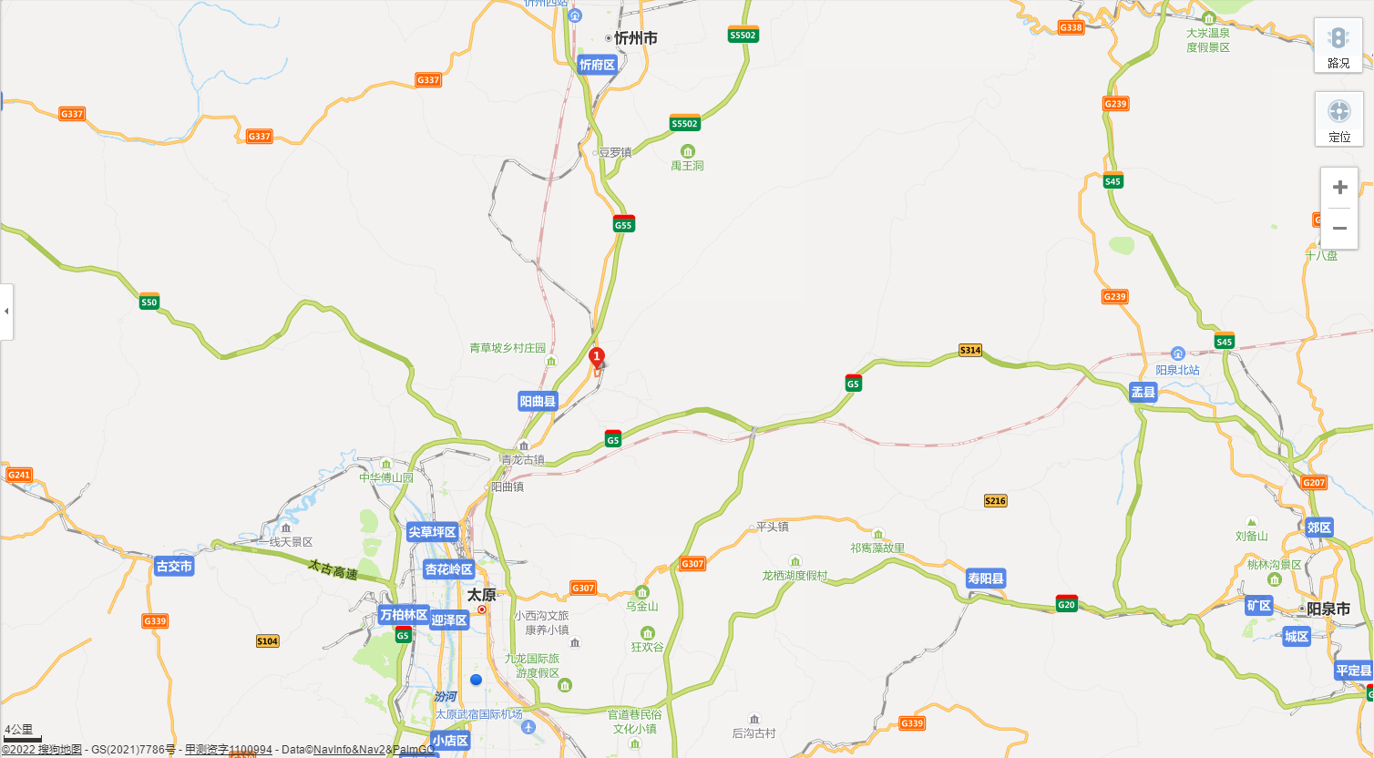

中泰元科股份有限公司
项目地理位置示意图


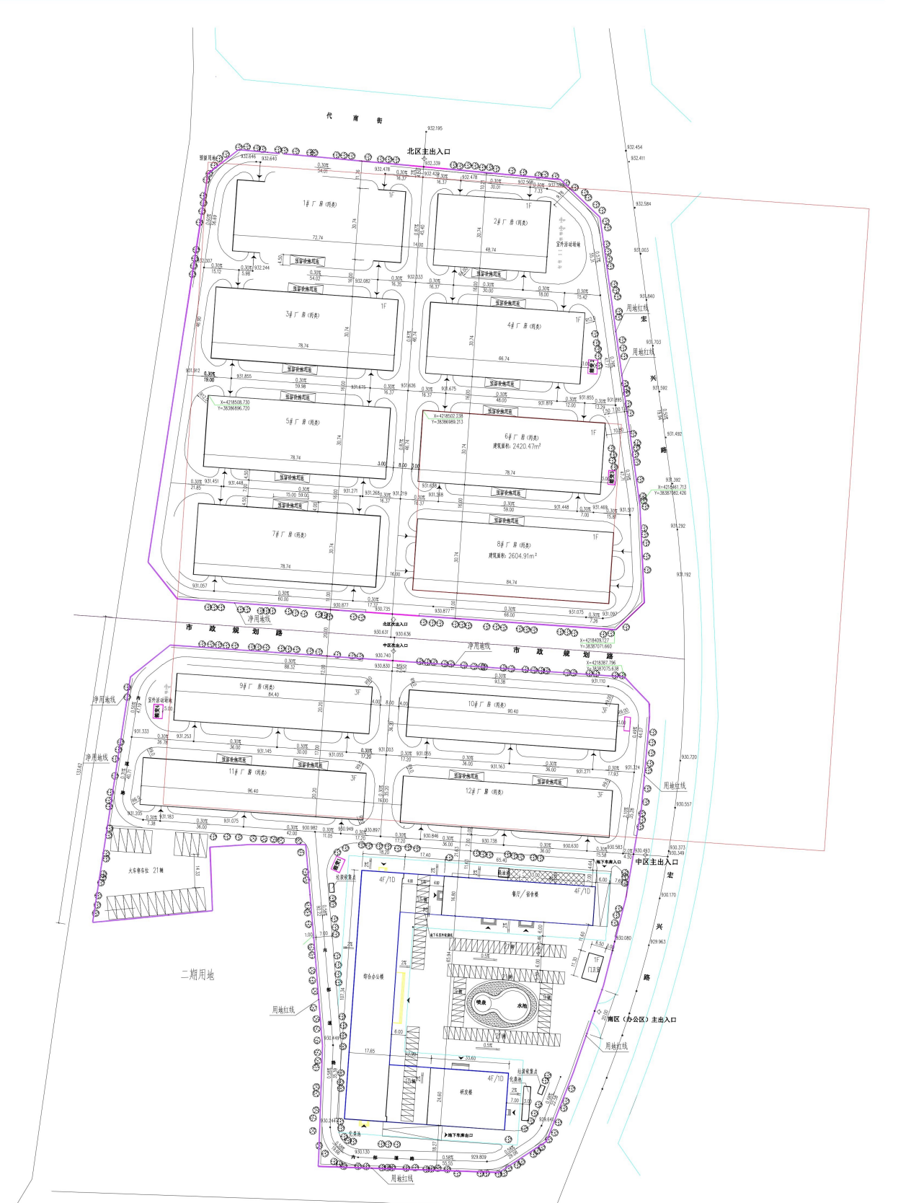

6#
厂
房

8#
厂
房

4#
厂
房

3#
厂
房

5#
厂
房

7#
厂
房

9#
厂
房

10#
厂
房
2#
厂
房

1#
厂
房

12#厂房

11#厂房
评价范围
附图2
项目周边关系
附图3

6#厂房平面布置示意图

8#厂房平面布置示意图
附图4
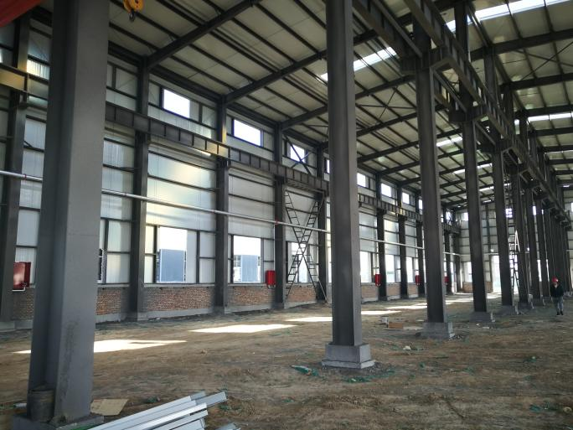 | 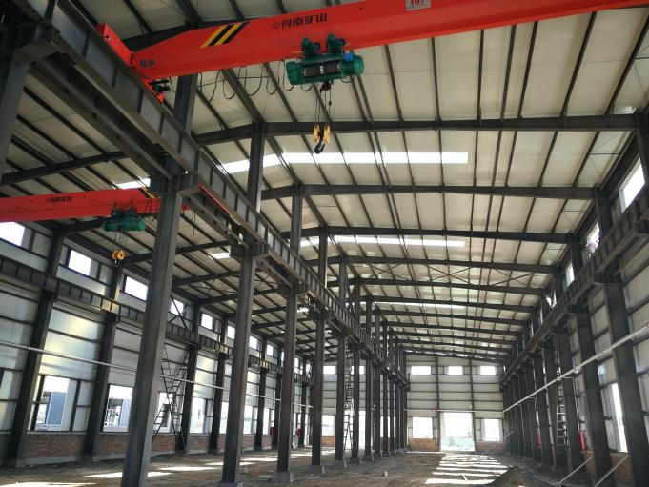
6#厂房内 | 8#厂房内
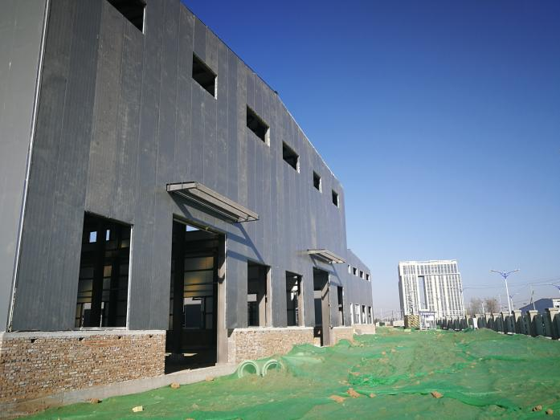 | 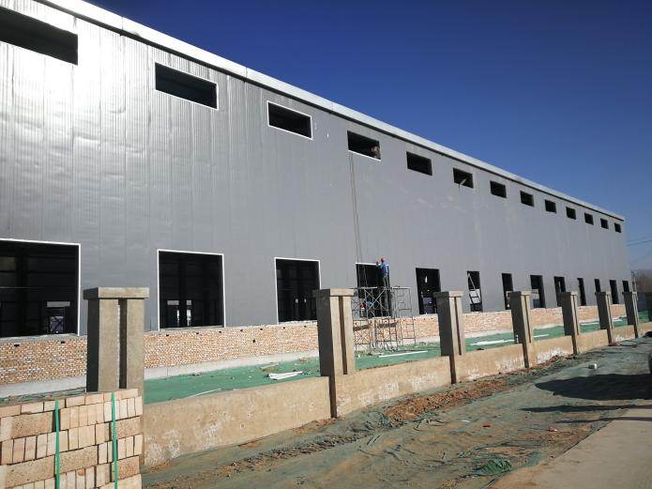
厂房东侧 | 厂房南侧
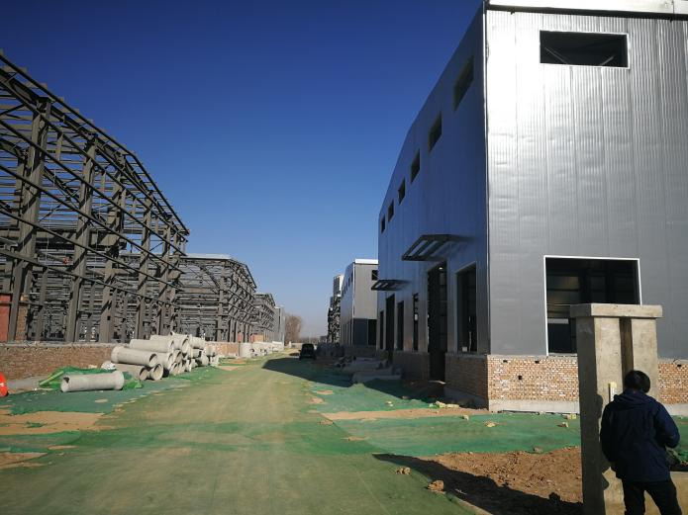 | 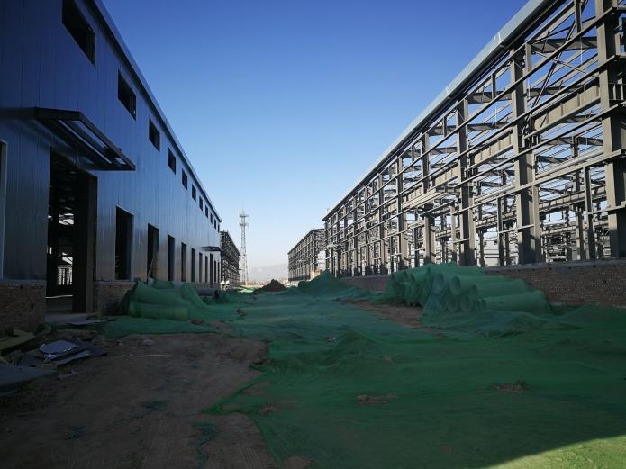
厂房西侧 厂房北侧
现场调查图集

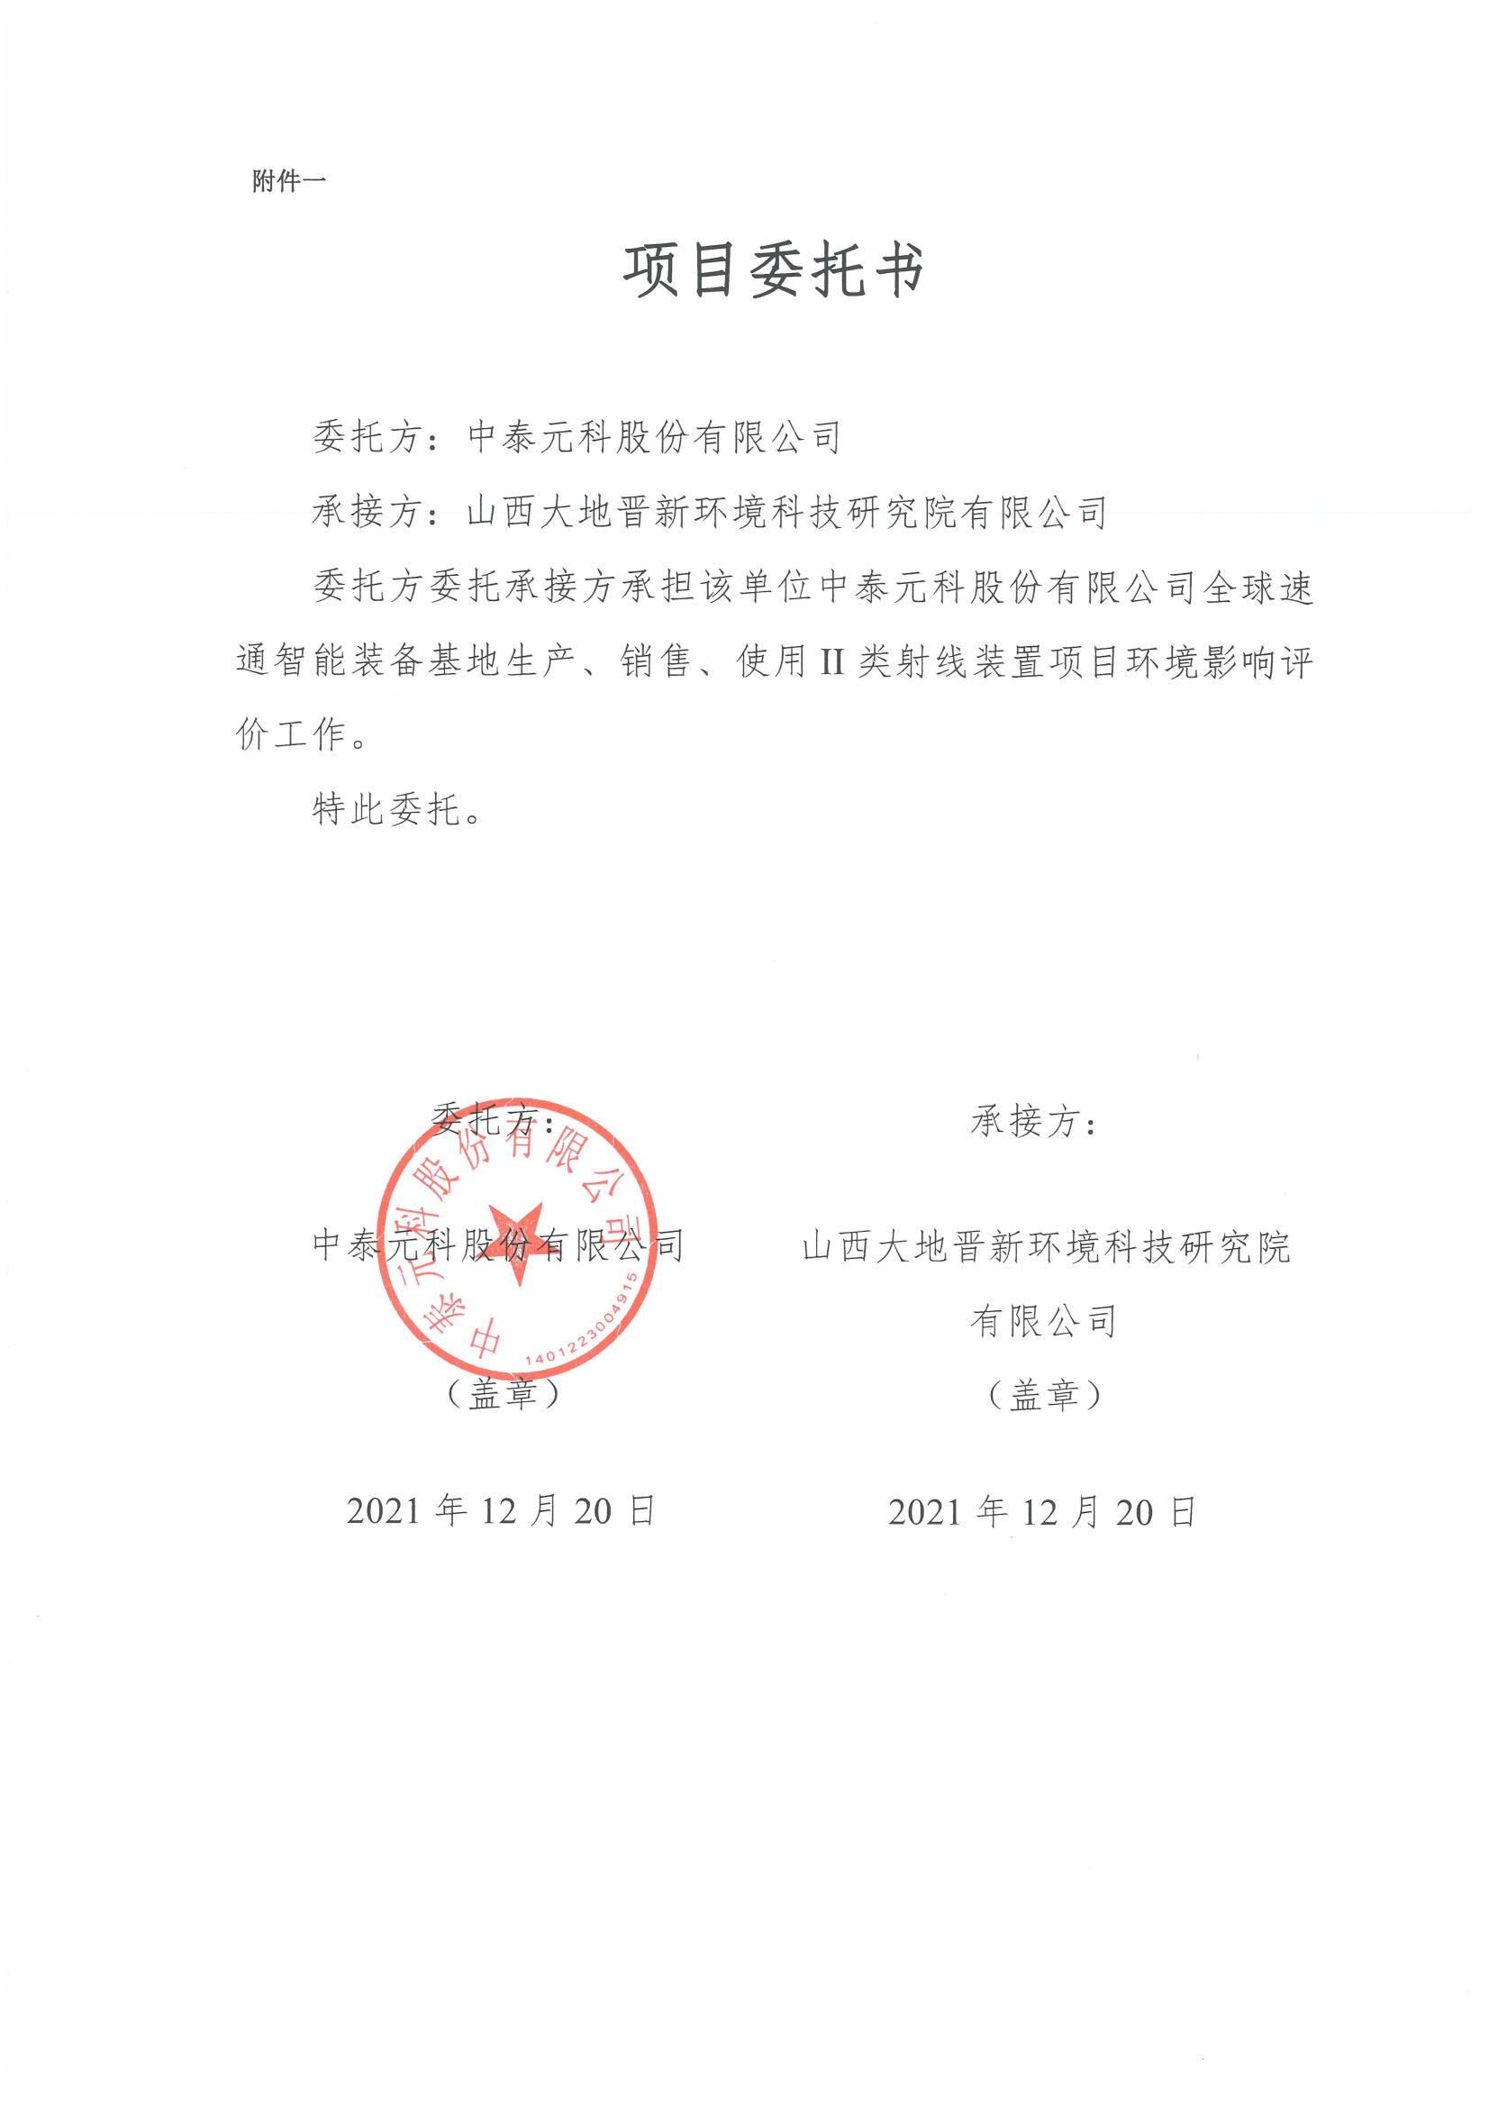
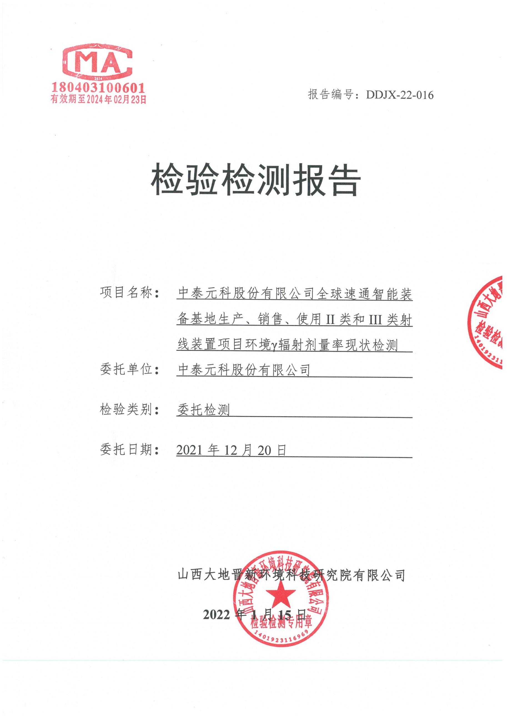
附件二
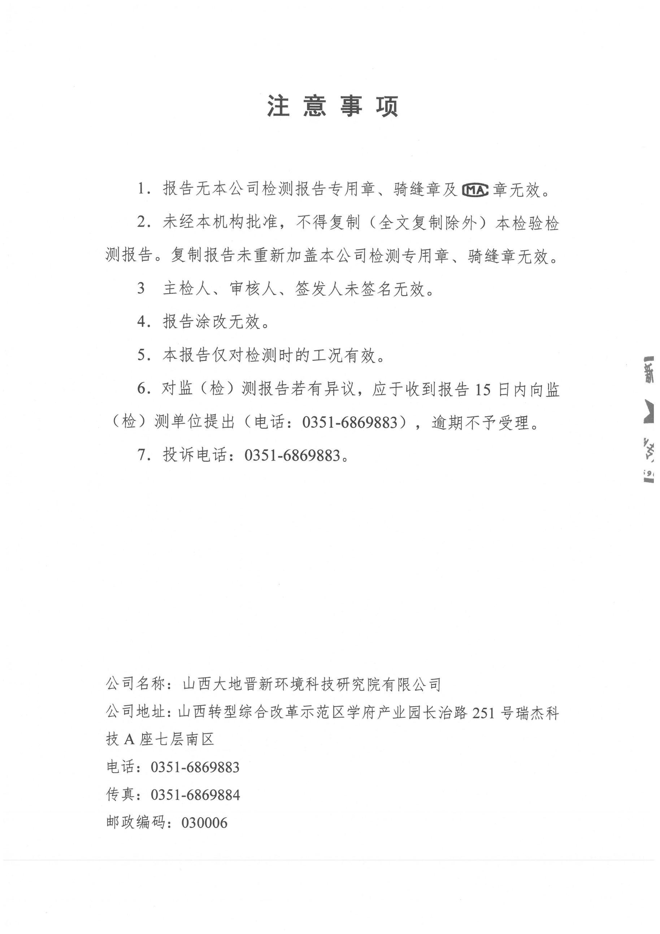
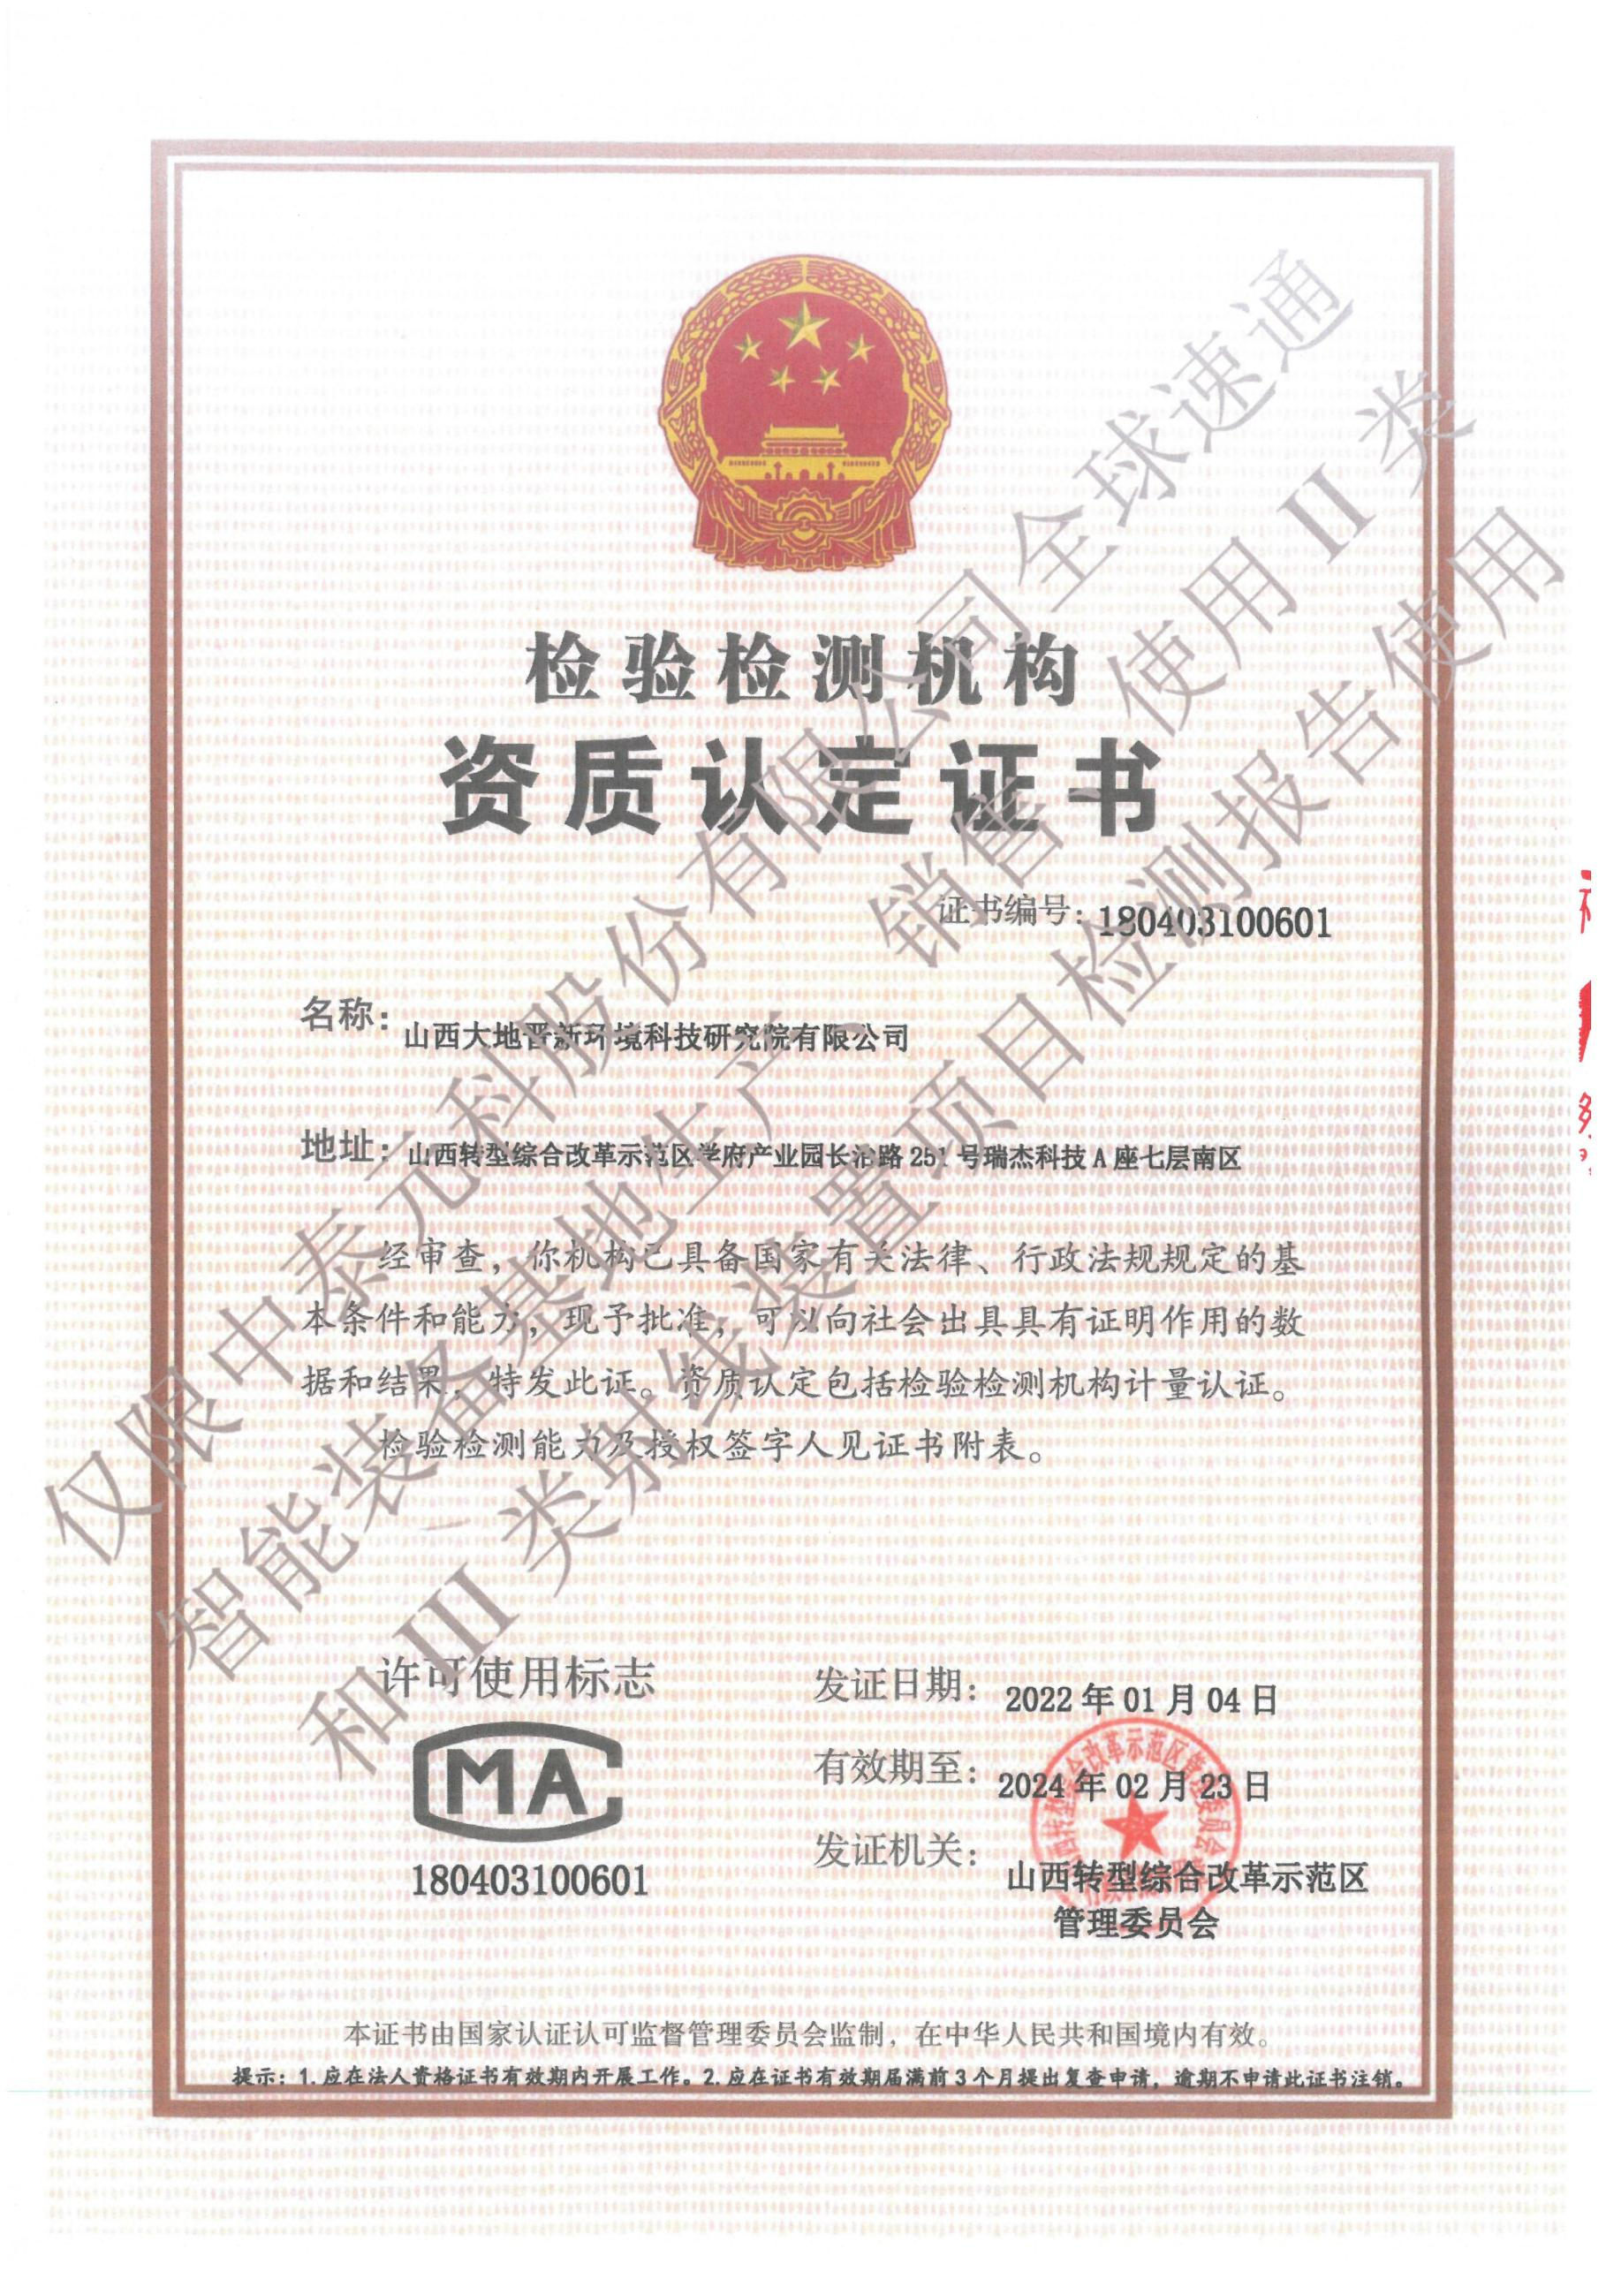
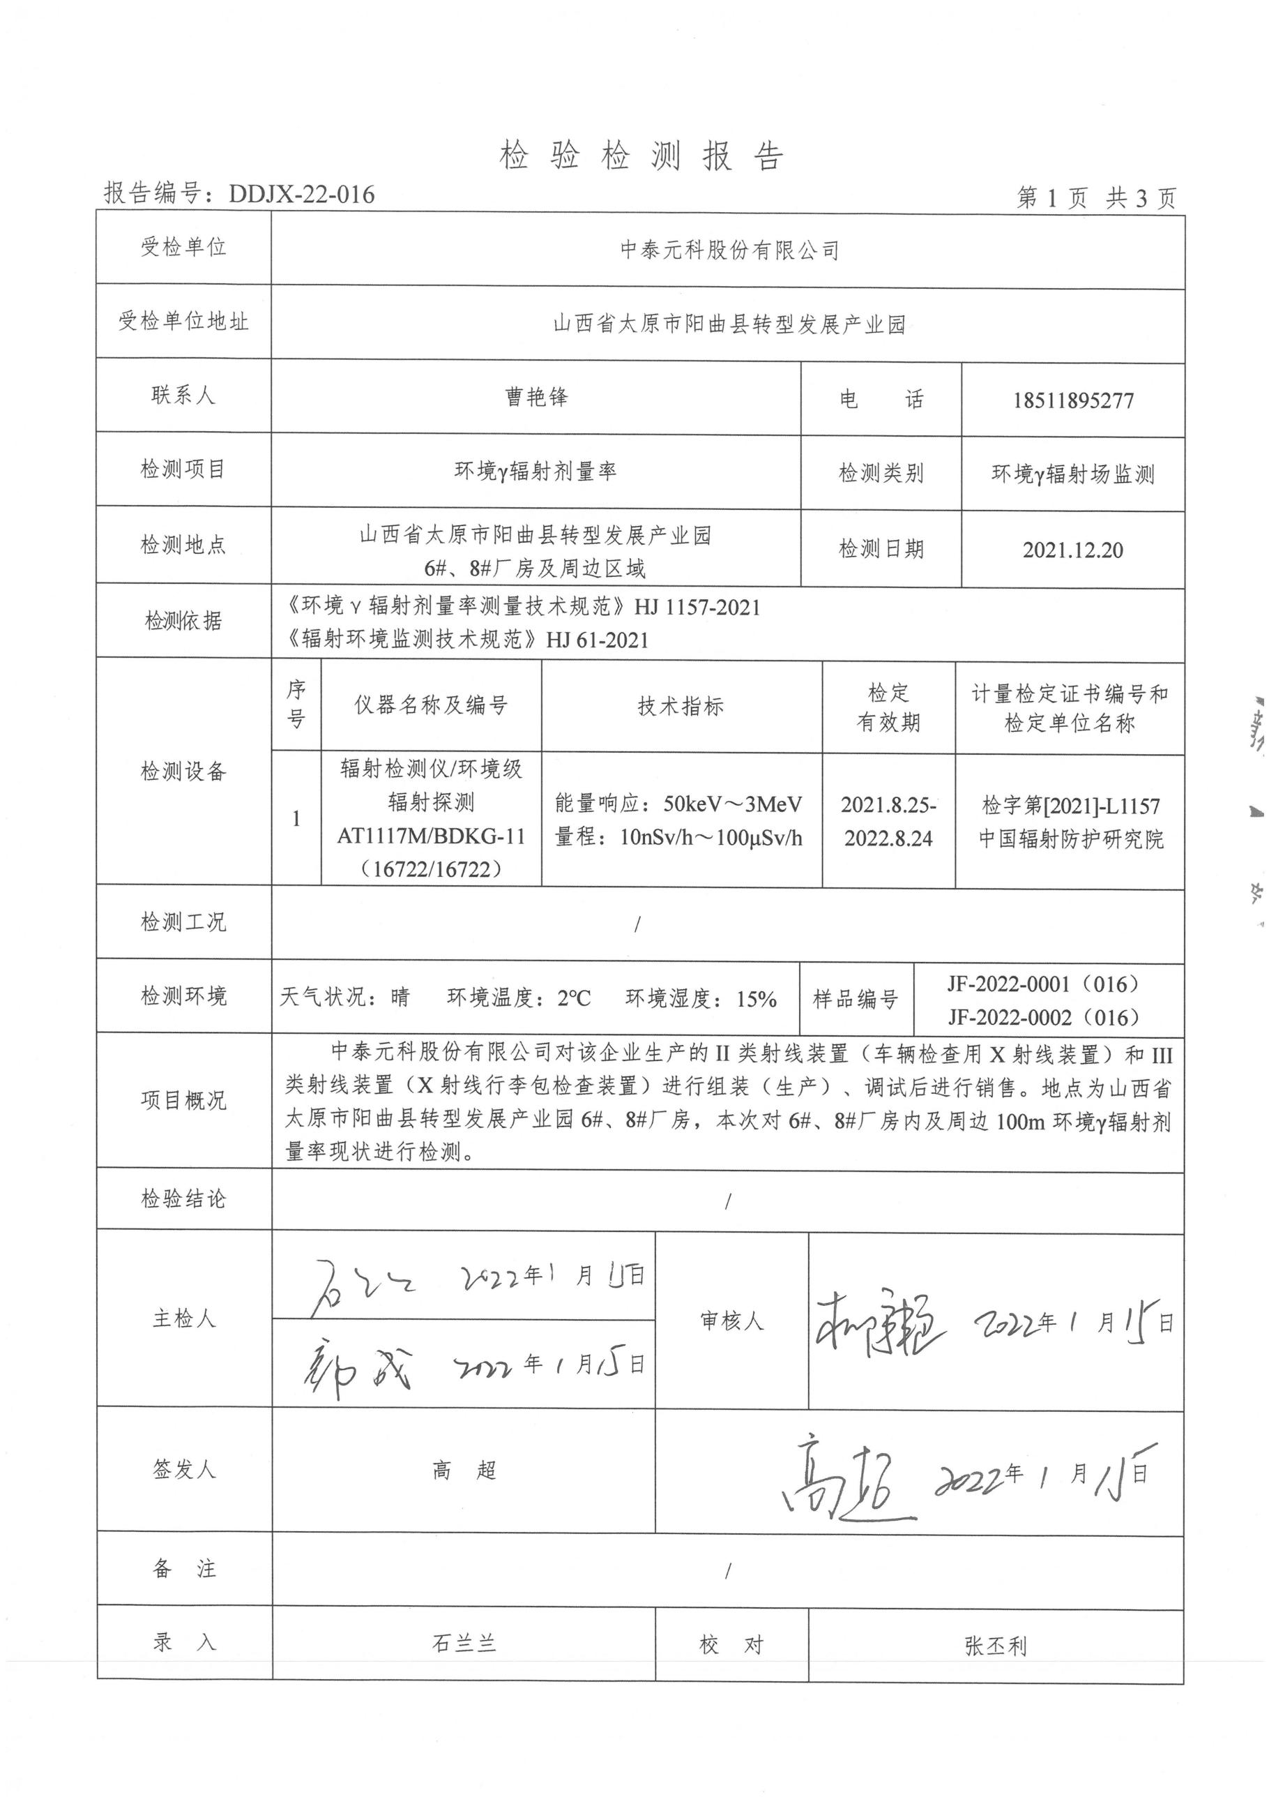
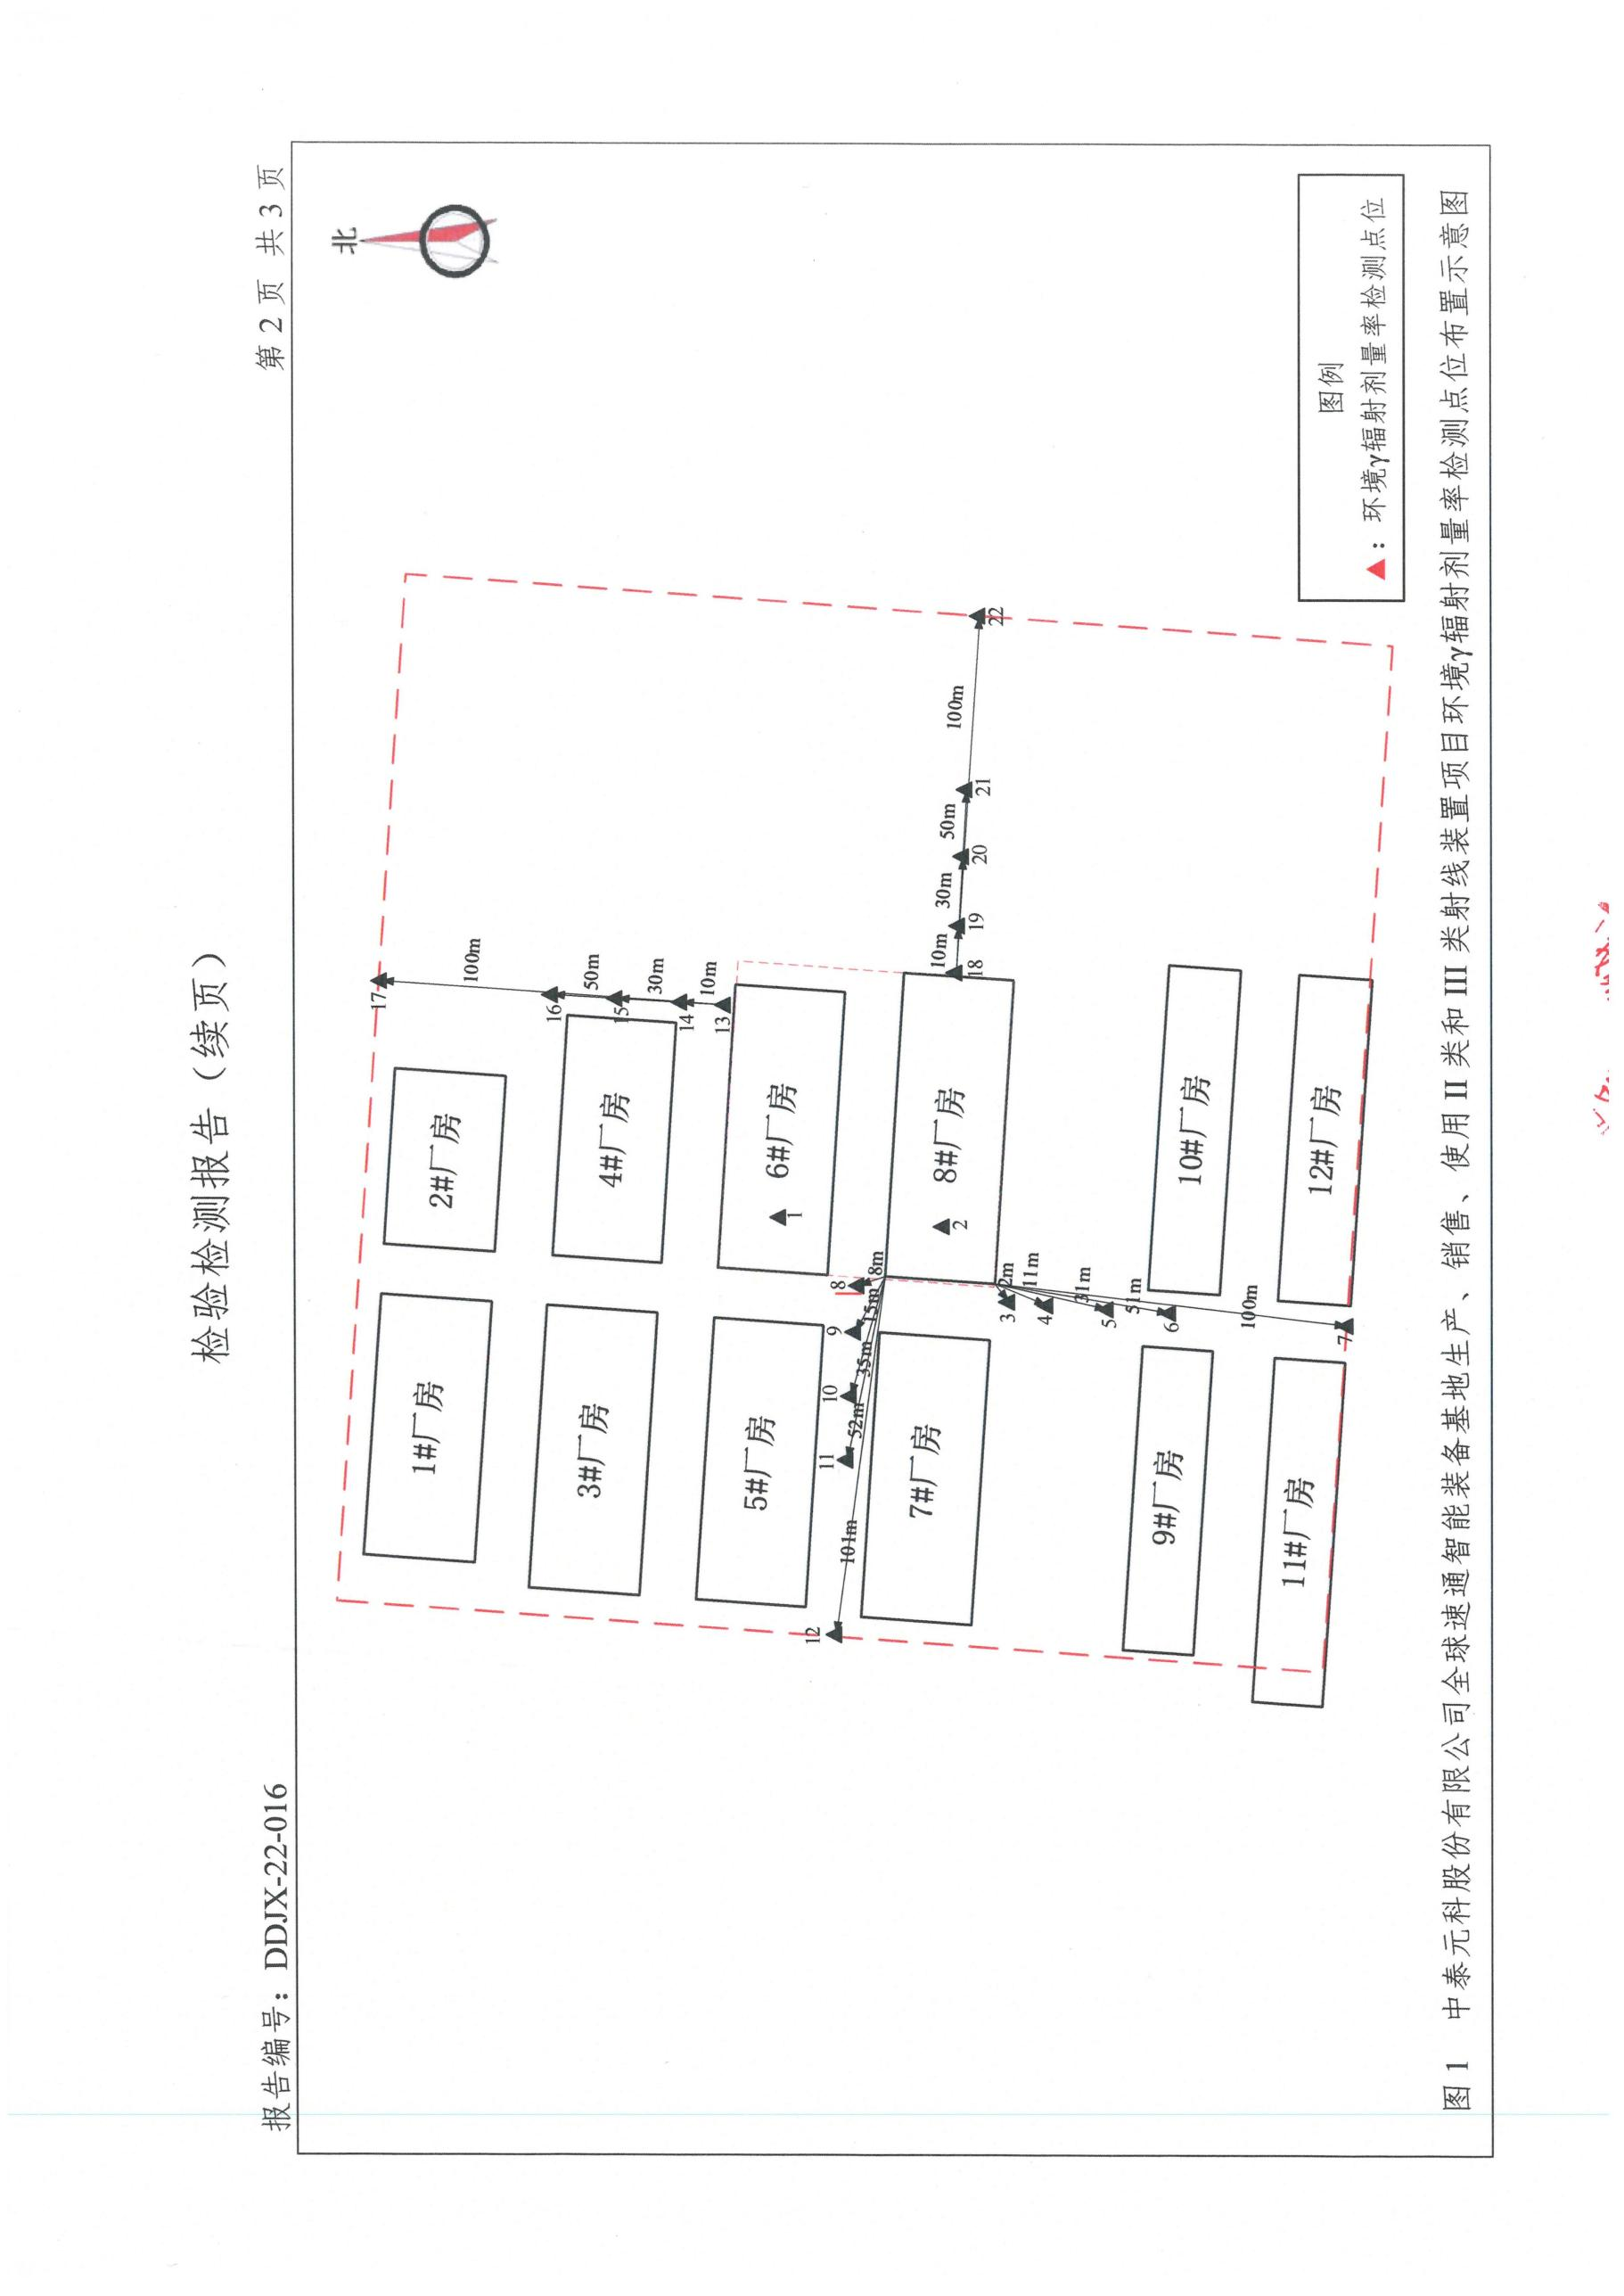
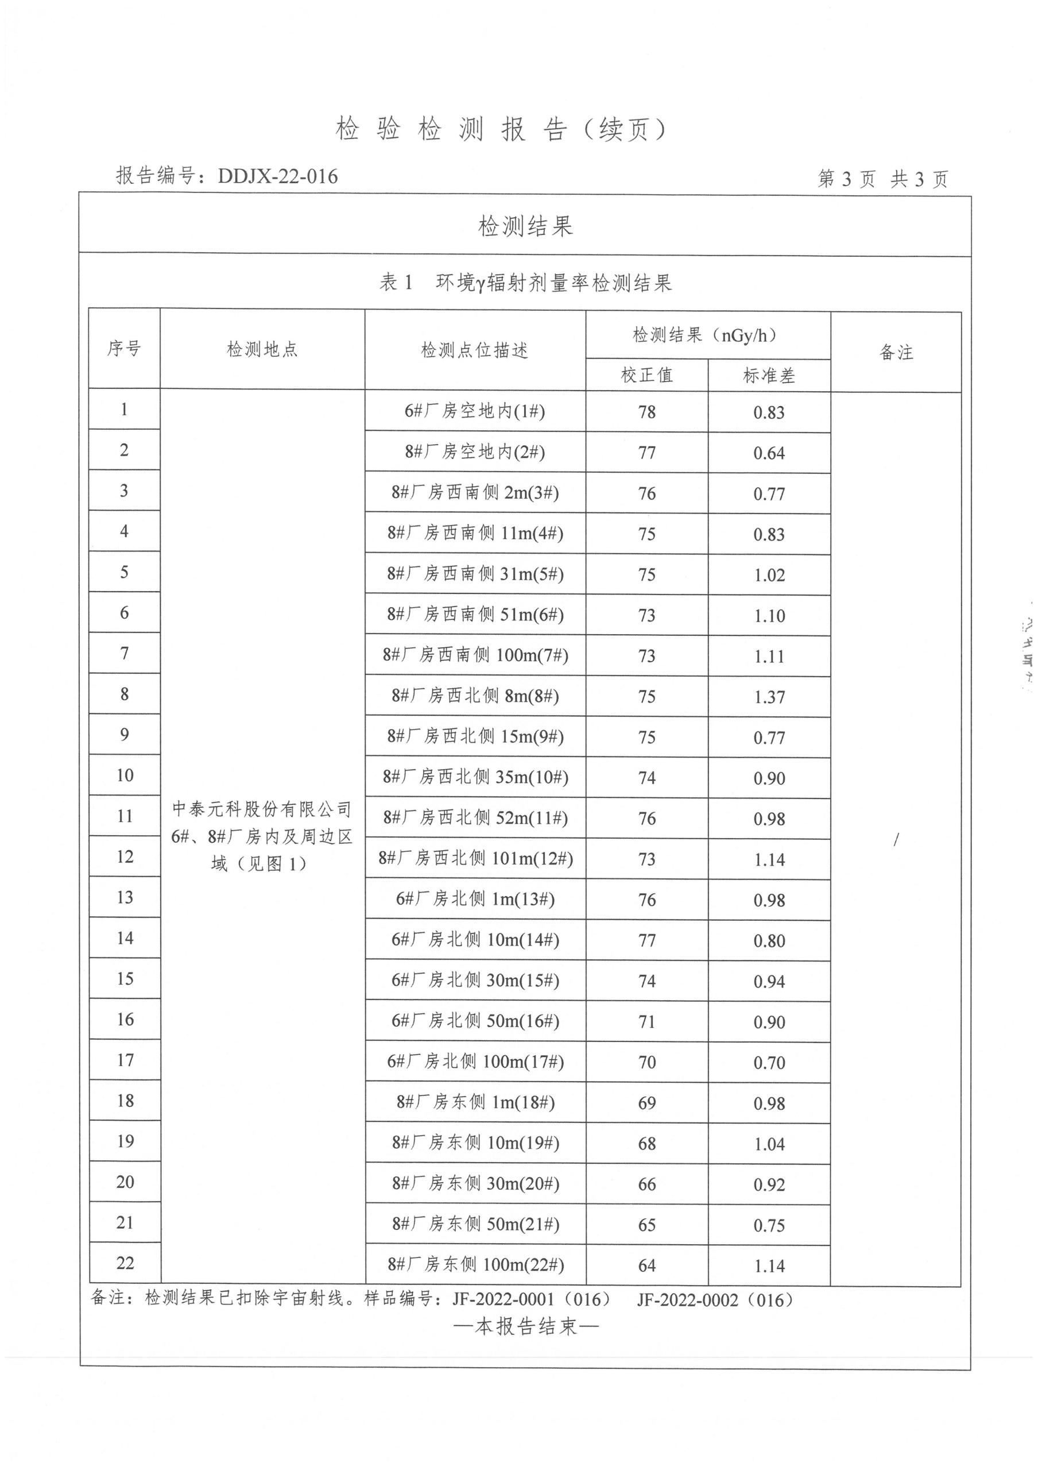
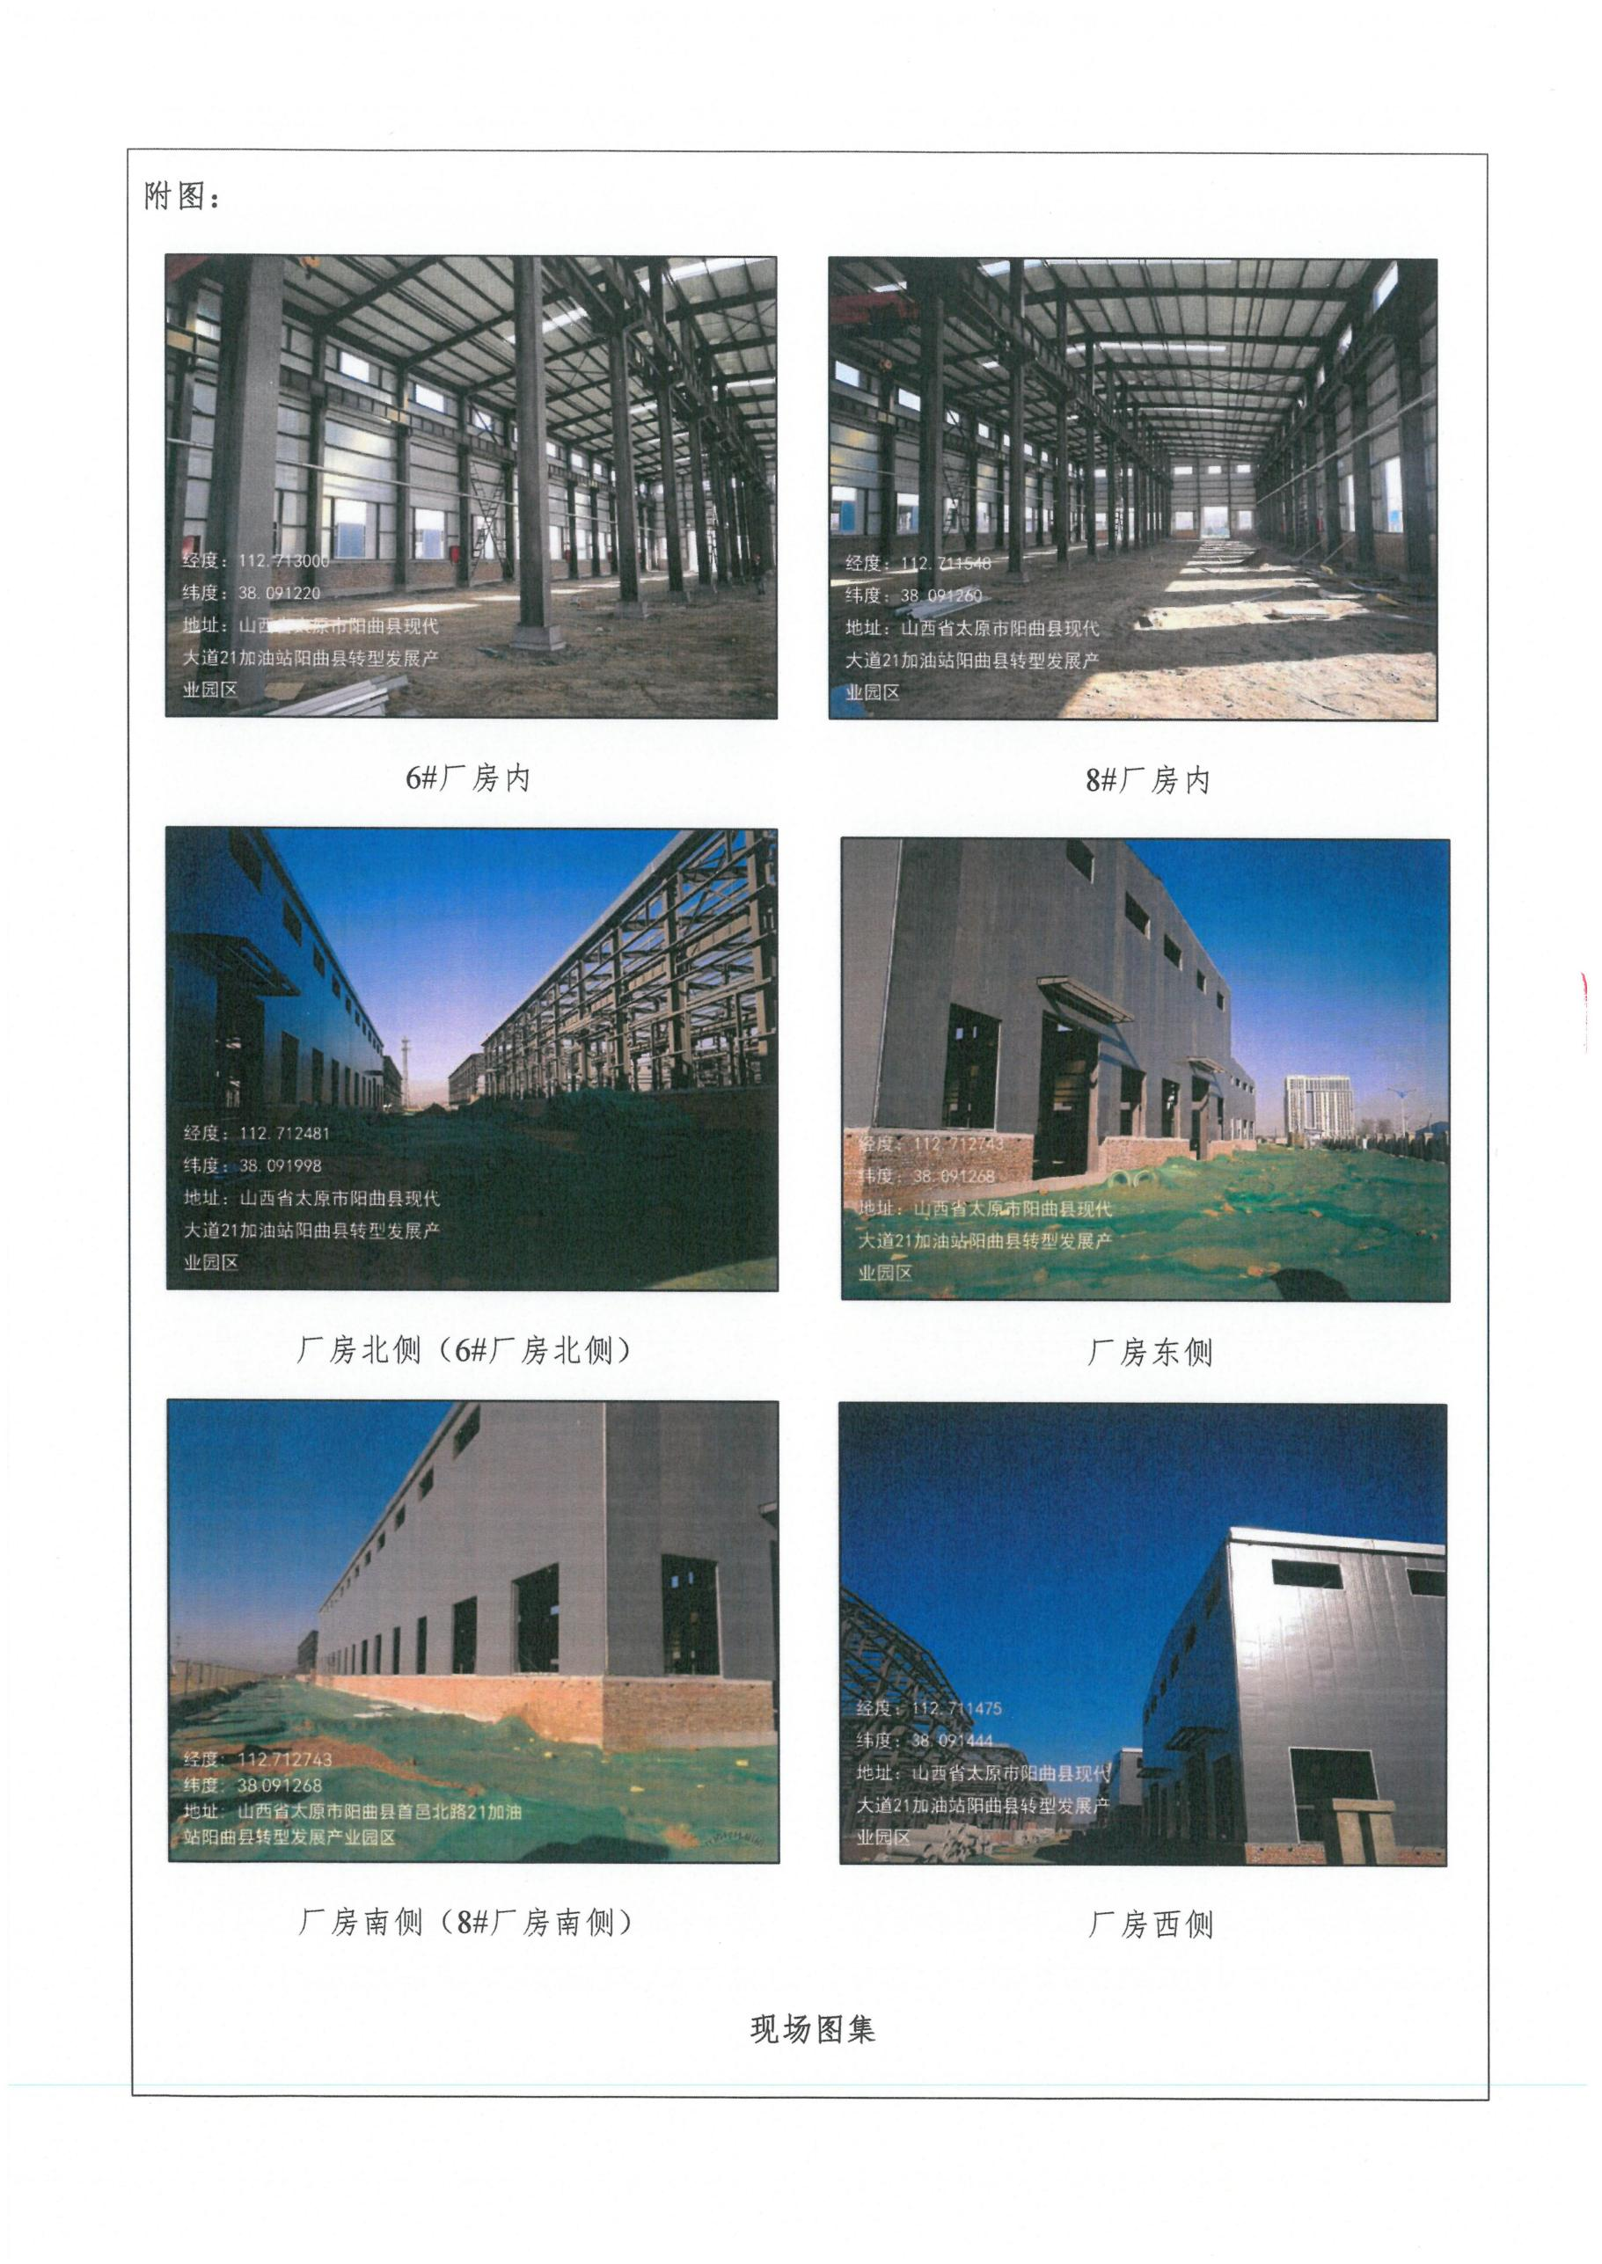
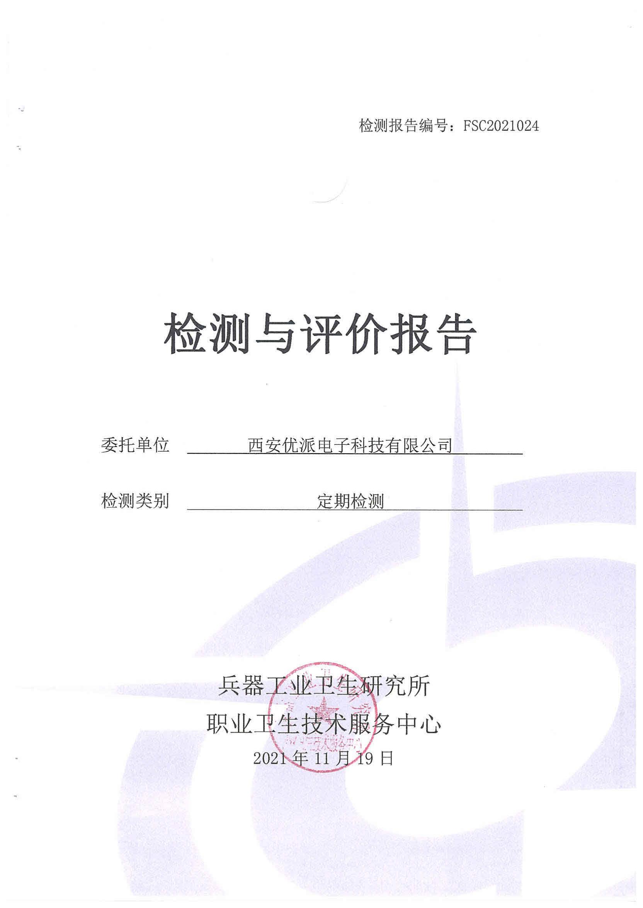
附件三

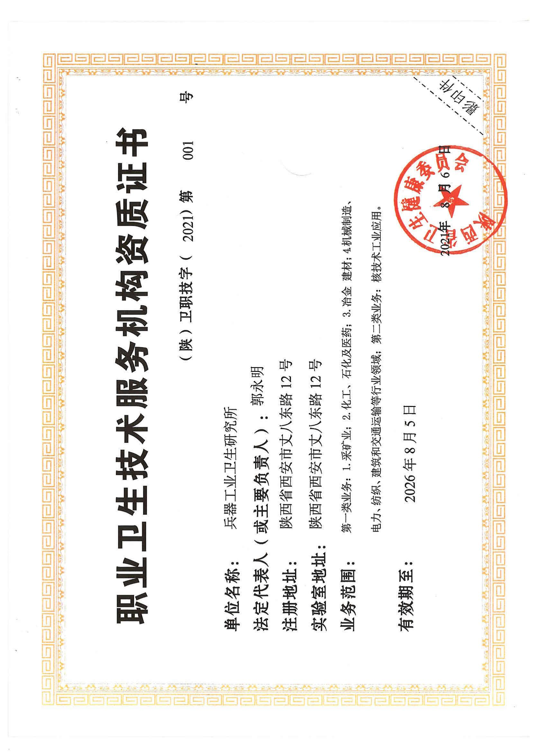
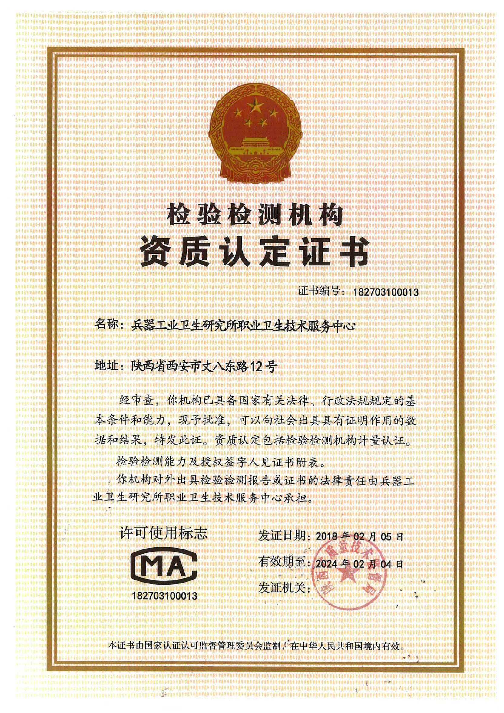
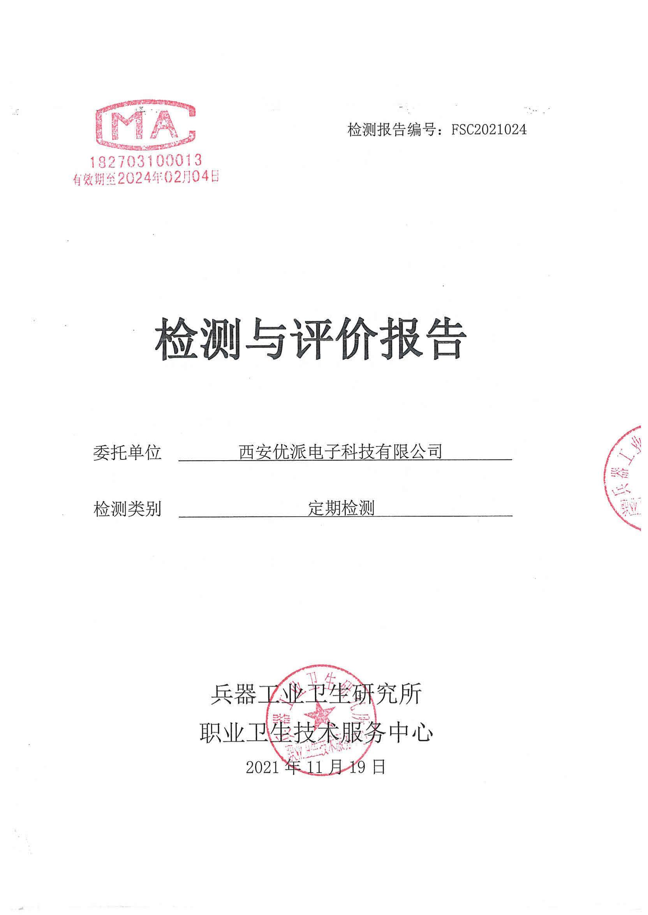
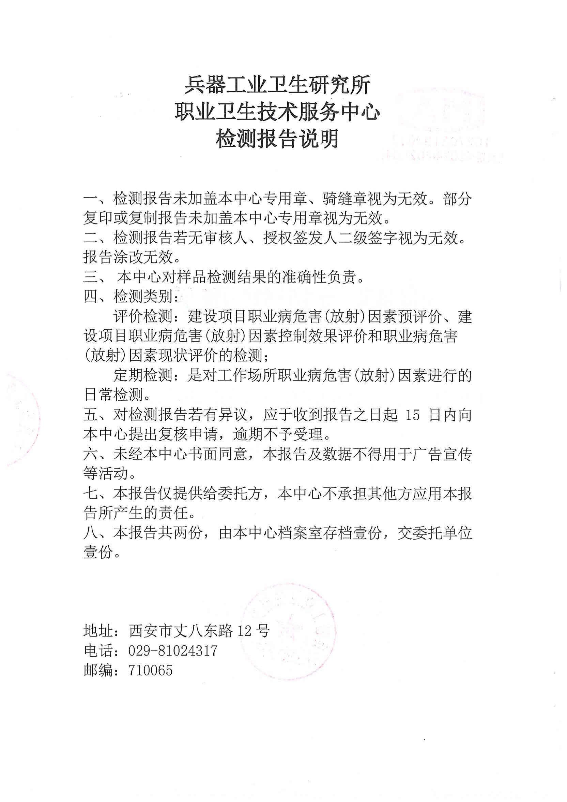
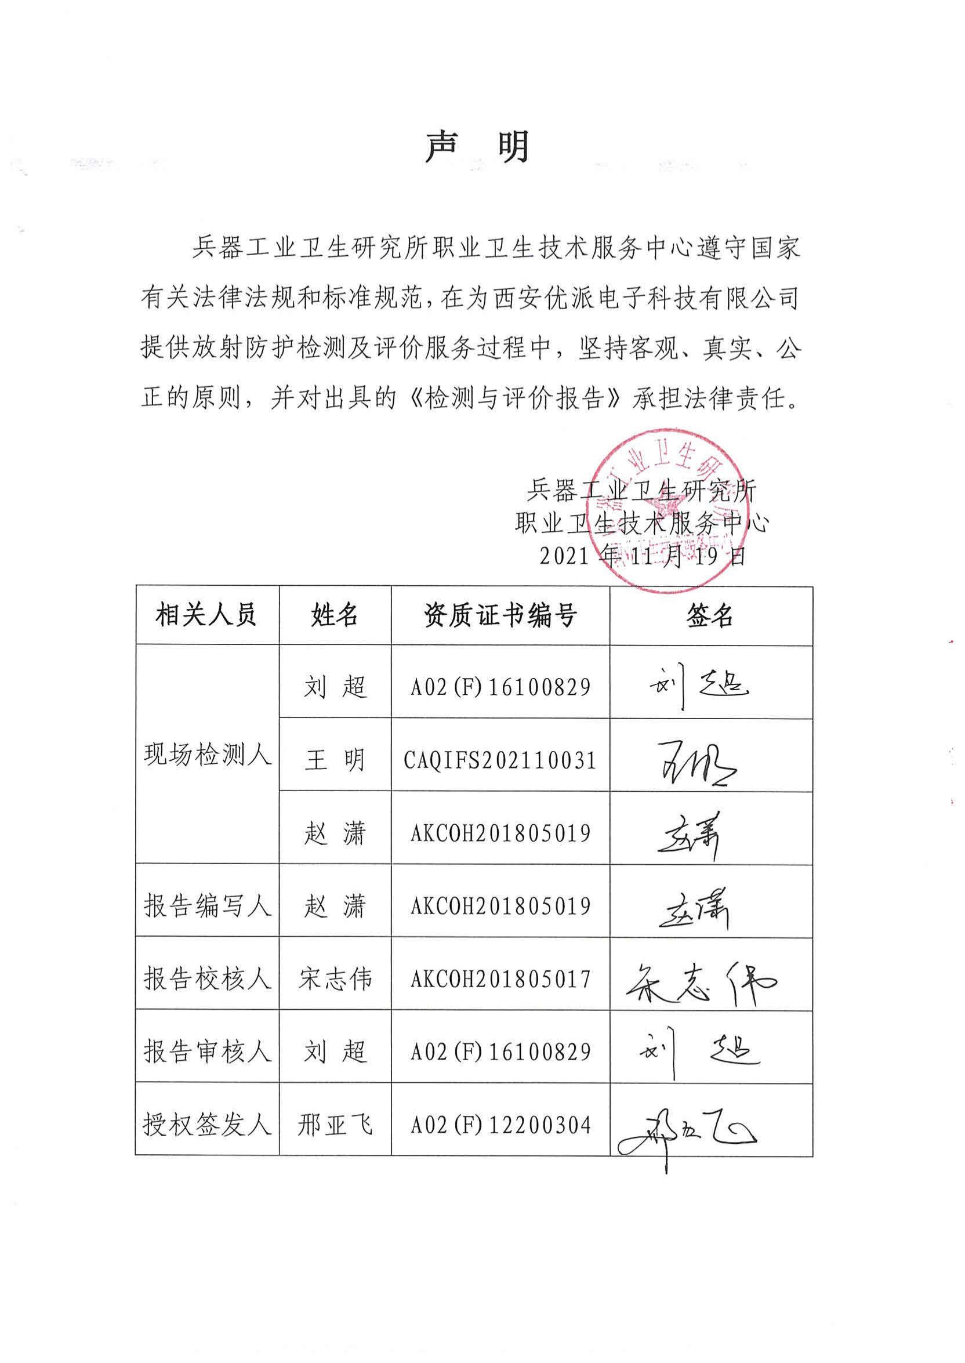
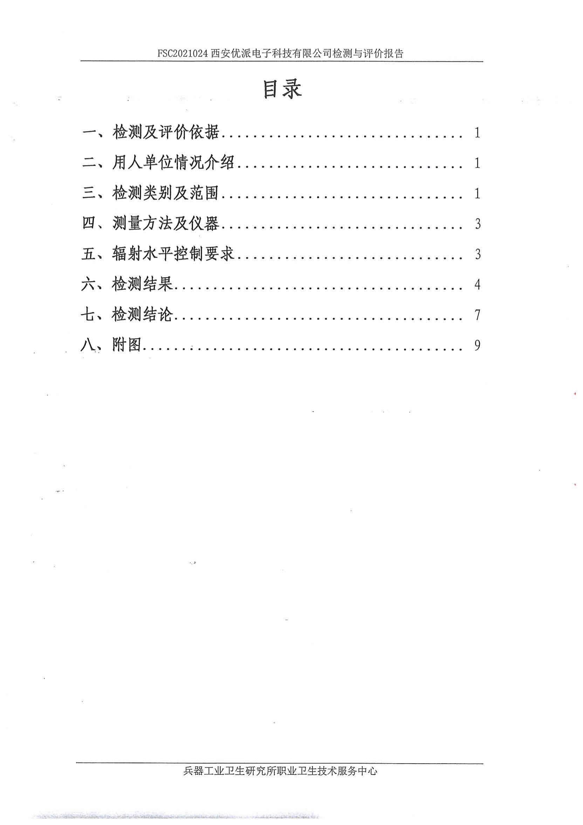
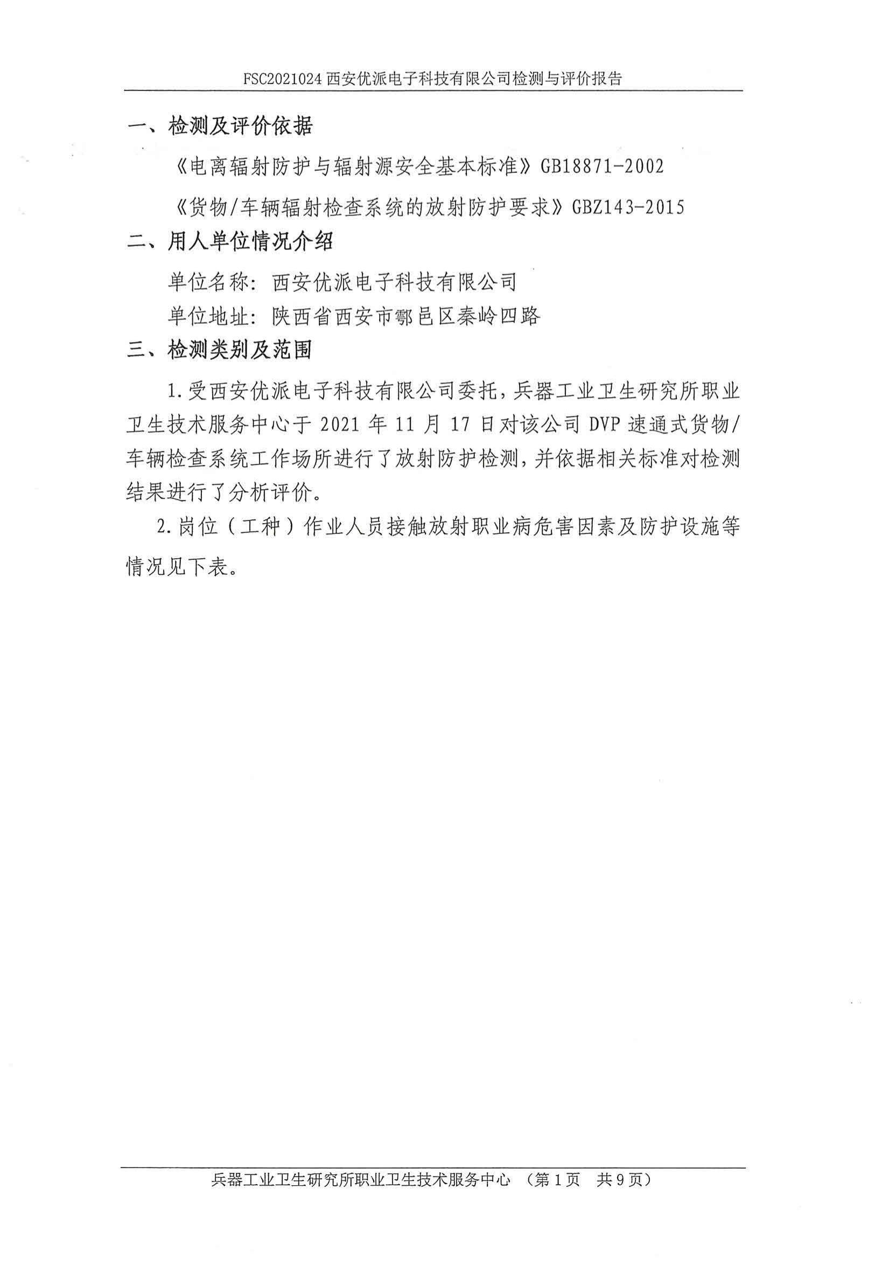
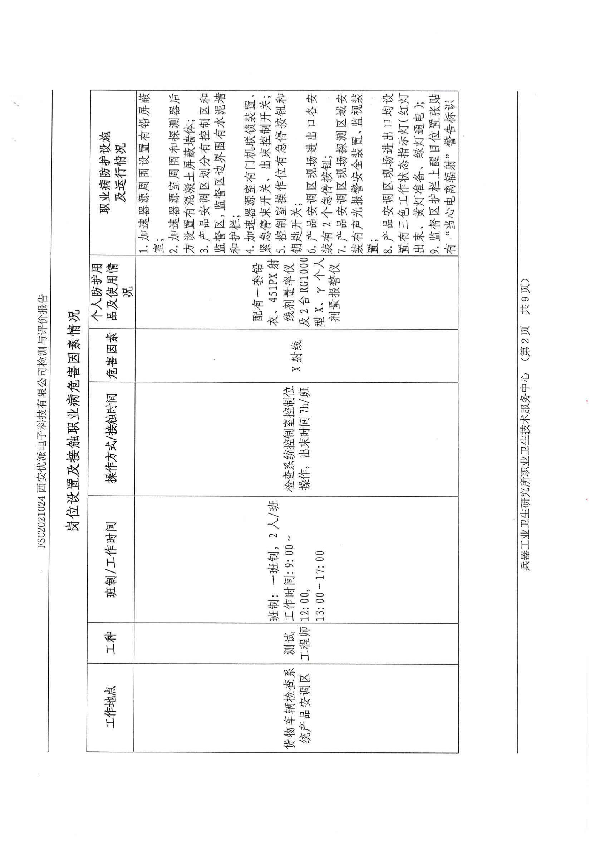
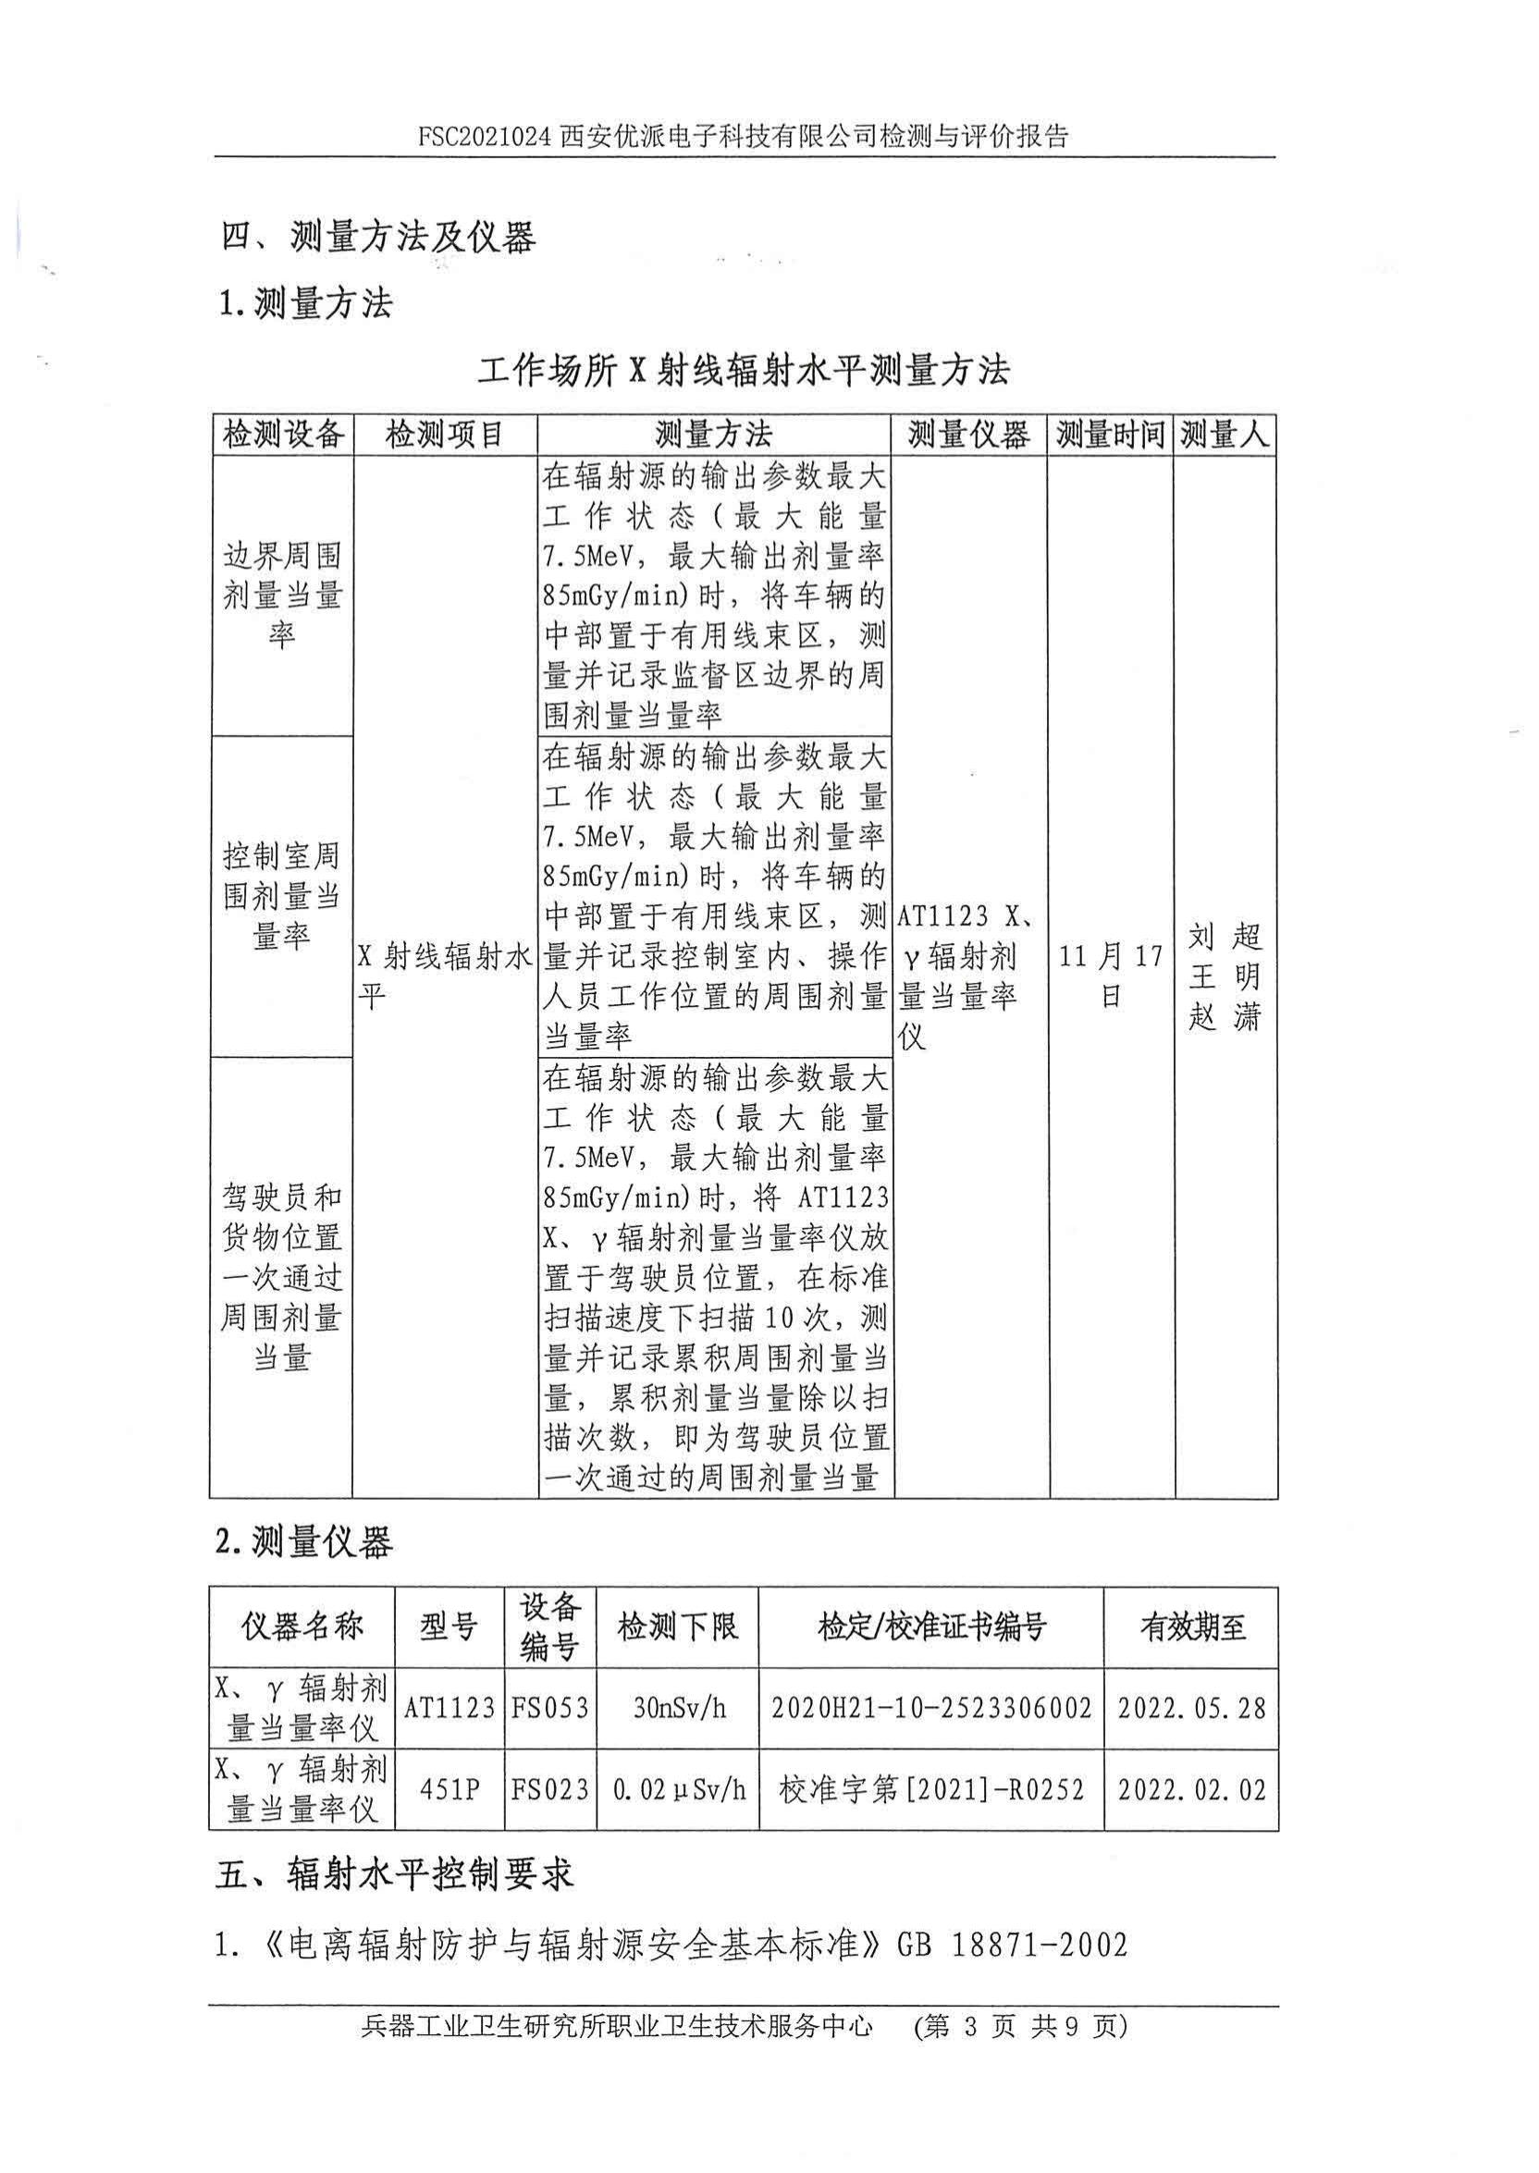
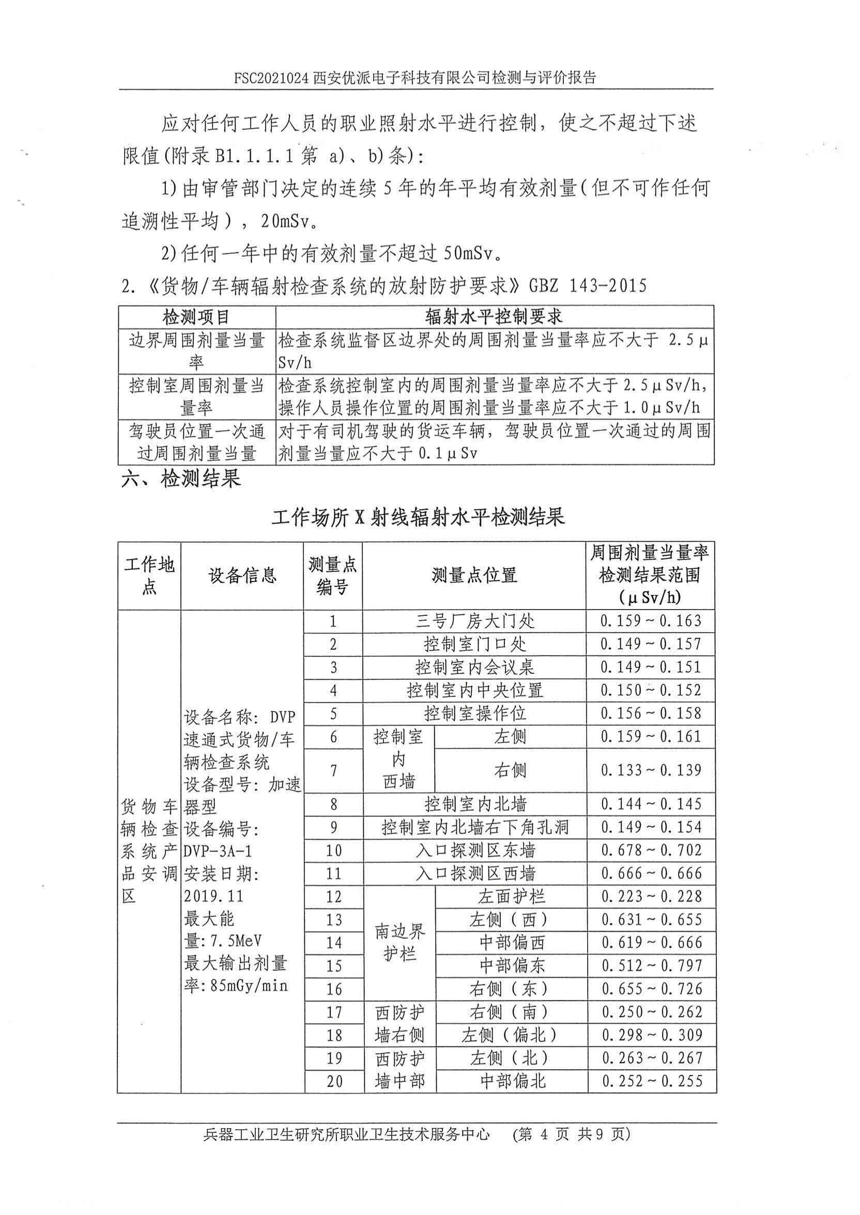
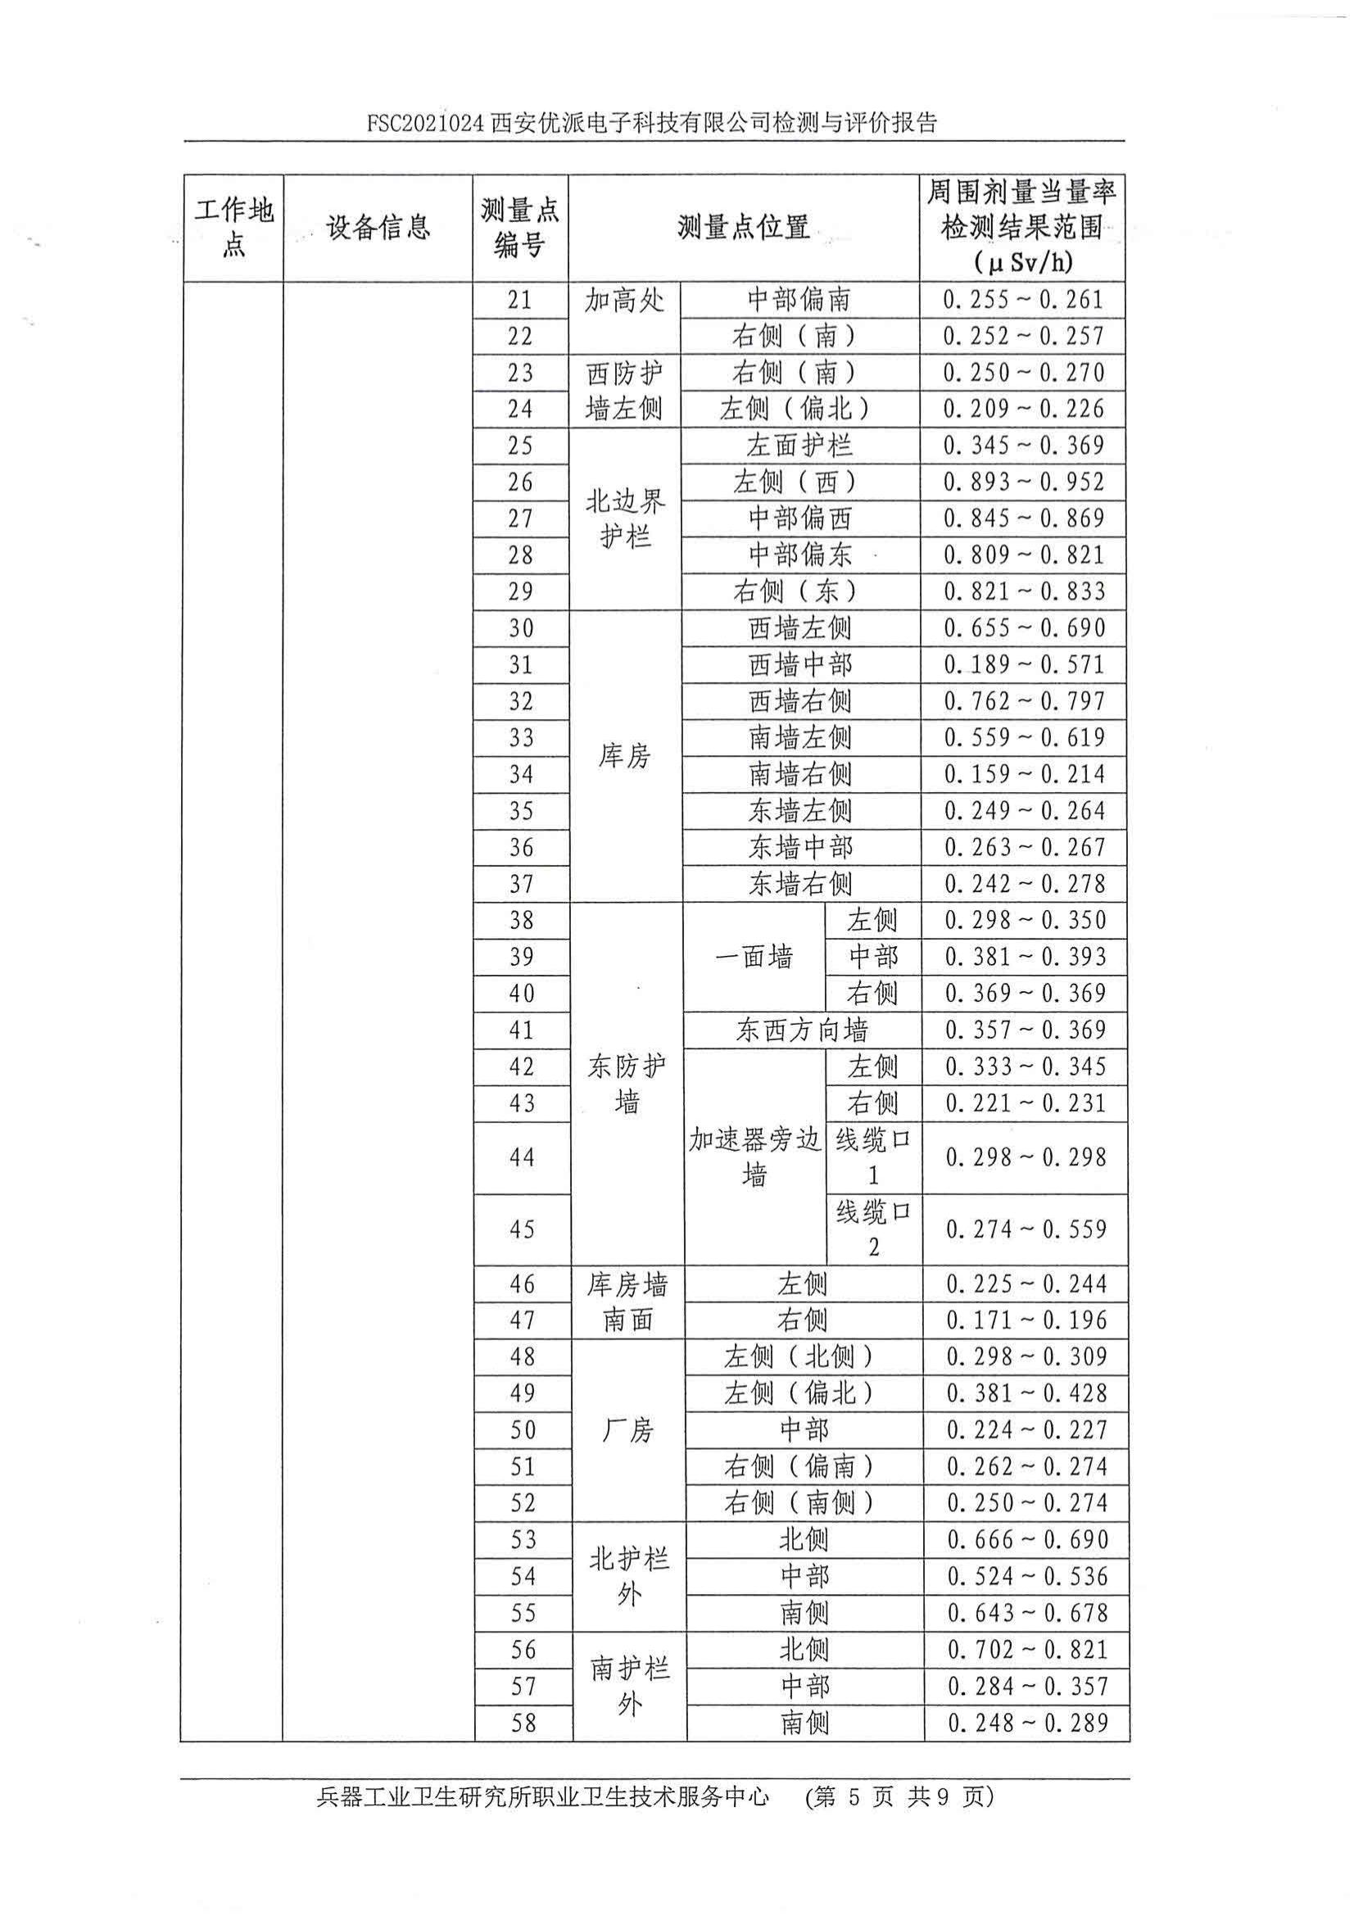
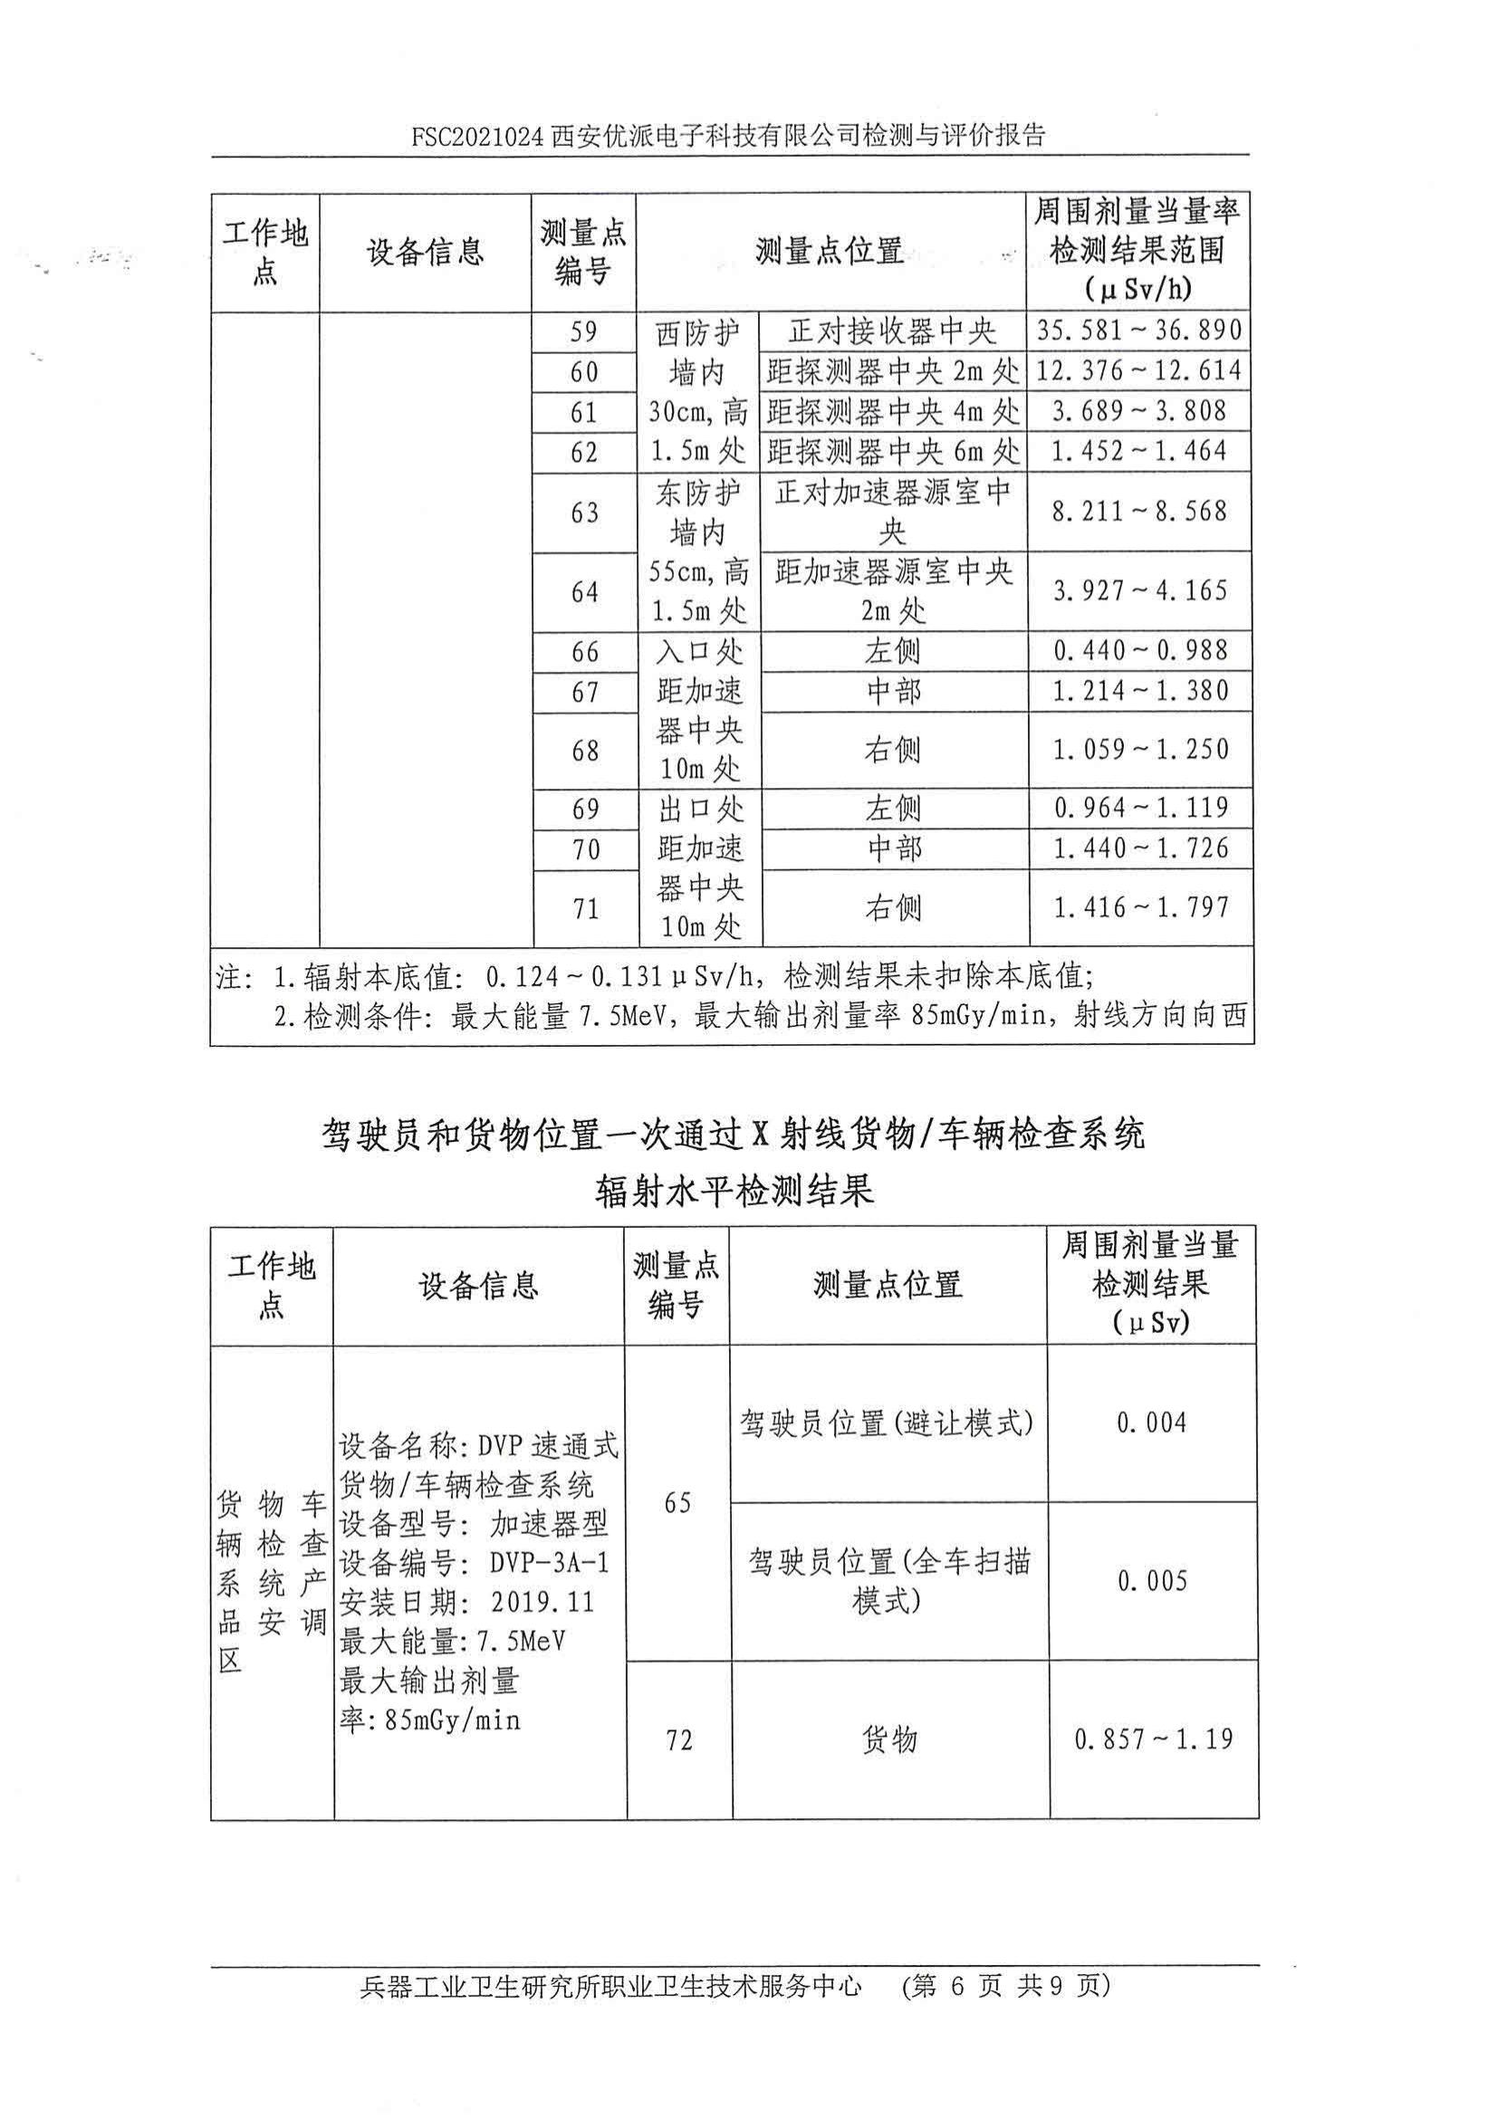
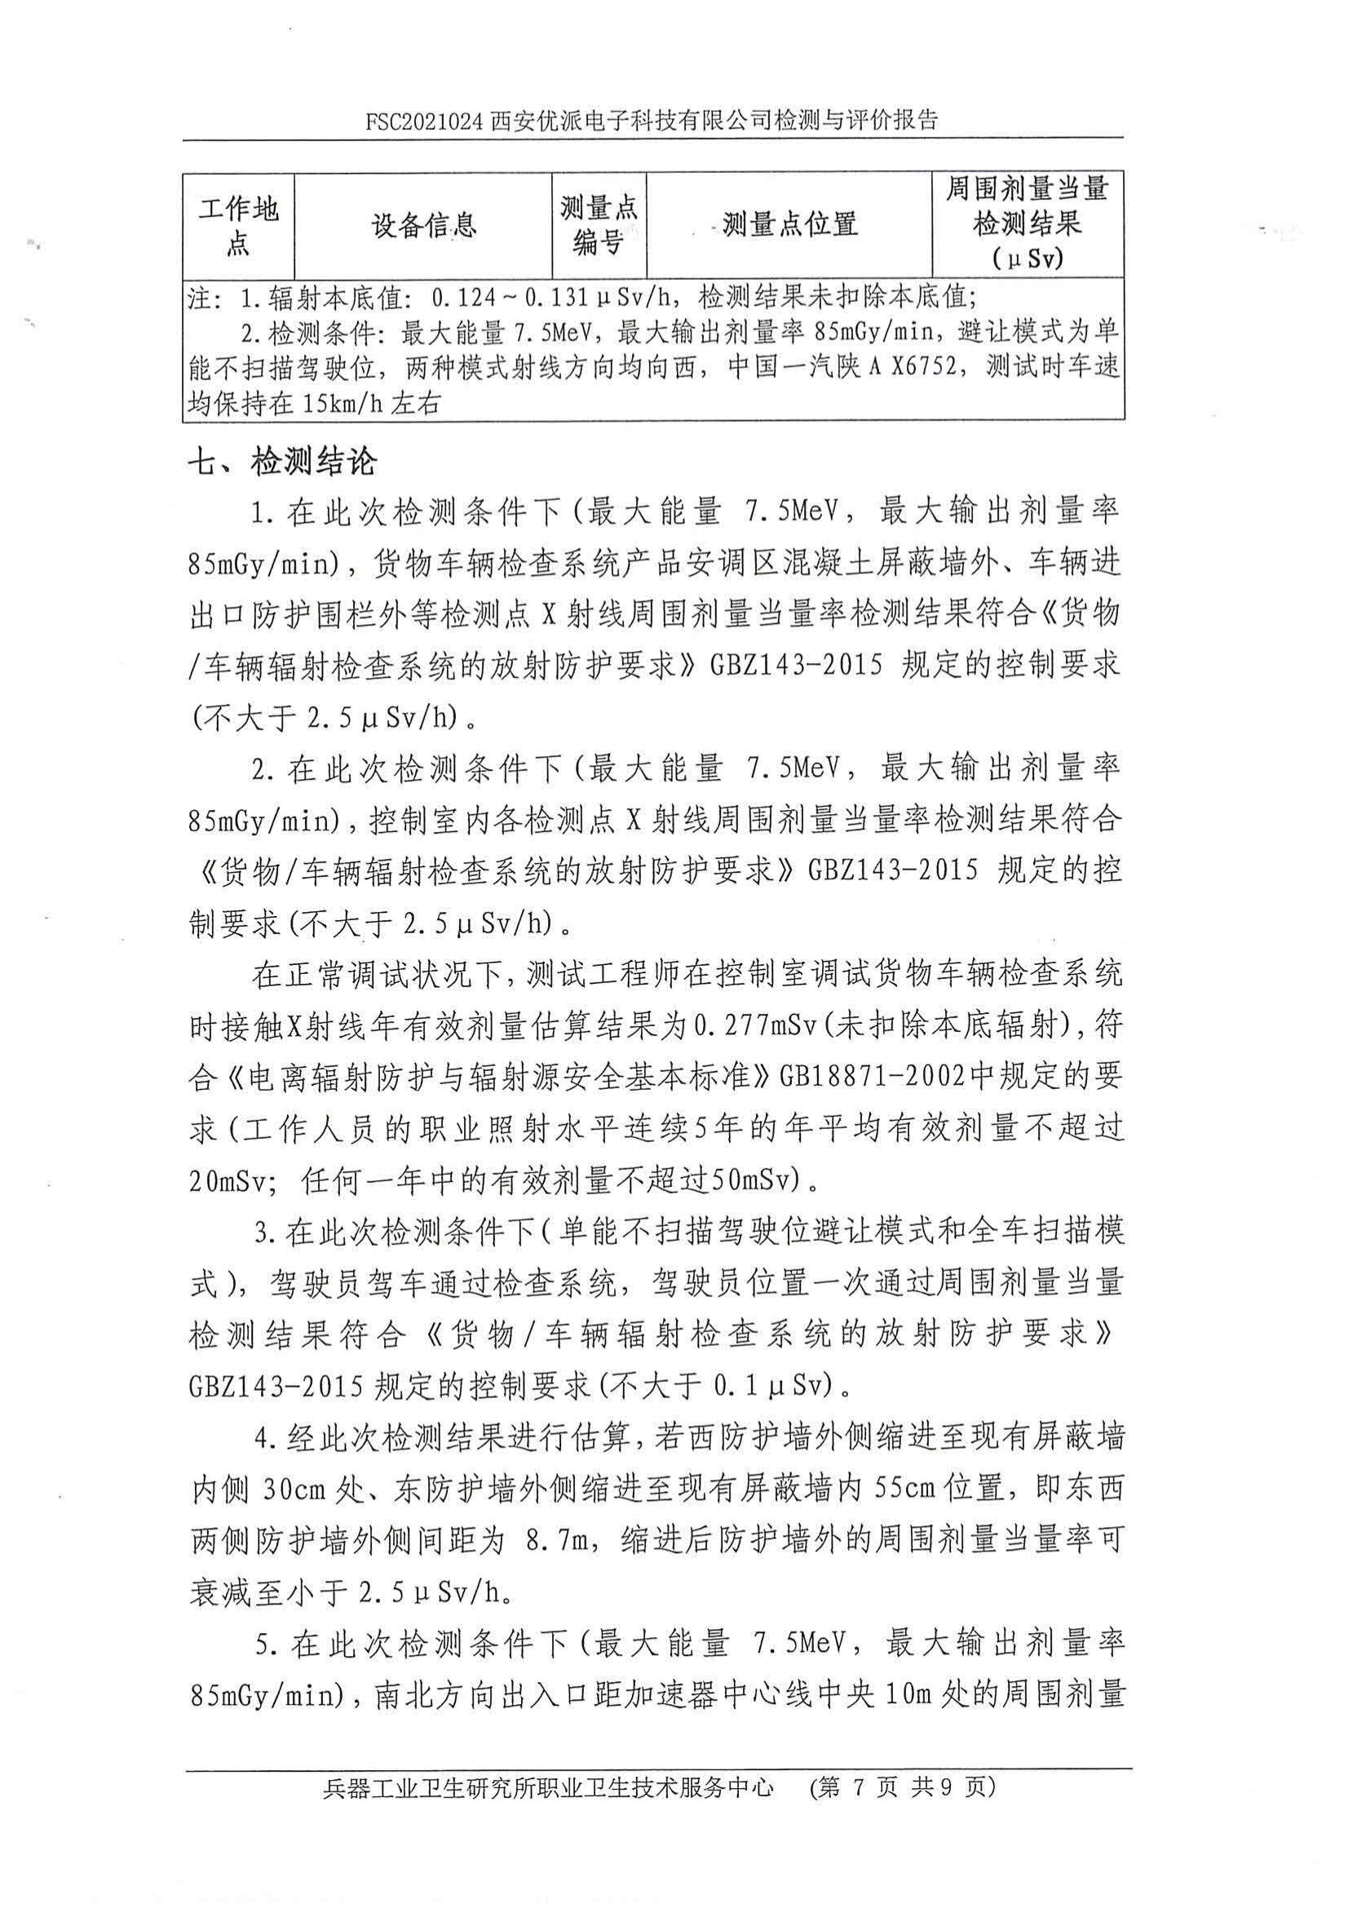
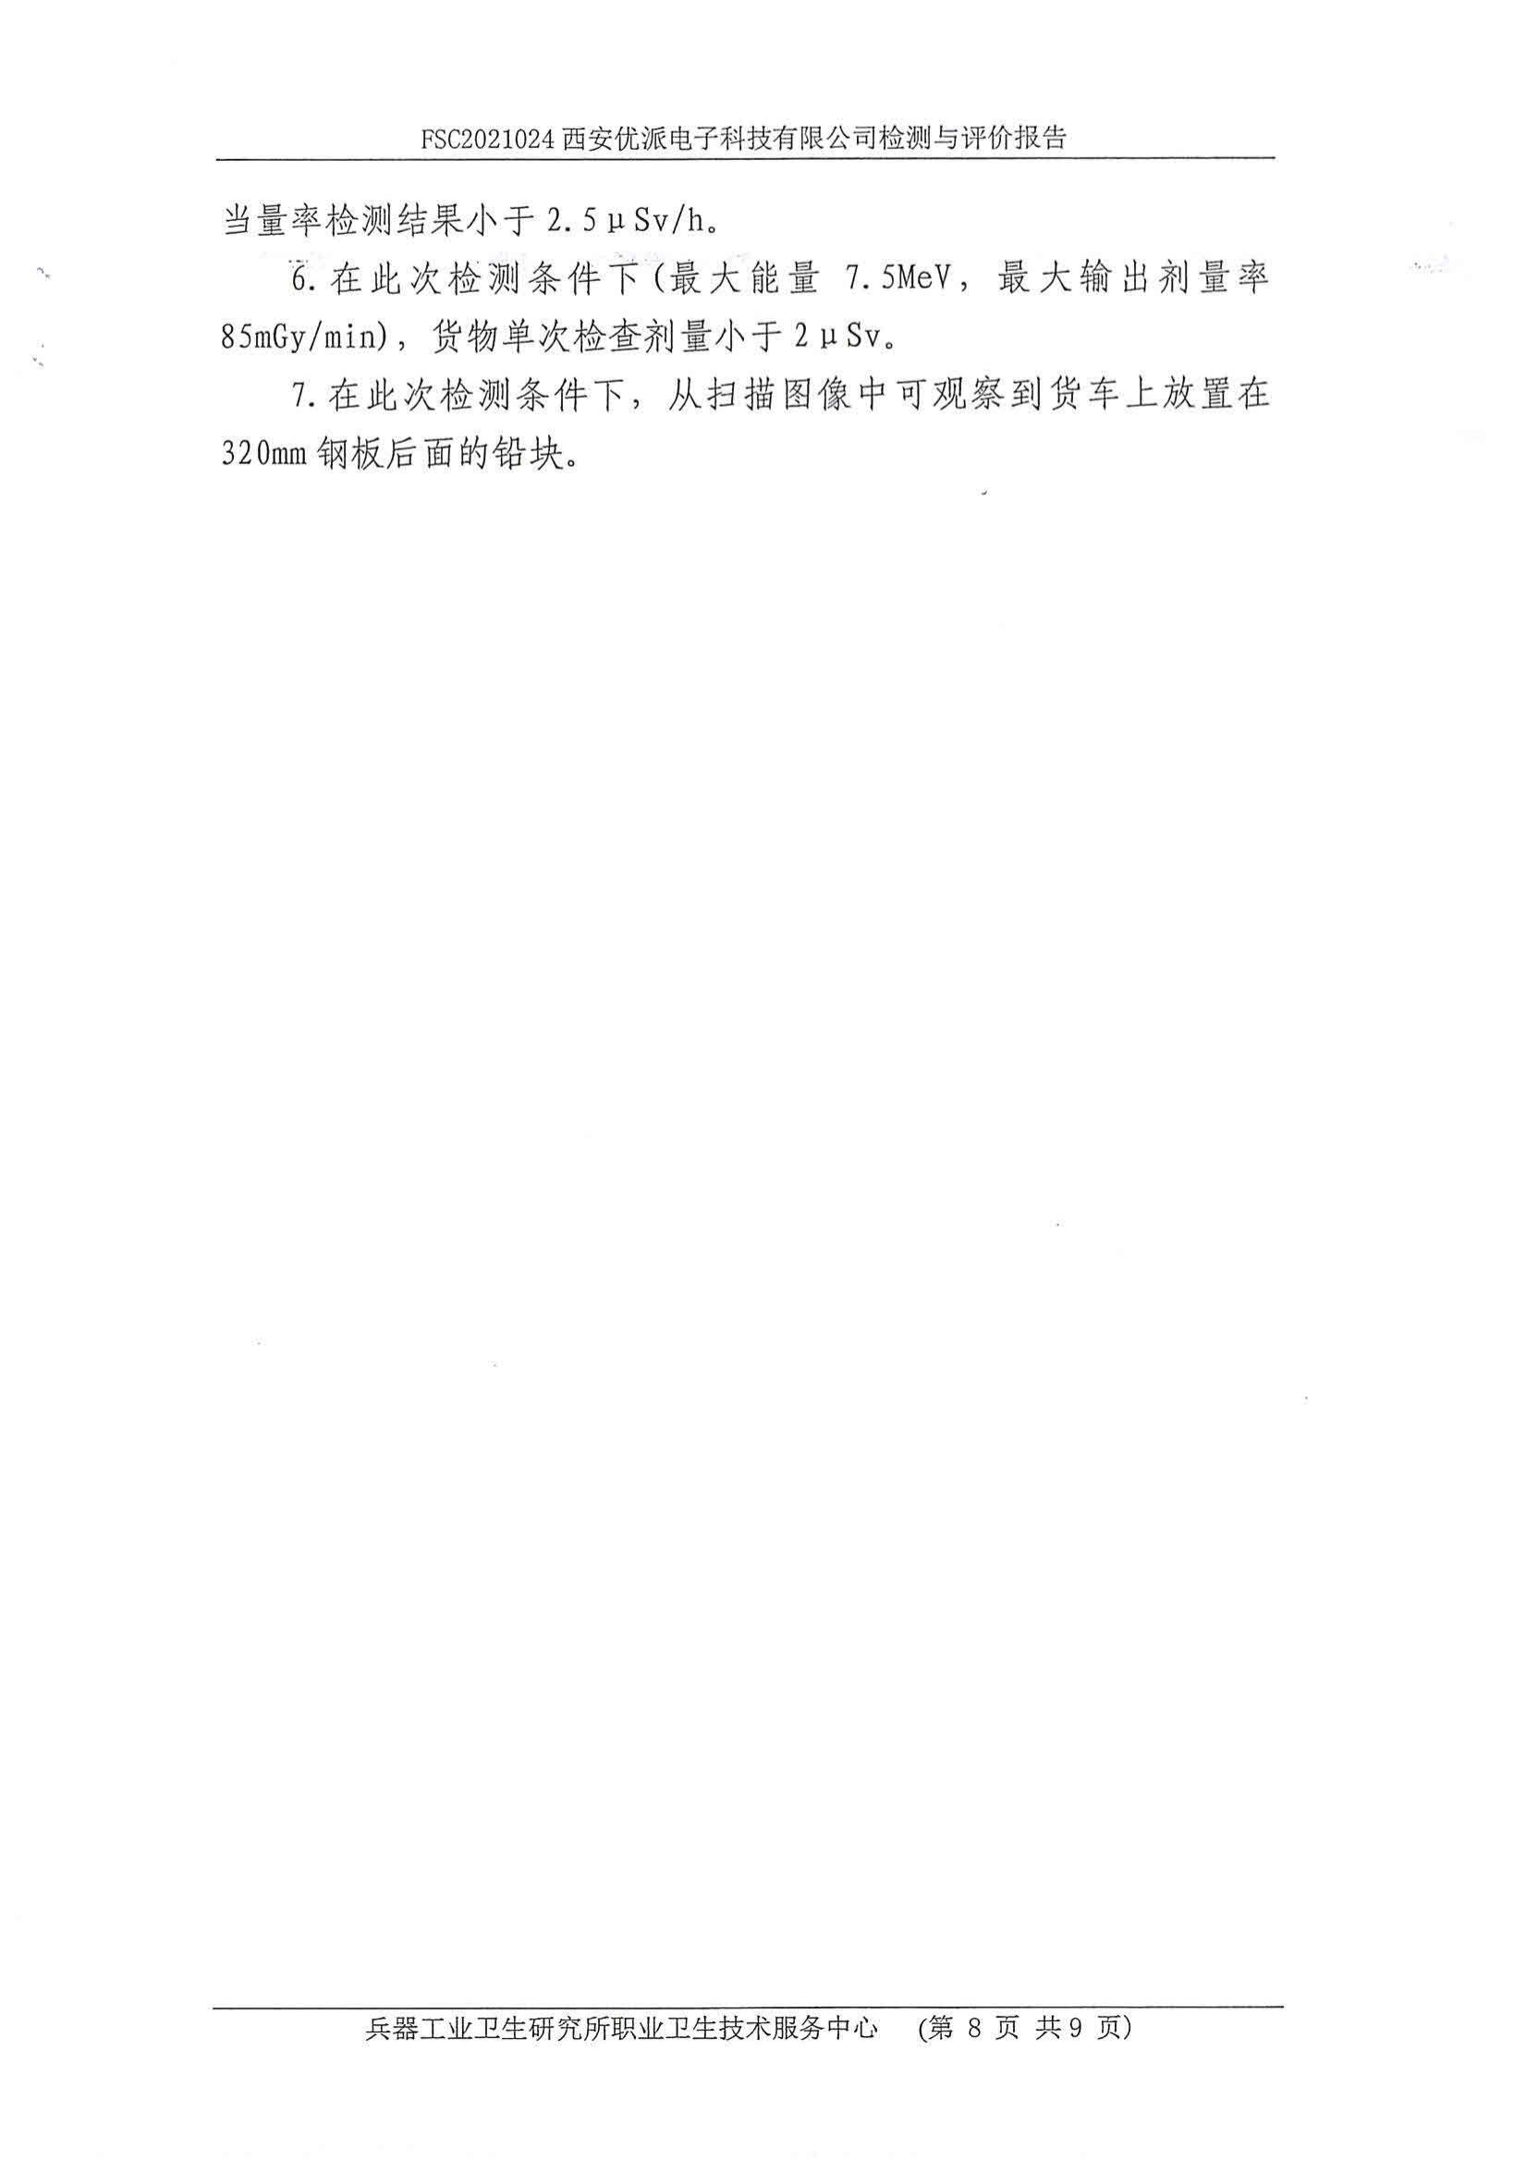
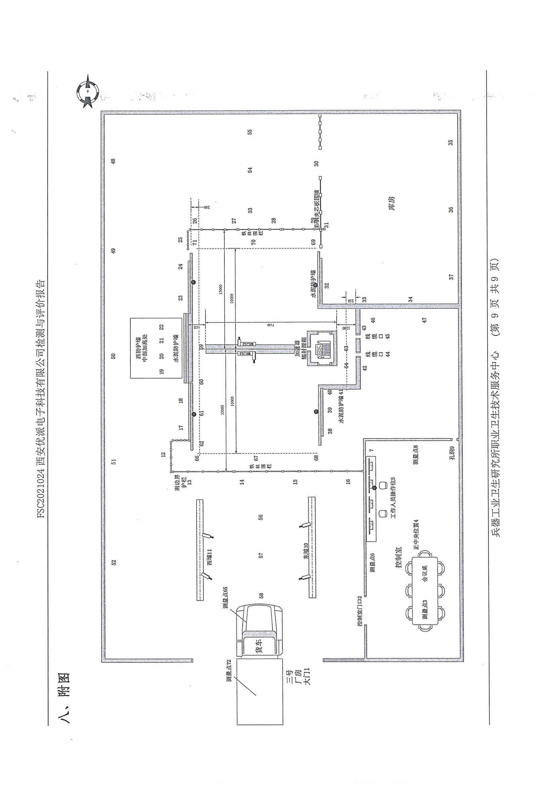
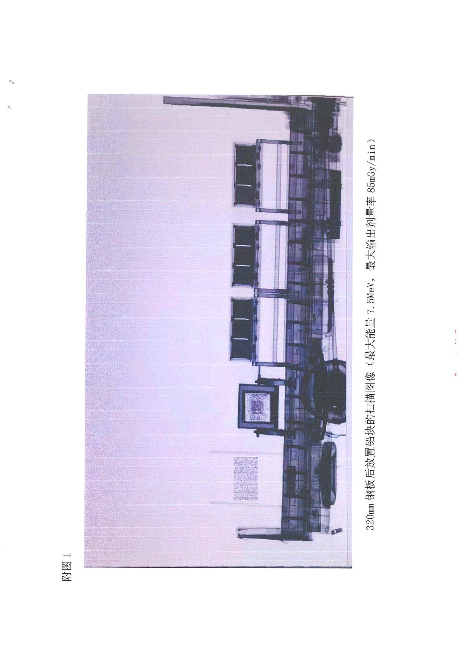

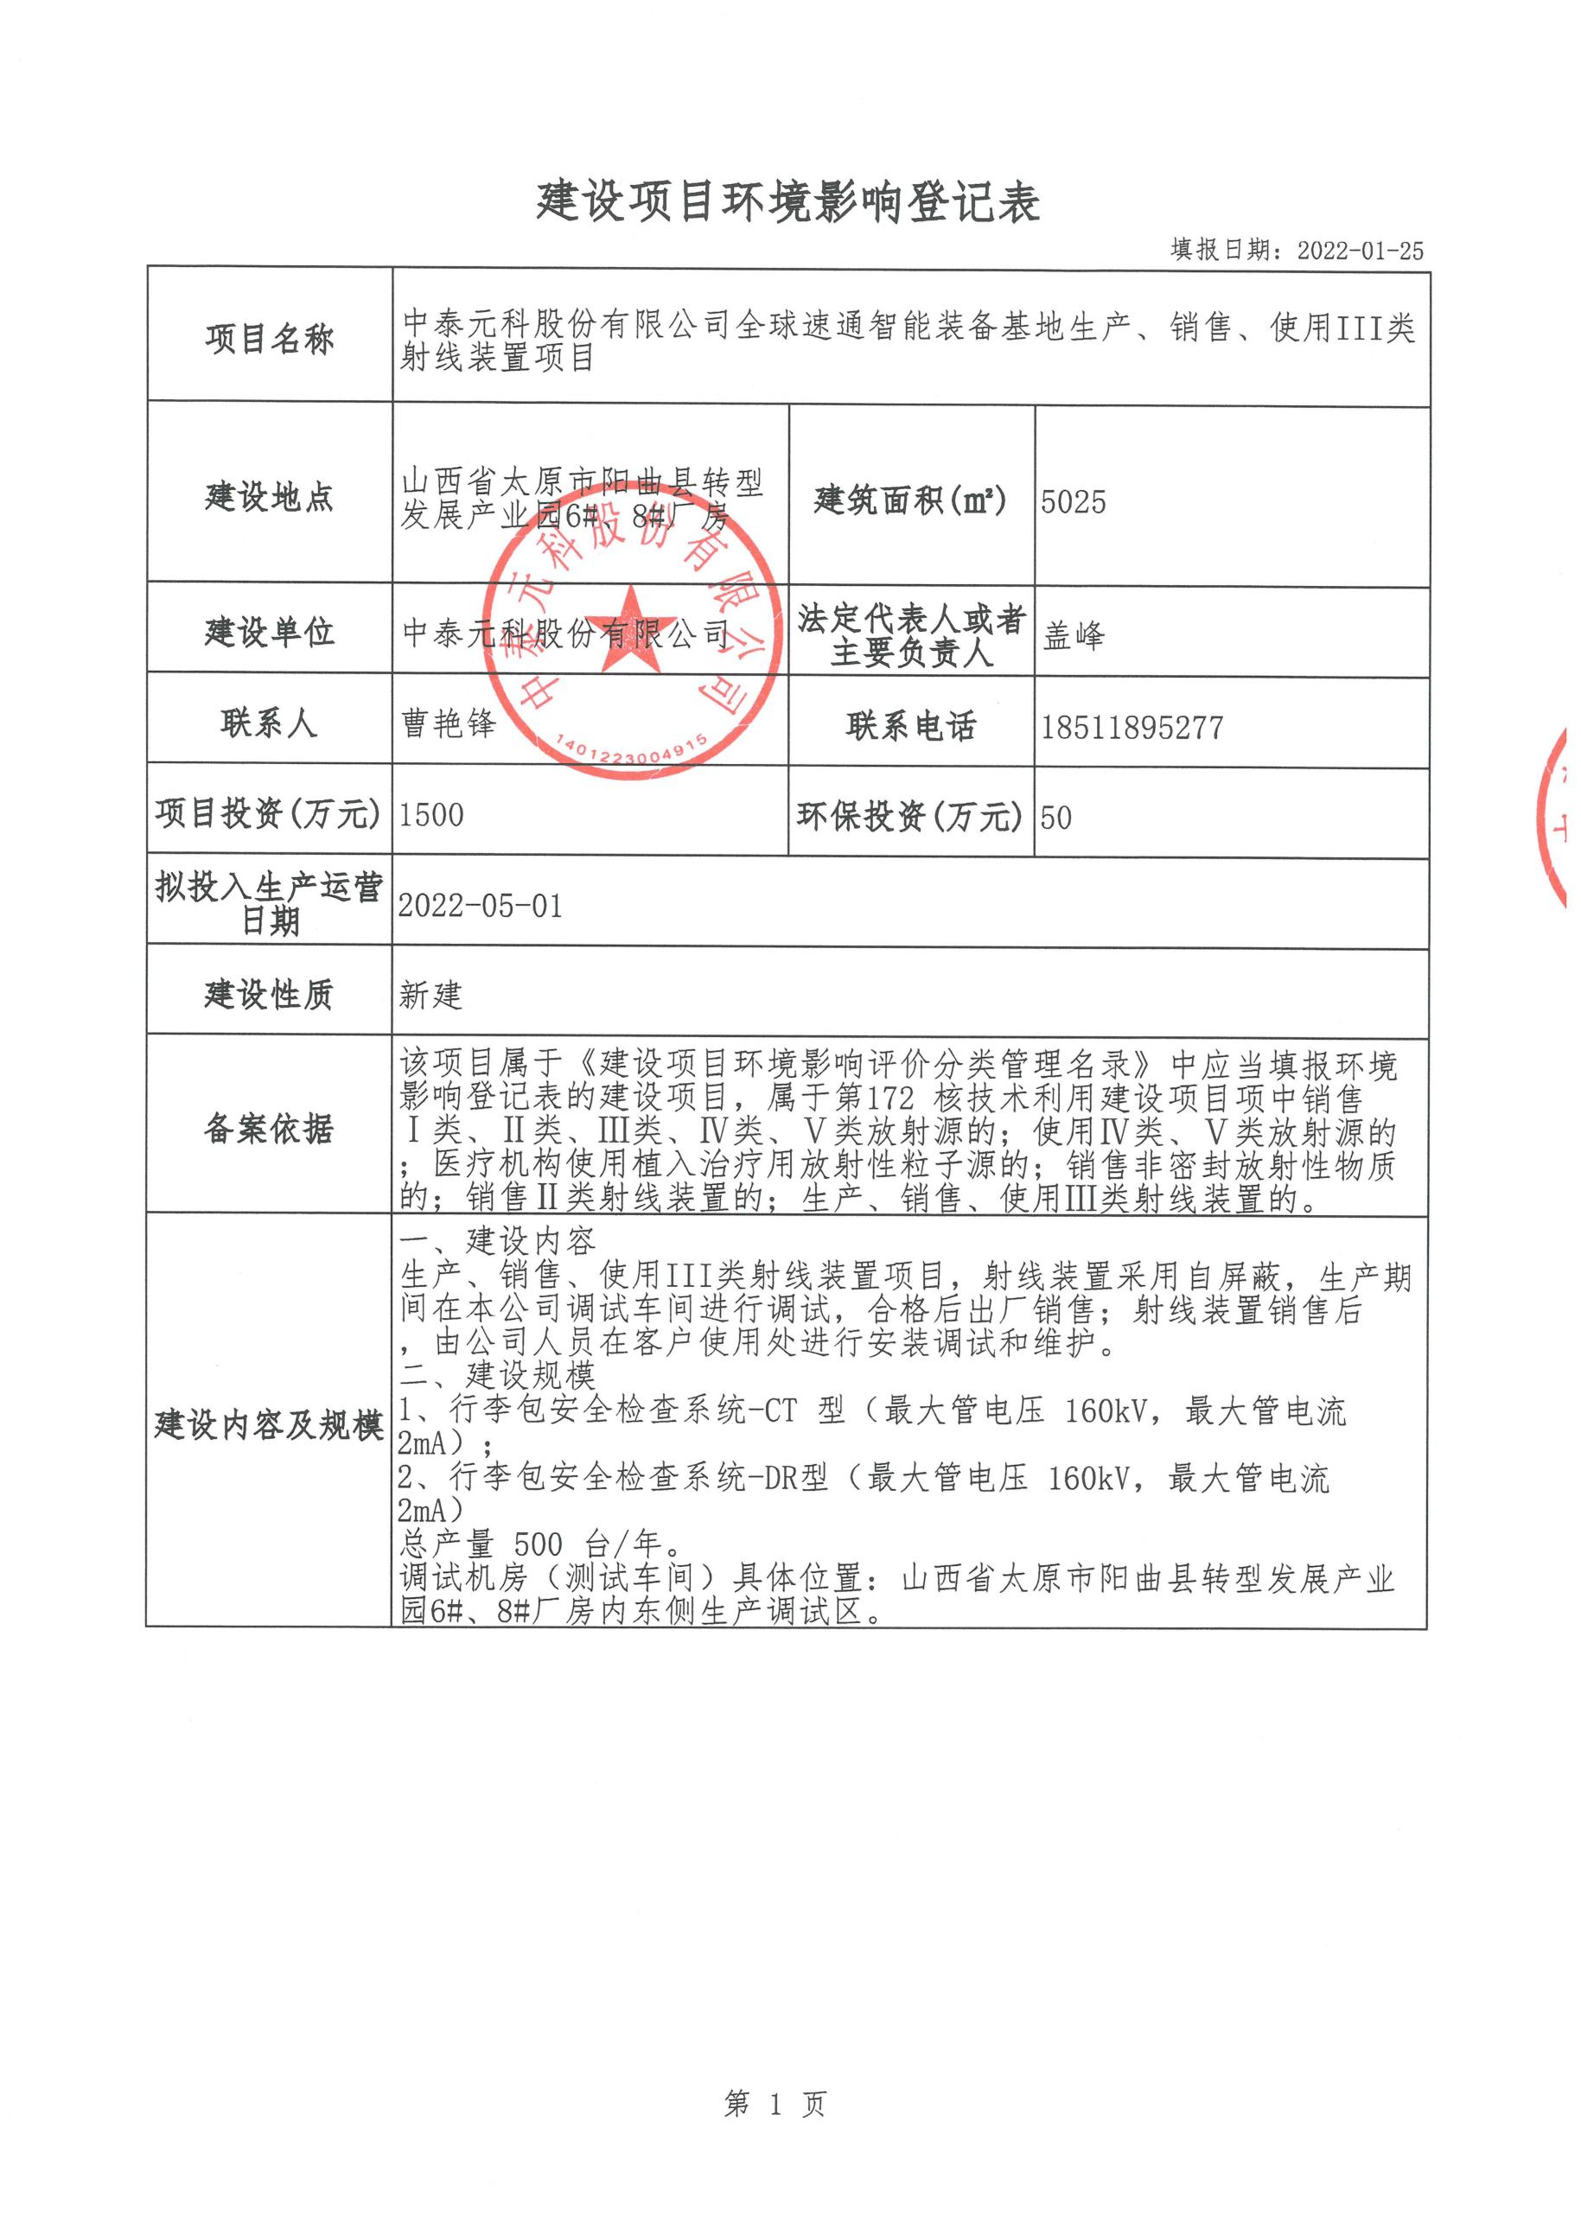
附件四


